PENGEMBANGAN SISTEM INFORMASI MANAJEMEN BERBASIS WEB PADA KARANG TARUNA RW 10 MANGGA DUA SELATAN MENGGUNAKAN EVALUASI SYSTEM USABILITY SCALE (SUS)

Tugas Akhir
Peminatan: Software Engineering

Achmad Fauzan
411221089

FAKULTAS TEKNIK DAN INFORMATIKA
PROGRAM STUDI TEKNIK INFORMATIKA
JAKARTA
APRIL 15 2026



PENGEMBANGAN SISTEM INFORMASI MANAJEMEN BERBASIS WEB PADA KARANG TARUNA RW 10 MANGGA DUA SELATAN MENGGUNAKAN EVALUASI SYSTEM USABILITY SCALE (SUS)

Tugas Akhir (TA)
Peminatan: Software Engineering
Diajukan sebagai salah satu syarat untuk memperoleh gelar Sarjana Komputer

ACHMAD FAUZAN
411221089

FAKULTAS TEKNIK DAN INFORMATIKA
PROGRAM STUDI TEKNIK INFORMATIKA
JAKARTA
APRIL 15 2026

HALAMAN PERSETUJUAN
Tugas Akhir ini diajukan oleh :
Nama : Achmad Fauzan
NIM : 411221089
Program Studi : Teknik Informatika
Peminatan: Software Engineering
Judul TA : PENGEMBANGAN SISTEM INFORMASI MANAJEMEN BERBASIS WEB PADA KARANG TARUNA RW 10 MANGGA DUA SELATAN MENGGUNAKAN EVALUASI SYSTEM USABILITY SCALE (SUS)

Telah disetujui untuk diajukan ke tahap Sidang TA untuk nantinya dipertahankan di hadapan Dewan Penguji dan diterima sebagai bagian persyaratan yang diperlukan untuk memperoleh gelar Sarjana Komputer pada Program Studi Teknik Informatika Fakultas Teknik dan Informatika Universitas Dian Nusantara

Disetujui oleh:

Pembimbing | :
Ketua Program Studi | :

Ditetapkan di : Jakarta
Tanggal : ..........................

HALAMAN PENGESAHAN
Skripsi ini diajukan oleh :
Nama : Achmad Fauzan
NIM : 411221089
Program Studi : Teknik Informatika
Peminatan: Software Engineering
Judul Tugas Akhir : PENGEMBANGAN SISTEM INFORMASI MANAJEMEN BERBASIS WEB PADA KARANG TARUNA RW 10 MANGGA DUA SELATAN MENGGUNAKAN EVALUASI SYSTEM USABILITY SCALE (SUS)

Telah berhasil dipertahankan di hadapan Dewan Penguji dan diterima sebagai bagian persyaratan yang diperlukan untuk memperoleh gelar Sarjana Komputer pada Program Studi Teknik Informatika Fakultas Teknik dan Informatika Universitas Dian Nusantara

DEWAN PENGUJI

Pembimbing | :
Ketua Penguji | :
Anggota Penguji 1 | :
Anggota Penguji 2 | :

Ditetapkan di : Jakarta
Tanggal : ..........................

KATA PENGANTAR
Puji syukur penulis panjatkan ke hadirat Allah SWT karena rahmat dan karunia-Nya, penulis dapat menyelesaikan laporan Tugas Akhir yang berjudul “PENGEMBANGAN SIM BERBASIS WEB PADA KARANG TARUNA RW 10 MANGGA DUA SELATAN MENGGUNAKAN EVALUASI SYSTEM USABILITY SCALE (SUS)”. Penyusunan laporan ini dilakukan untuk memenuhi salah satu syarat untuk memperoleh gelar Sarjana Komputer pada Program Studi Teknik Informatika, Fakultas Teknik dan Informatika, Universitas Dian Nusantara.
Penulis menyadari bahwa keberhasilan penyelesaian Tugas Akhir ini tidak lepas dari bimbingan, dukungan, dan bantuan dari berbagai pihak. Oleh karena itu, pada kesempatan ini penulis ingin menyampaikan ucapan terima kasih yang sebesar-besarnya kepada:
- Bapak [isi nama Rektor UNDIRA], selaku Rektor Universitas Dian Nusantara.
- Bapak [isi nama Dekan FTI UNDIRA], selaku Dekan Fakultas Teknik dan Informatika Universitas Dian Nusantara.
- Ibu/Bapak [isi nama Kaprodi TI UNDIRA], selaku Ketua Program Studi Teknik Informatika Universitas Dian Nusantara.
- Ibu Desi Ramayanti, S.Kom, MT, selaku Dosen Pembimbing yang telah memberikan arahan, masukan, dan motivasi yang luar biasa kepada penulis selama proses penelitian dan penyusunan laporan ini.
- Seluruh staf pengajar dan karyawan Program Studi Teknik Informatika Universitas Dian Nusantara yang telah memberikan bekal ilmu pengetahuan selama masa studi.
- Pengurus Karang Taruna "Generasi Emas" yang telah memberikan izin penelitian serta bantuan data yang diperlukan penulis.
- Orang tua dan keluarga tercinta yang selalu memberikan dukungan moral maupun materiil, serta doa yang tiada henti untuk kesuksesan penulis.
- Rekan-rekan seperjuangan mahasiswa Teknik Informatika angkatan 2022 serta semua pihak yang tidak dapat penulis sebutkan satu per satu atas semangat dan kebersamaannya.

Jakarta, April 15 2026
Achmad Fauzan

HALAMAN PERNYATAAN PERSETUJUAN PUBLIKASI DAN ORISINALITAS
SKRIPSI UNTUK KEPENTINGAN AKADEMIS
Sebagai sivitas akademik Universitas Dian Nusantara, saya yang bertanda tangan di bawah ini:
Nama : Achmad Fauzan
NIM : 411221089
Program Studi : Teknik Informatika
Fakultas : Fakultas Teknik dan Informatika
Jenis karya : Skripsi
Menyatakan bahwa naskah ini benar-benar merupakan karya asli saya sendiri dan belum pernah dipublikasikan. Saya bersedia menanggung segala tuntutan jika kemudian hari ada pihak yang merasa dirugikan baik secara pribadi maupun tuntutan secara hukum.
Dan demi pengembangan ilmu pengetahuan, menyetujui untuk memberikan kepada Universitas Dian Nusantara Hak Bebas Royalti Non Eksklusif (Non-exclusive Royalty Free Right) atas karya ilmiah saya yang berjudul : PENGEMBANGAN SISTEM INFORMASI MANAJEMEN BERBASIS WEB PADA KARANG TARUNA RW 10 MANGGA DUA SELATAN MENGGUNAKAN EVALUASI SYSTEM USABILITY SCALE (SUS)
......................................................................................................................................................
Beserta perangkat yang diperlukan (jika diperlukan).
Dengan Hak Bebas Royalti Non Eksklusif ini Universitas Dian Nusantara berhak menyimpan, mengalih media/format-kan, mengelola dalam bentuk pangkalan data (database), merawat, dan memublikasikan tugas akhir saya selama tetap mencantumkan nama saya sebagai penulis/pencipta dan sebagai pemilik Hak Cipta
Demikian pernyataan ini saya tulis dan dapat digunakan sebagaimana mestinya.

Dibuat di : Jakarta
Pada tanggal : …………………….
Yang menyatakan
<<Materai 10.000>>

Achmad Fauzan

DATA LUARAN TUGAS AKHIR
Sebagai sivitas akademika Universitas Dian Nusantara, saya yang bertanda tangan di bawah ini menyatakan bahwa saya telah memenuhi syarat publikasi sebagai luaran Tugas Akhir pada Program Studi Teknik Informatika, dengan data sebagai berikut.

Nama | : | Achmad Fauzan
NIM | : | 411221089
Judul Tugas Akhir | : | Pengembangan Sistem Informasi Manajemen Berbasis Web Pada Karang Taruna RW 10 Mangga Dua Selatan Menggunakan Evaluasi System Usability Scale (SUS)
Jenis Luaran | : | Jurnal / HKI (Coret jawaban yang tidak sesuai)
Jika jenis luaran adalah Jurnal isi data berikut, jika tidak isi dengan “---”
Nama Jurnal | :
Link Jurnal | :
Link Journal Publish | :
Kategori Jurnal | : | Publikasi di jurnal nasional terakreditasi SINTA 1-5
Status Luaran | : | Submit
Data Akses Ke Jurnal
Username | :
Password | :

Demikian informasi ini saya buat dengan sebenar-benarnya.
Dibuat di : Jakarta
Pada tanggal : …………………….
Yang menyatakan

Achmad Fauzan

ABSTRAK
Karang Taruna RW 10 Mangga Dua Selatan merupakan organisasi kepemudaan yang aktif menyelenggarakan berbagai kegiatan sosial dan kemasyarakatan. Berdasarkan hasil observasi dan wawancara awal, proses pengelolaan organisasi masih dilakukan secara konvensional, meliputi pencatatan keanggotaan secara manual, pengelolaan keuangan yang belum terstruktur, serta dokumentasi kegiatan yang tersebar melalui media komunikasi informal. Kondisi tersebut menyebabkan inefisiensi operasional, meningkatkan risiko kehilangan data, serta membatasi transparansi informasi bagi pengurus maupun anggota. Penelitian ini bertujuan untuk merancang dan mengembangkan Sistem Informasi Manajemen berbasis web guna mendukung pengelolaan operasional Karang Taruna RW 10 Mangga Dua Selatan, sekaligus mengevaluasi tingkat usability sistem menggunakan metode System Usability Scale (SUS). Sistem dikembangkan menggunakan framework Next.js pada sisi frontend maupun backend, dengan basis data PostgreSQL yang dihosting pada layanan Supabase dan diakses melalui Object Relational Mapping (ORM) Prisma. Autentikasi serta pengaturan hak akses berbasis peran ditangani menggunakan NextAuth (Auth.js), sedangkan Supabase Storage dimanfaatkan untuk penyimpanan berkas digital. Evaluasi usability dilakukan menggunakan kuesioner SUS yang terdiri atas 10 pernyataan dengan skala Likert 1–5 dan didistribusikan kepada 12 responden melalui teknik total sampling. Hasil evaluasi menunjukkan skor SUS rata-rata sebesar 73,96 yang mengindikasikan bahwa sistem memiliki tingkat usability yang baik dan dapat diterima oleh pengguna (acceptable). Temuan penelitian menunjukkan bahwa sistem yang dikembangkan berpotensi meningkatkan efisiensi administrasi, memperluas aksesibilitas data, serta mendukung transparansi dalam pengelolaan organisasi. Dengan demikian, penelitian ini memberikan kontribusi praktis berupa model implementasi sistem informasi manajemen berbasis web yang relevan untuk mendukung digitalisasi pengelolaan organisasi kepemudaan di tingkat RW.
Kata Kunci: Sistem Informasi Manajemen, Karang Taruna, System Usability Scale, Next.js, Supabase, Sistem Berbasis Web, Usability.

ABSTRACT
Karang Taruna RW 10 Mangga Dua Selatan is a youth organization actively involved in social and community activities. Preliminary observations and interviews indicate that the organization's management processes remain largely conventional, including manual membership recordkeeping, unstructured financial management, and activity documentation dispersed across informal communication platforms. These conditions lead to operational inefficiency, increase the risk of data loss, and limit the transparency of information for both administrators and members. This study aims to design and develop a web-based Management Information System to support the operational management of Karang Taruna RW 10 Mangga Dua Selatan and to evaluate the system's usability using the System Usability Scale (SUS). The system was developed using the Next.js framework for both the frontend and backend, with the PostgreSQL database hosted on Supabase and accessed through the Prisma Object Relational Mapping (ORM) layer, while authentication and role based access control are handled by NextAuth (Auth.js), and Supabase Storage is used for digital file storage. A usability evaluation was conducted using the SUS questionnaire, which consists of 10 statements measured on a 5-point Likert scale, and was distributed to 12 respondents via a total sampling technique. The evaluation results showed an average SUS score of 73.96, indicating that the developed system has good usability and is acceptable to users. The findings suggest that the system has the potential to improve administrative efficiency, enhance data accessibility, and support greater transparency in organizational management. Therefore, this study provides a practical contribution in the form of a web-based management information system implementation model that is relevant to supporting the digitalization of youth organization management at the neighborhood community level.
Keywords: Management Information System, Youth Organization, System Usability Scale, Next.js, Supabase, Web-Based System, Usability.

DAFTAR ISI

HALAMAN PERSETUJUAN 2
HALAMAN PENGESAHAN 3
KATA PENGANTAR 4
HALAMAN PERNYATAAN PERSETUJUAN PUBLIKASI DAN ORISINALITAS 5
DATA LUARAN TUGAS AKHIR 6
ABSTRAK 8
ABSTRACT 9
DAFTAR ISI 10
DAFTAR GAMBAR 12
DAFTAR TABEL 13
DAFTAR LAMPIRAN 14
DAFTAR LUARAN 15
BAB I PENDAHULUAN 16
BAB II TINJAUAN PUSTAKA 22
2.1 Kajian Teori 22
2.1.1 Sistem Informasi Manajemen (SIM) 22
2.1.2 Sistem Berbasis Web Modern 24
2.1.3 Next.js Framework 25
2.1.4 Supabase sebagai Backend-as-a-Service 27
2.1.5 Arsitektur Fullstack JavaScript: Next.js + Supabase 28
2.1.6 System Usability Scale (SUS) 29
2.1.7 Organisasi Karang Taruna 32
2.1.8 Model Pengembangan Sistem Waterfall 33
2.1.9 Unified Modeling Language (UML) 34
2.2. Analisis Perbandingan Teknologi Pengembangan 36
Dalam pengembangan Sistem Informasi Manajemen berbasis web, pemilihan teknologi merupakan salah satu faktor penting yang memengaruhi efisiensi pengembangan, kemudahan pemeliharaan, fleksibilitas implementasi, serta kemampuan sistem dalam memenuhi kebutuhan pengguna. Berbagai teknologi pengembangan web memiliki karakteristik yang berbeda, baik dari sisi bahasa pemrograman, pengelolaan basis data, dukungan autentikasi, mekanisme deployment, maupun fitur pendukung lainnya. Oleh karena itu, diperlukan analisis komparatif untuk menentukan teknologi yang paling relevan dengan kebutuhan penelitian ini. 36
Pada penelitian ini, analisis dilakukan terhadap beberapa pendekatan teknologi yang umum digunakan dalam pengembangan aplikasi berbasis web, yaitu Next.js + Supabase, Laravel + MySQL, MERN Stack, dan Firebase. Perbandingan dilakukan berdasarkan beberapa aspek utama yang relevan dengan kebutuhan pengembangan sistem informasi organisasi, meliputi konsistensi bahasa pemrograman, dukungan basis data, mekanisme autentikasi, kemudahan deployment, dukungan sinkronisasi data real-time, sifat open-source, serta dukungan pengelolaan hak akses data. 36
Tabel 2.3 Perbandingan Framework dan Teknologi yang Relevan 36
Sumber: Analisis peneliti (2026) 37
2.3 Studi Literatur 37
2.4 Research Gap 53
2.5 Kerangka Pemikiran 54
BAB III METODOLOGI PENELITIAN 56
3.1 Jenis Penelitian 56
3.2 Populasi dan Sampel 56
3.3 Teknik Pengumpulan Data 57
3.3.1 Observasi 58
3.3.2 Wawancara 58
3.3.3 Kuesioner SUS 58
3.3.4 Studi Dokumentasi 59
3.4 Instrumen Penelitian 59
3.5 Tahapan Pengembangan Sistem (Waterfall) 61
3.5.1 Analisis Kebutuhan 61
3.5.2 Desain Sistem 61
3.5.3 Implementasi 62
3.5.4 Pengujian 62
3.6 Teknik Analisis Data 63
3.6.1 Analisis Data Evaluasi SUS 63
3.6.2 Analisis Data Kebutuhan 63
3.6.3 Validitas dan Reliabilitas Instrumen 64
BAB IV HASIL DAN PEMBAHASAN 65
4.1 Analisis Kebutuhan Sistem 65
4.1.1 Gambaran Umum Proses Bisnis Existing 65
4.1.2 Kebutuhan Fungsional 65
4.1.3 Kebutuhan Non-Fungsional 67
4.2.1 Arsitektur Sistem Next.js + Supabase 68
4.2.2 Pemodelan Sistem Menggunakan UML 69
1. Use Case Diagram 70
2. Activity Diagram 71
3. Class Diagram 72
4. Sequence Diagram 73
4.2.3 Perancangan Basis Data (ERD) 74
4.2.4 Wireframe Antarmuka 76
4.3 Implementasi Sistem 78
4.3.1 Lingkungan Pengembangan Stack Teknologi 78
4.3.2 Implementasi Modul Sistem 80
4.3.2.1 Implementasi Halaman Login 80
4.3.2.2 Implementasi Dashboard Utama 80
4.3.2.3 Implementasi Modul Keanggotaan 81
4.3.2.4 Implementasi Modul Keuangan 82
4.3.2.5 Implementasi Modul Kegiatan Organisasi 83
4.3.2.6 Implementasi Modul Dokumentasi Digital 83
4.3.2.7 Implementasi Notifikasi dan Informasi Sistem 84
4.3.3 Tampilan Antarmuka Pengguna 85
4.4 Pengujian Sistem 88
4.4.1 Pengujian Black-Box (Fungsional) 88
4.4.2 Evaluasi Usability dengan Metode SUS 91
4.4.3 Uji Reliabilitas Instrumen (Cronbach’s Alpha) 92
4.5 Pembahasan 93
4.5.2 Pembahasan Hasil Evaluasi SUS 95
4.5.3 Implikasi Temuan dan Keterbatasan Penelitian 97
BAB V KESIMPULAN DAN SARAN 99
5.1 Kesimpulan 99
5.2 Saran 100
5.2.1 Saran bagi Karang Taruna RW 10 Mangga Dua Selatan 100
5.2.2 Saran bagi Penelitian Selanjutnya 100
DAFTAR REFERENSI 102
LAMPIRAN 107
1. Surat Pengantar Penelitian (Link Pengajuan) 107
3. Bukti Submit Jurnal 107
4. Bukti LOA ( Letter of Acceptance) atau bukti telah diterima 107
5. Bukti Dokumentasi Korespondensi Publikasi 107
6. Lampiran lain nya yang mendukung Laporan Skripsi 107
DATA PUBLIKASI DOSEN TEKNIK INFORMATIKA 108
PETUNJUK PENCARIAN PENELITIAN TERKAIT 109
1. Masukkan Kata Kunci Pencarian 109
2. Gunakan Kata Kunci Alternatif 110
3. Batasi Tahun Publikasi 110

DAFTAR GAMBAR
<<Jika diperlukan>>

Penulisan sama dengan Daftar isi Namun Merujuk pada Halaman Keberadaan Gambar

DAFTAR TABEL
<<<<Jika diperlukan>>

Penulisan sama dengan Daftar isi Namun Merujuk pada Halaman Keberadaan Tabel

DAFTAR LAMPIRAN
Penulisan sama dengan Daftar isi Namun Merujuk pada Halaman Keberadaan Lampiran

DAFTAR LUARAN
(Minimal 8)

BAB I PENDAHULUAN
1.1 Latar Belakang Masalah
Transformasi digital telah membawa perubahan besar dalam cara organisasi mengelola data, menyampaikan informasi, dan membangun koordinasi kerja. Hal ini juga didukung oleh Peraturan Presiden Republik Indonesia Nomor 95 Tahun 2018 tentang Sistem Pemerintahan Berbasis Elektronik yang mendorong pemanfaatan teknologi informasi untuk meningkatkan efisiensi dan transparansi administrasi. Perkembangan sistem berbasis web memberikan peluang bagi organisasi untuk mengelola data secara lebih terintegrasi, mempercepat akses informasi, serta mempermudah kolaborasi antaranggota dalam satu platform digital (Ekpobimi, 2024).
Karang Taruna RW 10 Mangga Dua Selatan merupakan organisasi kepemudaan yang aktif menjalankan kegiatan sosial dan pemberdayaan masyarakat dengan struktur kepengurusan yang terdiri dari 25 pengurus aktif. Dalam operasionalnya, organisasi ini mengelola data keanggotaan, mendokumentasikan kegiatan, mengelola keuangan, serta mendistribusikan informasi kepada seluruh pengurus. Berdasarkan hasil observasi langsung dan wawancara dengan pengurus inti, ditemukan bahwa seluruh proses tersebut masih dilakukan secara manual dan belum didukung oleh sistem informasi yang terintegrasi. Data anggota dicatat di buku daftar fisik yang hanya bisa diakses oleh pemegang buku, sehingga pembaruan data memakan waktu dan rentan terhadap kesalahan pencatatan. Pencatatan keuangan dilakukan secara manual oleh bendahara di buku kas fisik, dan laporan keuangan hanya disusun saat rapat pleno, sehingga kondisi keuangan tidak dapat dipantau sewaktu-waktu oleh pengurus lain. Informasi terkait kegiatan organisasi disebarkan melalui grup WhatsApp, tanpa ada arsip terpusat yang dapat diakses oleh seluruh anggota, termasuk kepengurusan berikutnya. Kondisi ini menyebabkan proses administrasi organisasi berjalan secara tidak efisien, transparansi informasi terbatas, dan koordinasi antaranggota tidak berjalan secara optimal.
Permasalahan tersebut menunjukkan perlunya sistem informasi yang mampu mengintegrasikan seluruh proses administrasi dalam satu platform digital. Sistem informasi manajemen berbasis web dinilai relevan karena dapat membantu pengelolaan data menjadi lebih terstruktur, mempermudah akses informasi, serta mendukung koordinasi secara real-time. Musri (2023) menjelaskan bahwa digitalisasi organisasi mampu meningkatkan transparansi dan akuntabilitas dalam pengelolaan kegiatan. Hal ini sejalan dengan sejumlah penelitian terbaru yang mengonfirmasi relevansi sistem informasi berbasis web untuk organisasi kemasyarakatan: Purwanti et al. (2022), Ellung dan Basri (2025), serta Pahluvi dan Haerudin (2026) menunjukkan bahwa penerapan SIM berbasis web secara konsisten meningkatkan efisiensi administrasi, transparansi keuangan, dan integrasi data pada organisasi komunitas.
Dalam penelitian ini, sistem dikembangkan menggunakan Next.js dan Supabase. Next.js dipilih karena mendukung pengembangan aplikasi web modern dengan performa yang baik dan arsitektur yang fleksibel (Srivastava et al., 2024). Sementara itu, Supabase digunakan sebagai layanan backend berbasis PostgreSQL yang menyediakan autentikasi pengguna, pengelolaan basis data, dan penyimpanan data secara terintegrasi. Kombinasi kedua teknologi tersebut dinilai sesuai untuk mendukung kebutuhan organisasi berbasis komunitas.
Meski demikian, keberhasilan sistem tidak hanya ditentukan oleh fungsi yang berjalan dengan baik, tetapi juga oleh tingkat kemudahan penggunaan sistem. Dalam organisasi dengan tingkat literasi digital yang beragam, aspek usability menjadi faktor penting agar sistem dapat diterima oleh pengguna. Oleh karena itu, penelitian ini menggunakan metode System Usability Scale (SUS) sebagai instrumen evaluasi. SUS dikenal sebagai metode yang sederhana, reliabel, dan banyak digunakan untuk mengukur kemudahan penggunaan sistem digital (Brooke, 1996). Hyzy et al. (2022), melalui meta-analisis terhadap lebih dari 300 studi, mengonfirmasi bahwa SUS secara konsisten memiliki reliabilitas internal yang tinggi, dengan nilai Cronbach's Alpha di atas 0,91, sehingga menjadikannya instrumen yang andal lintas konteks evaluasi (Lewis & Sauro, 2018).
Berdasarkan penelitian sebelumnya, sebagian besar pengembangan sistem informasi organisasi masih berfokus pada fungsi sistem dan pengujian teknis, sementara evaluasi usability belum banyak dilakukan secara terstandar. Selain itu, sebagian besar penelitian terdahulu umumnya hanya melakukan evaluasi usability secara terpisah pada sistem lama yang sudah berjalan. Kondisi ini menunjukkan adanya celah penelitian untuk menerapkan evaluasi usability menggunakan metode SUS sebagai instrumen pengujian akhir (usability testing) yang objektif, tepat setelah seluruh tahapan konstruksi sistem informasi berbasis Next.js dan Supabase selesai dilakukan.
Berdasarkan uraian tersebut, penelitian ini bertujuan untuk mengembangkan Sistem Informasi Manajemen berbasis web pada Karang Taruna RW 10 Mangga Dua Selatan menggunakan Next.js dan Supabase, serta mengevaluasi tingkat usability sistem dengan metode SUS. Penelitian ini diharapkan dapat menghasilkan solusi digital yang tidak hanya fungsional, tetapi juga mudah digunakan dan sesuai dengan kebutuhan organisasi.
1.2 Identifikasi Masalah
- Berdasarkan hasil observasi langsung terhadap aktivitas administrasi Karang Taruna RW 10 Mangga Dua Selatan dan wawancara dengan pengurus inti yang mewakili fungsi pimpinan, sekretariat, bendahara, dan koordinator bidang, permasalahan yang dapat diidentifikasi adalah sebagai berikut.
- Pertama, data keanggotaan organisasi dicatat secara manual menggunakan buku fisik yang hanya dapat diakses oleh pengurus tertentu. Kondisi ini menyebabkan pembaruan data tidak dapat dilakukan secara cepat, tidak ada salinan cadangan digital, dan data berisiko hilang atau rusak akibat faktor fisik.
- Kedua, pencatatan keuangan organisasi dilakukan di buku kas fisik oleh bendahara. Laporan keuangan hanya dibuat dan dibagikan saat rapat pleno, sehingga pengurus lain tidak dapat memantau kondisi keuangan organisasi secara langsung di luar waktu rapat. Kondisi ini menghambat transparansi dan akuntabilitas pengelolaan keuangan.
- Ketiga, informasi terkait kegiatan organisasi disebarkan melalui grup percakapan WhatsApp tanpa mekanisme pengarsipan yang terstruktur. Foto dan video dokumentasi kegiatan tersimpan di perangkat pribadi masing-masing anggota, sehingga arsip organisasi tidak terpusat dan sulit ditelusuri kembali, terutama saat terjadi pergantian kepengurusan.
- Keempat, koordinasi dan distribusi informasi antarpengurus dilakukan melalui media komunikasi informal, yaitu grup WhatsApp. Pengumuman penting berpotensi tidak terbaca oleh seluruh pengurus karena tertimbun pesan percakapan sehari-hari, sehingga miskomunikasi dan keterlambatan penyampaian informasi kerap terjadi.
- Kelima, belum pernah dilakukan evaluasi terhadap tingkat kemudahan penggunaan sistem digital di lingkungan Karang Taruna RW 10 Mangga Dua Selatan. Dengan latar belakang literasi digital pengurus yang beragam, aspek usability menjadi faktor kritis yang perlu diukur secara empiris agar sistem yang dikembangkan benar-benar dapat diterima dan digunakan secara optimal.
1.3 Rumusan Masalah
Berdasarkan identifikasi masalah yang telah diuraikan, rumusan masalah dalam penelitian ini adalah sebagai berikut:
- Bagaimana merancang dan mengembangkan Sistem Informasi Manajemen berbasis web yang sesuai dengan kebutuhan operasional Karang Taruna RW 10 Mangga Dua Selatan menggunakan teknologi Next.js dan Supabase?
- Bagaimana tingkat usability Sistem Informasi Manajemen yang dikembangkan berdasarkan hasil evaluasi menggunakan metode System Usability Scale (SUS) pada pengurus aktif Karang Taruna RW 10 Mangga Dua Selatan?
1.4 Batasan Masalah
Agar penelitian terarah dan tidak meluas, maka ruang lingkup penelitian ini dibatasi pada hal-hal berikut:
- Sistem yang dikembangkan berupa Sistem Informasi Manajemen berbasis web yang dibangun menggunakan framework Next.js dan layanan backend Supabase berbasis PostgreSQL.
- Fitur utama sistem dibatasi pada modul pengelolaan data keanggotaan, manajemen keuangan organisasi, pengelolaan kegiatan, dashboard informasi, serta penyajian laporan administrasi organisasi.
- Evaluasi usability sistem dilakukan menggunakan metode System Usability Scale (SUS) dengan melibatkan 12 responden dari pengurus aktif Karang Taruna RW 10 Mangga Dua Selatan melalui teknik total sampling.
- Penelitian ini tidak mencakup pengembangan aplikasi berbasis mobile native, integrasi layanan pembayaran digital, maupun penerapan teknologi kecerdasan buatan (Artificial Intelligence) dalam analisis data sistem.
- Proses pengembangan sistem mengacu pada model pengembangan perangkat lunak Waterfall yang meliputi tahap analisis kebutuhan, perancangan, implementasi, pengujian, dan evaluasi sistem.
1.5 Tujuan Penelitian
Penelitian ini bertujuan untuk:
- Merancang dan mengembangkan Sistem Informasi Manajemen berbasis web yang dapat mendukung pengelolaan administrasi keanggotaan, keuangan, kegiatan, serta penyajian informasi organisasi pada Karang Taruna RW 10 Mangga Dua Selatan.
- Mengevaluasi tingkat usability sistem yang telah dikembangkan menggunakan metode System Usability Scale (SUS) untuk mengetahui tingkat kemudahan penggunaan dan penerimaan sistem oleh pengguna.
1.6 Manfaat Penelitian
1.6.1 Manfaat Teoritis
Penelitian ini diharapkan dapat memberikan kontribusi terhadap pengembangan kajian akademik di bidang sistem informasi, khususnya terkait implementasi teknologi web modern dalam pengembangan sistem informasi pada organisasi kemasyarakatan. Selain itu, penelitian ini juga diharapkan dapat memperkaya literatur mengenai penerapan metode System Usability Scale (SUS) sebagai instrumen evaluasi usability pada sistem informasi berbasis web dengan karakteristik pengguna yang memiliki tingkat literasi digital yang beragam.
1.6.2 Manfaat Praktis
Penelitian ini diharapkan memberikan manfaat praktis sebagai berikut:
- Bagi Karang Taruna RW 10 Mangga Dua Selatan, penelitian ini menghasilkan sistem informasi manajemen berbasis web yang dapat mendukung pengelolaan organisasi secara lebih terstruktur, efektif, dan terdokumentasi.
- Bagi peneliti dan pengembang sistem, penelitian ini dapat menjadi referensi untuk implementasi pengembangan sistem informasi berbasis teknologi web modern menggunakan Next.js dan Supabase pada organisasi komunitas.
- Bagi akademisi, penelitian ini dapat menjadi bahan rujukan dan pembanding bagi penelitian selanjutnya di bidang pengembangan sistem informasi dan evaluasi usability.
1.7 Sistematika Penulisan
Penulisan laporan skripsi ini disusun dengan sistematika sebagai berikut:
BAB I PENDAHULUAN berisi latar belakang masalah, identifikasi masalah, rumusan masalah, batasan masalah, tujuan penelitian, manfaat penelitian, serta sistematika penulisan.
BAB II TINJAUAN PUSTAKA berisi landasan teori yang mendukung penelitian, penelitian terdahulu yang relevan, analisis research gap, serta kerangka pemikiran penelitian.
BAB III METODOLOGI PENELITIAN, menjelaskan jenis penelitian, teknik pengumpulan data, populasi dan sampel penelitian, tahapan pengembangan sistem, instrumen penelitian, serta teknik analisis data yang digunakan.
BAB IV HASIL DAN PEMBAHASAN memaparkan hasil analisis kebutuhan, perancangan sistem, implementasi sistem, hasil pengujian fungsional, serta hasil evaluasi usability menggunakan metode System Usability Scale (SUS).
BAB V PENUTUP berisi kesimpulan yang menjawab rumusan masalah penelitian serta saran untuk pengembangan penelitian selanjutnya.

BAB II TINJAUAN PUSTAKA

2.1 Kajian Teori

2.1.1 Sistem Informasi Manajemen (SIM)
Sistem Informasi Manajemen (SIM) merupakan suatu sistem terintegrasi yang mengombinasikan unsur manusia, teknologi, prosedur, dan basis data untuk mengumpulkan, mengolah, menyimpan, serta menyajikan informasi yang dibutuhkan dalam mendukung proses operasional maupun pengambilan keputusan di dalam organisasi. Laudon dan Laudon (2020) mendefinisikan Sistem Informasi Manajemen sebagai sarana penyediaan informasi yang relevan, akurat, dan tepat waktu guna membantu manajemen dalam melakukan perencanaan, pengendalian, koordinasi, serta pengambilan keputusan secara lebih efektif. Dari perspektif ilmu sistem informasi, Thomas et al. (2022) memperjelas bahwa artefak sistem informasi tidak berdiri sendiri sebagai perangkat teknis semata, melainkan terwujud dalam konteks penggunaan yang melibatkan interaksi menyeluruh antara sistem, pengguna, dan organisasi. Oleh karena itu, keberhasilan SIM harus dinilai dari dimensi teknis sekaligus dimensi sosioorganisasional.
Secara umum, Sistem Informasi Manajemen terdiri atas tiga komponen utama yang saling berhubungan. Pertama, komponen input, yaitu data mentah yang diperoleh dari berbagai sumber, baik internal maupun eksternal organisasi. Kedua, komponen proses, yaitu aktivitas pengolahan data melalui mekanisme tertentu sehingga menghasilkan informasi yang memiliki nilai guna. Ketiga, komponen output, yaitu informasi yang telah diolah dan disajikan dalam bentuk yang dapat dipahami serta dimanfaatkan oleh pengguna untuk mendukung kegiatan operasional maupun kebutuhan manajerial (Laudon & Laudon, 2020). Ketiga komponen tersebut membentuk siklus informasi yang memungkinkan organisasi mengelola data secara sistematis dan terstruktur.
Dalam konteks organisasi kemasyarakatan, penerapan Sistem Informasi Manajemen berperan penting dalam meningkatkan efektivitas pengelolaan organisasi. SIM dapat dimanfaatkan untuk mendukung administrasi keanggotaan, pencatatan kegiatan, pengelolaan keuangan organisasi, serta penyajian laporan secara terintegrasi dalam satu sistem. Implementasi sistem informasi berbasis digital juga memungkinkan proses koordinasi antaranggota berjalan lebih efisien, meningkatkan akurasi pencatatan data, serta memperkuat transparansi informasi di dalam organisasi. Dengan demikian, penerapan Sistem Informasi Manajemen tidak hanya berfungsi sebagai alat administrasi, tetapi juga sebagai sarana pendukung tata kelola organisasi yang lebih efektif, terstruktur, dan akuntabel.
Berdasarkan uraian tersebut, konsep Sistem Informasi Manajemen dalam penelitian ini digunakan sebagai landasan teoretis dalam merancang sistem yang mampu mengintegrasikan proses pengelolaan data operasional dan penyajian informasi manajerial pada Karang Taruna RW 10 Mangga Dua Selatan secara lebih terstruktur, terdokumentasi, dan mudah diakses oleh seluruh pengurus organisasi.
Table 2.1: Perbandingan Teori Relevan untuk Evaluasi Sistem Informasi

No | Teori / Konsep | Sumber (Penulis, Tahun) | Penjelasan Singkat | Relevansi dengan Penelitian
1 | System Usability Scale (SUS) | Brooke (1996); Bangor et al. (2008); Lewis & Sauro (2018); Hyzy et al. (2022) | Instrumen evaluasi usability 10 item Likert 1–5 yang menghasilkan skor 0–100. Skor >68 = di atas rata-rata; >85 = excellent. Reliabilitas tinggi (Cronbach's Alpha >0,91). Bersifat technology-agnostic. | Sangat Tinggi — menjadi instrumen utama evaluasi usability SIM Karang Taruna. Sesuai untuk pengguna dengan kompetensi digital beragam dan tidak memerlukan skenario tugas khusus.
2 | Technology Acceptance Model (TAM) | Davis (1989) | Penerimaan teknologi ditentukan oleh Perceived Usefulness (PU) dan Perceived Ease of Use (PEOU) yang memengaruhi Behavioral Intention hingga Actual Use. Kerangka prediktif kuat untuk adopsi teknologi. | Sedang — digunakan sebagai landasan teoretis pendukung untuk menjelaskan faktor penerimaan sistem oleh pengurus, namun bukan fokus evaluasi utama dalam penelitian ini.
3 | User-Centered Design (ISO 9241-210) | International Organization for Standardization (2019) | Pendekatan desain interaktif yang menempatkan kebutuhan, karakteristik, dan konteks penggunaan pengguna sebagai fokus utama dalam seluruh siklus pengembangan sistem interaktif. | Sedang — menjadi prinsip panduan desain antarmuka SIM. Evaluasi empiris terhadap aspek ini dilakukan menggunakan instrumen terstandar SUS.

2.1.2 Sistem Berbasis Web Modern
Sistem berbasis web merupakan sistem informasi yang dirancang agar dapat diakses melalui jaringan internet maupun intranet dengan memanfaatkan peramban (browser) sebagai media interaksi utama antara pengguna dan sistem. Berbeda dengan aplikasi konvensional yang memerlukan instalasi perangkat lunak pada perangkat pengguna, sistem berbasis web dapat diakses secara langsung melalui protokol HTTP atau HTTPS tanpa proses instalasi tambahan, sehingga lebih fleksibel dalam penggunaan dan pemeliharaan sistem. Karakteristik tersebut menjadikan sistem berbasis web banyak diadopsi oleh berbagai organisasi karena mampu memberikan kemudahan akses informasi secara luas, cepat, dan terpusat.
Secara konseptual, sistem berbasis web modern memiliki beberapa karakteristik utama, yaitu aksesibilitas lintas perangkat, kemudahan pemeliharaan terpusat, integrasi data secara real-time, serta skalabilitas sistem yang lebih baik dibandingkan sistem konvensional. Aksesibilitas lintas perangkat memungkinkan pengguna mengakses sistem melalui komputer, tablet, maupun telepon pintar tanpa perbedaan fungsionalitas yang signifikan. Pemeliharaan terpusat memudahkan proses pembaruan sistem karena perubahan cukup dilakukan pada sisi server tanpa perlu melakukan instalasi ulang pada perangkat pengguna. Selain itu, dukungan integrasi data secara real-time memungkinkan informasi yang tersimpan dalam sistem diperbarui dan diakses secara cepat oleh seluruh pengguna sesuai hak akses yang dimiliki.
Perkembangan teknologi web modern juga mendorong perubahan arsitektur sistem dari model client-server konvensional menuju arsitektur aplikasi yang lebih modular, responsif, dan terintegrasi. Pendekatan ini memungkinkan pengembangan sistem yang tidak hanya berorientasi pada penyajian informasi, tetapi juga mampu menyediakan layanan interaktif seperti autentikasi pengguna, pengelolaan basis data, sinkronisasi data secara langsung, serta integrasi dengan berbagai layanan digital lainnya melalui Application Programming Interface (API). Dengan demikian, sistem berbasis web modern mampu mendukung kebutuhan organisasi yang memerlukan pengelolaan informasi secara dinamis, terstruktur, dan efisien.
Dalam konteks organisasi kemasyarakatan, penerapan sistem berbasis web modern memberikan manfaat yang signifikan dalam mendukung proses administrasi, koordinasi, serta distribusi informasi organisasi. Sistem yang terintegrasi secara digital memungkinkan pencatatan data keanggotaan, pengelolaan kegiatan, dokumentasi administrasi, serta pelaporan organisasi dilakukan secara lebih sistematis dan mudah diakses (Ekpobimi, 2024). Selain meningkatkan efisiensi operasional, sistem berbasis web juga dapat memperkuat transparansi informasi dan mempermudah kolaborasi antaranggota organisasi dalam menjalankan aktivitas secara lebih terkoordinasi (Pahluvi & Haerudin, 2026).

2.1.3 Next.js Framework
Next.js merupakan framework berbasis React yang dikembangkan oleh Vercel untuk membangun aplikasi web modern dengan pendekatan yang lebih terstruktur, efisien, dan terintegrasi. Framework ini pertama kali diperkenalkan pada tahun 2016 sebagai solusi atas keterbatasan React murni dalam pengelolaan routing, optimasi performa awal (initial load performance), serta dukungan terhadap Search Engine Optimization (SEO). Seiring perkembangannya, Next.js menjadi salah satu framework yang banyak digunakan dalam pengembangan aplikasi web karena menyediakan ekosistem yang mendukung pengembangan frontend dan backend dalam satu platform yang terintegrasi (Next.js Team, 2024).
Salah satu keunggulan utama Next.js terletak pada fleksibilitas strategi rendering yang dapat disesuaikan dengan kebutuhan aplikasi. Framework ini mendukung beberapa pendekatan, seperti Server-Side Rendering (SSR), Static Site Generation (SSG), Client-Side Rendering (CSR), dan Incremental Static Regeneration (ISR). Fleksibilitas ini menjadikan Next.js relevan untuk pengembangan aplikasi yang memerlukan kombinasi antara kecepatan akses, interaktivitas, dan efisiensi pengelolaan konten (Srivastava et al., 2024).
Selain itu, Next.js menyediakan arsitektur pengembangan yang mendukung modularitas komponen, sistem routing terintegrasi, optimasi aset secara otomatis, serta kemudahan proses deployment pada lingkungan komputasi awan (cloud deployment). Dalam konteks penelitian ini, pemilihan Next.js didasarkan pada kemampuannya dalam mendukung pembangunan Sistem Informasi Manajemen berbasis web yang responsif, terstruktur, dan mudah dikembangkan sesuai kebutuhan Karang Taruna RW 10 Mangga Dua Selatan.

2.1.4 Supabase sebagai Backend-as-a-Service
Supabase merupakan platform Backend-as-a-Service (BaaS) berbasis open-source yang dibangun di atas sistem manajemen basis data relasional PostgreSQL. Platform ini dirancang untuk mempermudah proses pengembangan aplikasi dengan menyediakan berbagai layanan backend yang terintegrasi, sehingga pengembang tidak perlu membangun seluruh infrastruktur server secara mandiri. Supabase menjadi salah satu alternatif modern dalam pengembangan aplikasi berbasis web karena menawarkan fleksibilitas dalam pengelolaan data, kemudahan integrasi, serta dukungan bagi pengembangan aplikasi yang lebih efisien (Supabase, 2024).
Sebagai platform backend, Supabase menyediakan beberapa layanan utama yang mendukung kebutuhan pengembangan sistem informasi: basis data relasional PostgreSQL untuk pengelolaan data terstruktur, layanan autentikasi pengguna, Application Programming Interface (API) otomatis, serta layanan penyimpanan berkas untuk mengelola dokumen dan media digital. Supabase juga mendukung sinkronisasi data secara real-time, sehingga perubahan data dapat diperbarui dengan cepat dan terintegrasi pada sisi pengguna.
Salah satu keunggulan penting Supabase terletak pada dukungannya terhadap mekanisme keamanan data berbasis Row Level Security (RLS), yaitu pendekatan pengaturan hak akses data pada tingkat baris dalam basis data. Mekanisme ini relevan untuk membedakan hak akses antara administrator dan pengguna umum sesuai dengan fungsi masing-masing dalam sistem informasi manajemen.

2.1.5 Arsitektur Fullstack JavaScript: Next.js + Supabase
Arsitektur full-stack JavaScript merupakan pendekatan pengembangan perangkat lunak yang memanfaatkan ekosistem bahasa pemrograman JavaScript atau TypeScript secara terpadu pada seluruh lapisan aplikasi, mulai dari antarmuka pengguna (frontend), logika aplikasi, hingga pengelolaan data pada sisi backend. Pendekatan ini berkembang seiring meningkatnya kebutuhan akan proses pengembangan sistem yang lebih terintegrasi, efisien, dan konsisten dalam implementasi teknologi.
Dalam penelitian ini, implementasi arsitektur fullstack JavaScript diwujudkan melalui integrasi Next.js sebagai framework pengembangan aplikasi web dan Supabase sebagai layanan backend berbasis PostgreSQL. Next.js berperan dalam membangun antarmuka pengguna sekaligus mendukung pengelolaan logika aplikasi pada sisi server, sedangkan basis data PostgreSQL yang dihosting pada Supabase diakses melalui ORM Prisma untuk manajemen dan pemetaan data, autentikasi pengguna ditangani NextAuth (Auth.js), dan penyimpanan berkas memakai Supabase Storage. Kombinasi keduanya membentuk arsitektur sistem yang mendukung pengembangan aplikasi berbasis web secara lebih efisien tanpa memerlukan infrastruktur backend yang rumit.
Pendekatan ini memberikan beberapa manfaat dalam pengembangan Sistem Informasi Manajemen, antara lain kemudahan integrasi antarkomponen sistem, efisiensi proses pengembangan, pemeliharaan aplikasi yang lebih terstruktur, serta dukungan terhadap skalabilitas sistem. Berdasarkan karakteristik tersebut, arsitektur fullstack JavaScript dengan integrasi Next.js dan Supabase dinilai relevan untuk diterapkan dalam pengembangan SIM Karang Taruna RW 10 Mangga Dua Selatan.

2.1.6 System Usability Scale (SUS)
System Usability Scale (SUS) merupakan salah satu instrumen evaluasi usability yang dikembangkan oleh John Brooke pada tahun 1986 dan dipublikasikan secara formal dalam karya Usability Evaluation in Industry pada tahun 1996 (Brooke, 1996). Instrumen ini dirancang sebagai alat ukur yang sederhana, cepat, dan bersifat technology-agnostic, sehingga dapat digunakan untuk mengevaluasi berbagai jenis sistem digital, termasuk aplikasi berbasis web, perangkat lunak, serta sistem interaktif lainnya. SUS hingga saat ini menjadi salah satu metode evaluasi usability yang paling banyak digunakan dalam penelitian akademik maupun praktik industri (Lewis & Sauro, 2018).
Instrumen SUS terdiri atas 10 butir pernyataan yang diukur menggunakan skala Likert 1 sampai 5. Struktur pertanyaan SUS dirancang secara seimbang: lima pernyataan positif pada nomor ganjil (Q1, Q3, Q5, Q7, dan Q9) dan lima pernyataan negatif pada nomor genap (Q2, Q4, Q6, Q8, dan Q10). bertujuan untuk meminimalkan bias respons akibat kecenderungan menjawab secara seragam (Brooke, 1996).
Perhitungan skor SUS dilakukan melalui proses normalisasi skor pada setiap item. Untuk item bernada positif, nilai kontribusi diperoleh dengan mengurangi skor jawaban responden dengan angka 1. Sebaliknya, untuk item bernada negatif, nilai kontribusi diperoleh dengan mengurangi angka 5 dari skor jawaban responden. Seluruh nilai kontribusi kemudian dijumlahkan, lalu hasilnya dikalikan dengan 2,5, sehingga menghasilkan skor SUS dalam rentang 0 hingga 100 (Brooke, 1996).
Dalam interpretasinya, skor SUS dianalisis menggunakan pendekatan benchmarking usability yang dikembangkan melalui berbagai penelitian empiris. Bangor et al. (2008) menunjukkan bahwa skor SUS sekitar 68 merepresentasikan nilai rata-rata benchmark, sehingga skor di atas nilai tersebut umumnya menunjukkan tingkat usability yang berada di atas rata-rata. Lewis dan Sauro (2018) juga menegaskan bahwa interpretasi skor SUS sebaiknya tidak hanya dilihat dari nilai numeriknya, tetapi juga dianalisis berdasarkan konteks pengguna, karakteristik sistem, serta distribusi respons yang diperoleh selama evaluasi.
Konsistensi interpretasi SUS dalam konteks sistem informasi berbasis web di Indonesia telah dibuktikan melalui beberapa studi empiris. Haji et al. (2023) mengonfirmasi bahwa SUS yang valid digunakan untuk sistem web Indonesia dengan responden yang heterogen, di mana skor di atas ambang 68 secara konsisten dikategorikan sebagai "Acceptable". Temuan serupa juga diperoleh pada studi evaluasi usability aplikasi e-booking (Suwirmayanti et al., 2024) dan dashboard monitoring (Rahman & Noprisson, 2024), yang keduanya memperoleh kategori "Good" dengan skor di atas 73. Romadoni et al. (2025) menerapkan SUS untuk mengevaluasi sistem informasi perpustakaan berbasis web di Indonesia dan memperoleh kategori Good, yang mengkonfirmasi bahwa SUS dapat diterapkan secara efektif pada konteks SIM berbasis web lokal Indonesia. Di mana instrumen SUS terbukti menghasilkan pengukuran yang konsisten. Sementara itu, Pratama dan Sari (2022), dalam evaluasi usability pada lingkungan korporat spesifik, turut mengonfirmasi bahwa sistem dengan skor di atas ambang benchmark Bangor et al. (2008) dinilai "Acceptable" oleh pengguna. Temuan-temuan ini secara kolektif memperkuat posisi SUS sebagai instrumen evaluasi yang andal, fleksibel, dan sesuai dengan konteks pengembangan sistem informasi berbasis web di Indonesia.
Validitas SUS juga telah dibuktikan lintas konteks sistem yang beragam. Deshmukh dan Chalmeta (2024) mengonfirmasi bahwa SUS valid dan reliabel sebagai instrumen evaluasi usability bahkan pada antarmuka berbasis suara, dengan nilai reliabilitas yang konsisten. Sementara itu, Thamilarasan dan Raja Ikram (2023) menunjukkan bahwa SUS sebagai instrumen tunggal memperoleh nilai Cronbach’s Alpha sebesar 0,91, sehingga memperkuat posisinya sebagai instrumen mandiri yang cukup kuat tanpa perlu dikombinasikan dengan instrumen lain.
Dalam penelitian ini, metode SUS dipilih karena memiliki karakteristik yang sesuai dengan kebutuhan evaluasi Sistem Informasi Manajemen pada Karang Taruna RW 10 Mangga Dua Selatan: sederhana untuk dipahami oleh responden dengan literasi digital yang beragam, dapat diimplementasikan dalam waktu singkat, serta menghasilkan ukuran kuantitatif yang memudahkan analisis empiris tingkat usability sistem.
Perlu ditegaskan bahwa System Usability Scale merupakan instrumen evaluasi yang digunakan untuk menilai tingkat kemudahan penggunaan sistem setelah sistem selesai dikembangkan. SUS bukan merupakan metode atau algoritma yang digunakan dalam proses pembangunan sistem itu sendiri. Posisi SUS dalam penelitian ini adalah sebagai alat ukur tahap akhir yang berfungsi melengkapi proses pengembangan sistem berbasis Waterfall, yaitu untuk mengevaluasi kualitas sistem dari perspektif pengalaman pengguna secara empiris dan terstandar (Brooke, 1996).
Tabel 2.2 Klasifikasi Skor SUS dan Interpretasinya
Rentang Skor | Adjective Rating | Grade | Acceptability
≥ 90 | Best Imaginable | A+ | Acceptable
85 – 89,9 | Excellent | A | Acceptable
80 – 84,9 | Excellent | A- | Acceptable
75 – 79,9 | Good | B | Acceptable
68 – 74,9 | Good | C | Acceptable
51 – 67,9 | OK | D | Marginal
< 51,0 | Poor / Awful | F | Not Acceptable
Sumber: Bangor et al., (2008) dan Lewis & Sauro, (2018)
(Bangor et al. 2008) Menyatakan bahwa skor SUS sebesar 68 digunakan sebagai nilai rata-rata benchmark untuk evaluasi usability. Sistem yang memperoleh skor di atas nilai tersebut umumnya menunjukkan persepsi pengguna yang positif terhadap kemudahan penggunaan. Selain itu, sistem dengan skor di atas 51 masih termasuk kategori Acceptable, sedangkan skor di bawah 51 dikategorikan sebagai Not Acceptable. Adapun rentang 51 hingga di bawah 68 berada pada kategori marginal karena sistem masih memerlukan perbaikan pada beberapa aspek penggunaan.
Selanjutnya, Tabel 2.2 menggabungkan dua skema interpretasi SUS yang saling melengkapi. Kolom Adjective Rating dan Acceptability mengacu pada Bangor et al. (2008) yang menilai skor berdasarkan deskripsi kualitatif dan tingkat penerimaan pengguna. Sementara itu, kolom Grade mengacu pada Lewis dan Sauro (2018), yang memberikan peringkat huruf berdasarkan distribusi skor SUS historis. Kedua pendekatan tersebut tidak bertentangan, tetapi digunakan untuk memberikan interpretasi yang lebih lengkap atas hasil evaluasi.
(Lewis dan Sauro 2018) Juga menjelaskan bahwa interpretasi skor SUS tidak cukup hanya dengan melihat nilai numerik. Faktor seperti konteks penggunaan sistem, karakteristik pengguna, dan distribusi respons juga perlu diperhatikan. Oleh karena itu, hasil evaluasi usability perlu dianalisis secara menyeluruh agar kesimpulan yang diperoleh lebih akurat dan dapat dipertanggungjawabkan secara akademik.

2.1.7 Organisasi Karang Taruna
Karang Taruna merupakan organisasi sosial kemasyarakatan yang menjadi wadah pengembangan generasi muda dalam rangka meningkatkan partisipasi sosial, pemberdayaan masyarakat, serta pengembangan potensi kepemudaan di lingkungan tempat tinggal. Keberadaan Karang Taruna memiliki landasan hukum yang jelas melalui Peraturan Menteri Sosial Republik Indonesia Nomor 25 Tahun 2019 tentang Karang Taruna, yang mengatur fungsi, peran, struktur organisasi, serta mekanisme pembinaan kelembagaan Karang Taruna di berbagai tingkatan.
Secara organisasi, Karang Taruna memiliki struktur kepengurusan yang mencakup unsur pimpinan, sekretariat, bendahara, bidang-bidang kerja, serta anggota aktif yang berperan dalam menjalankan program organisasi. Struktur tersebut menunjukkan bahwa aktivitas organisasi tidak hanya bersifat sosial, tetapi juga melibatkan proses administrasi, pengelolaan program kerja, pengelolaan keuangan, dokumentasi kegiatan, serta koordinasi antaranggota secara berkelanjutan. Oleh karena itu, pengelolaan organisasi yang baik memerlukan dukungan sistem informasi yang mampu membantu proses administrasi dan distribusi informasi secara lebih terstruktur.
Dalam konteks penelitian ini, objek kajian adalah Karang Taruna RW 10 Mangga Dua Selatan sebagai organisasi kepemudaan tingkat Rukun Warga dengan aktivitas organisasi yang cukup aktif. Karakteristik anggota yang memiliki latar belakang pendidikan dan tingkat literasi digital yang beragam menjadikan aspek kemudahan penggunaan sistem (usability) sebagai faktor penting dalam pengembangan sistem informasi.

2.1.8 Model Pengembangan Sistem Waterfall
Model Waterfall merupakan salah satu pendekatan klasik dalam pengembangan perangkat lunak yang menggambarkan proses pengembangan sistem sebagai rangkaian tahapan yang berjalan secara sistematis dan berurutan. Model ini pertama kali diperkenalkan oleh Winston W. Royce pada tahun 1970 sebagai pendekatan pengembangan perangkat lunak yang menekankan pentingnya dokumentasi, perencanaan yang matang, serta penyelesaian setiap tahap sebelum melanjutkan ke tahap berikutnya. Secara umum, tahapan dalam model Waterfall meliputi analisis kebutuhan, perancangan sistem, implementasi, pengujian, dan pemeliharaan, di mana setiap tahap menghasilkan keluaran (deliverable) yang menjadi dasar bagi tahap berikutnya (Pressman & Maxim, 2019).
Karakteristik utama model Waterfall terletak pada alur pengembangannya yang terstruktur, terdokumentasi, dan mudah dipahami. Pendekatan ini memungkinkan proses pengembangan sistem dilakukan secara lebih terencana karena setiap fase memiliki tujuan, ruang lingkup, sdanhasil yang jelas. Dokumentasi yang dihasilkan pada setiap tahap juga memberikan manfaat dalam proses evaluasi, pengembangan lanjutan, maupun transfer pengetahuan ketika sistem dikelola oleh pihak lain. Oleh karena itu, model Waterfall masih banyak digunakan dalam penelitian akademik maupun pengembangan sistem dengan kebutuhan fungsional yang relatif jelas sejak tahap awal.
Dalam konteks penelitian ini, pemilihan model Waterfall didasarkan pada karakteristik kebutuhan sistem yang telah diidentifikasi dengan cukup jelas melalui observasi awal dan wawancara dengan pengurus Karang Taruna RW 10 Mangga Dua Selatan. Kebutuhan utama sistem, seperti pengelolaan data keanggotaan, pencatatan keuangan organisasi, dokumentasi kegiatan, dan distribusi informasi internal, memiliki ruang lingkup yang terdefinisi dengan baik serta relatif stabil selama proses penelitian. Kondisi tersebut menjadikan pendekatan Waterfall relevan untuk diterapkan karena memungkinkan proses pengembangan dilakukan secara sistematis, terarah, dan sesuai dengan kebutuhan organisasi.
Dalam implementasinya, model Waterfall pada penelitian ini digunakan sebagai kerangka utama pengembangan sistem, mulai dari tahap analisis kebutuhan hingga pengujian fungsional sistem. Setelah sistem berhasil dibangun dan memenuhi aspek fungsional, penelitian dilanjutkan dengan evaluasi usability menggunakan metode System Usability Scale (SUS) sebagai tahap evaluasi terhadap pengalaman pengguna dalam menggunakan sistem. Dengan demikian, metode SUS pada penelitian ini berperan sebagai instrumen evaluasi pasca-implementasi yang melengkapi proses pengembangan sistem, sehingga penelitian tidak hanya menghasilkan sistem yang berfungsi secara teknis, tetapi juga memiliki tingkat kemudahan penggunaan yang dapat diukur secara empiris.
Berdasarkan uraian tersebut, model Waterfall dinilai sesuai sebagai pendekatan pengembangan Sistem Informasi Manajemen pada Karang Taruna RW 10 Mangga Dua Selatan karena mampu menyediakan alur pengembangan yang sistematis, terdokumentasi, dan terukur, sekaligus dapat dikombinasikan dengan evaluasi usability untuk menilai kualitas sistem dari perspektif pengguna akhir.

2.1.9 Unified Modeling Language (UML)
Unified Modeling Language (UML) merupakan bahasa pemodelan visual yang digunakan untuk menganalisis, merancang, memvisualisasikan, dan mendokumentasikan sistem perangkat lunak secara terstruktur. UML dikembangkan oleh Grady Booch, James Rumbaugh, dan Ivar Jacobson, kemudian distandardisasi oleh Object Management Group (OMG) sebagai salah satu standar pemodelan sistem perangkat lunak yang diakui secara internasional (Object Management Group, 2015). UML menyediakan notasi grafis yang membantu pengembang menggambarkan kebutuhan sistem, alur proses, struktur data, serta interaksi antarkomponen sistem secara sistematis dan mudah dipahami (Saravanos, 2023).
Dalam pengembangan perangkat lunak, UML berperan penting sebagai alat bantu konseptual untuk menerjemahkan kebutuhan pengguna ke dalam rancangan sistem yang terstruktur sebelum proses implementasi dilakukan. Penggunaan UML memungkinkan pengembang meminimalkan ambiguitas kebutuhan sistem, meningkatkan kejelasan komunikasi antarpihak yang terlibat, serta mempermudah proses dokumentasi pengembangan sistem. Dengan demikian, UML tidak hanya berfungsi sebagai alat visualisasi sistem, tetapi juga sebagai sarana analisis dan perancangan yang mendukung kualitas implementasi perangkat lunak secara keseluruhan.
Dalam penelitian ini, pemodelan sistem menggunakan beberapa diagram UML yang disesuaikan dengan kebutuhan pengembangan Sistem Informasi Manajemen. Use Case Diagram digunakan untuk memodelkan hubungan antara aktor dan fungsi-fungsi utama yang tersedia di dalam sistem. Activity Diagram digunakan untuk menggambarkan alur proses bisnis atau urutan aktivitas yang terjadi dalam sistem secara logis dan sistematis. Class Diagram digunakan untuk memodelkan struktur data, atribut, operasi, serta hubungan antar entitas yang membentuk fondasi sistem. Sementara itu, Sequence Diagram digunakan untuk menggambarkan urutan interaksi antar objek atau komponen sistem dalam menjalankan suatu proses tertentu.
Penggunaan keempat diagram tersebut dipilih karena mampu merepresentasikan sistem dari berbagai sudut pandang, mulai dari kebutuhan fungsional, alur proses, struktur data, hingga mekanisme interaksi antarkomponen. Dalam konteks penelitian ini, UML digunakan sebagai alat bantu perancangan Sistem Informasi Manajemen Karang Taruna RW 10 Mangga Dua Selatan agar pengembangan sistem dapat dilakukan secara lebih terstruktur, terdokumentasi, dan sesuai dengan kebutuhan operasional organisasi.

2.2. Analisis Perbandingan Teknologi Pengembangan

Dalam pengembangan Sistem Informasi Manajemen berbasis web, pemilihan teknologi merupakan salah satu faktor penting yang memengaruhi efisiensi pengembangan, kemudahan pemeliharaan, fleksibilitas implementasi, serta kemampuan sistem dalam memenuhi kebutuhan pengguna. Berbagai teknologi pengembangan web memiliki karakteristik yang berbeda, baik dari sisi bahasa pemrograman, pengelolaan basis data, dukungan autentikasi, mekanisme deployment, maupun fitur pendukung lainnya. Oleh karena itu, diperlukan analisis komparatif untuk menentukan teknologi yang paling relevan dengan kebutuhan penelitian ini.

Pada penelitian ini, analisis dilakukan terhadap beberapa pendekatan teknologi yang umum digunakan dalam pengembangan aplikasi berbasis web, yaitu Next.js + Supabase, Laravel + MySQL, MERN Stack, dan Firebase. Perbandingan dilakukan berdasarkan beberapa aspek utama yang relevan dengan kebutuhan pengembangan sistem informasi organisasi, meliputi konsistensi bahasa pemrograman, dukungan basis data, mekanisme autentikasi, kemudahan deployment, dukungan sinkronisasi data real-time, sifat open-source, serta dukungan pengelolaan hak akses data.

Table 2.3 Perbandingan Framework dan Teknologi yang Relevan

Kriteria | Next.js + Supabase | Laravel + MySQL | MERN Stack | Firebase
Bahasa Pemrograman | JavaScript / TypeScript | PHP + Javascript | JavaScript | JS + Typescript
Basis Data | PostgreSQL | MySql | MongoDB | Firestore
Autentikasi | Tersedia terintegrasi | Tersedia melalui package | Memerlukan implementasi tambahan | Tersedia terintegrasi
Deployment | Cloud deployment relatif mudah | Umumnya memerlukan konfigurasi server | Memerlukan konfigurasi backend terpisah | Cloud deployment terintegrasi
Dukungan Real-time | Dukungan Real-time | Memerlukan konfigurasi tambahan | Dapat diimplementasikan | Tersedia
Open-source | Ya | Ya | Ya | Terbatas
Pengelolaan Hak Akses Data | Mendukung kontrol akses terstruktur | Bergantung implementasi aplikasi | Bergantung implementasi aplikasi | Mendukung aturan keamanan bawaan

Sumber: Analisis peneliti (2026)
Berdasarkan hasil analisis komparatif tersebut, kombinasi Next.js dan Supabase dinilai relevan untuk diterapkan dalam penelitian ini karena mendukung pengembangan aplikasi berbasis web secara terintegrasi, menyediakan layanan backend yang memadai, serta menawarkan fleksibilitas implementasi yang sesuai dengan kebutuhan organisasi berbasis komunitas. Pemilihan teknologi ini bukan semata-mata didasarkan pada popularitas teknologi, melainkan pada kesesuaian karakteristik teknologi dengan kebutuhan fungsional sistem yang dikembangkan dalam penelitian.

2.3 Studi Literatur
Tinjauan terhadap penelitian terdahulu dilakukan untuk memahami perkembangan terkini dalam pengembangan sistem informasi organisasi kemasyarakatan dan evaluasi usability menggunakan SUS, sekaligus mengidentifikasi celah penelitian yang menjadi kontribusi orisinal dari penelitian ini.
Tabel 2.4: Studi Literatur Terkait Pengembangan SIM Berbasis Web dan Evaluasi SUS

No | Penulis | Tahun | Judul | Jurnal | Vol/No | Metode | Temuan Utama | Kelemahan | Relevance & Research Gap | URL/DOI
1 | Purwanti, Andryana, & Gunaryati | 2022 | SIKARTUN: Sistem Informasi Karang Taruna Berbasis Web Menggunakan Metode FDD dan XP | Techno.Com | 21(1) | FDD+XP; Black-box; CodeIgniter | Sistem meningkatkan efisiensi informasi Karang Taruna; fungsionalitas 100% valid | Tidak ada evaluasi usability; generalisasi terbatas | Referensi pengembangan SIM Karang Taruna; gap evaluasi SUS diisi penelitian ini | https://doi.org/10.33633/tc.v21i1.5638
2 | Nugroho, Julianto, & Nur MS | 2022 | Usability Testing SIM AKN Pacitan Menggunakan Metode SUS | JANAPATI | 11(1) | Evaluasi SUS; 32 responden | Skor SUS 71,48 (Good); konsistensi navigasi sebagai faktor utama | SUS tanpa metode kualitatif pendukung | Prosedur evaluasi SUS untuk SIM; benchmark skor 68 | https://doi.org/10.23887/janapati.v11i1.43209
3 | Aprianto, Munir, & Surasa | 2022 | Evaluasi Usability Website IoTHome Menggunakan SUS | Jtriste | 9(2) | Evaluasi SUS; 30 responden | Skor SUS 73,75 (Good); variasi skor berkorelasi dengan pengalaman teknologi | Konteks IoT berbeda dari manajemen organisasi | Konfirmasi korelasi literasi digital dan skor SUS | https://doi.org/10.55645/jtriste.v9i2.380
4 | Giri Purnama & Imam Mulya (UNDIRA) | 2022 | Perancangan Sistem Informasi Pengelolaan Webinar Berbasis Web | Arcitech Journal | 2(2) | RAD; Pengujian fungsional | Sistem berhasil mengelola pendaftaran dan dokumentasi webinar secara digital | Tidak ada evaluasi usability terstandar | Referensi dosen UNDIRA tentang pengembangan SIM berbasis web | https://doi.org/10.29240/arcitech.v2i2.7860
5 | Musri, Zulfan, & Hamdani | 2023 | Penerapan SIM Digital untuk Transparansi Karang Taruna | Tanjak | 3(1) | Action Research; Evaluasi partisipatif | Transparansi dan akuntabilitas keuangan Karang Taruna meningkat | Pendekatan pengabdian bukan R&D formal | Mengkonfirmasi urgensi digitalisasi Karang Taruna | https://doi.org/10.35314/tanjak.v3i1.3082
6 | Suwirmayanti et al. | 2024 | Evaluasi Usability Aplikasi E-Booking Salon Menggunakan SUS | JNKTI | 7(4) | Waterfall + SUS; 30 responden | Skor SUS 73,33 (Good, Grade B); integrasi Waterfall+SUS menghasilkan sistem usable | Konteks salon berbeda dari organisasi komunitas | Preseden metodologis: integrasi Waterfall + SUS | https://ojs.serambimekkah.ac.id/jnkti/article/view/8108
7 | Fahrurozi, Al Ikhsan, & Rachmawati | 2025 | SIM Kegiatan Karang Taruna Berbasis Web: Kasus Karang Taruna Boedi Utomo | JIUBJ | 25(1) | Waterfall; UML; Black-box; PHP & MySQL | Sistem berhasil mengelola kegiatan dan anggaran; akurasi data meningkat | Tidak ada evaluasi usability; modul keuangan tidak terintegrasi | Referensi paling relevan kontekstual: Karang Taruna + Waterfall | https://doi.org/10.33087/jiubj.v25i1.5661
8 | Bramantio, Alwafi, Satrio, & Saprudin | 2025 | SIM Website Waterfall untuk Karang Taruna Unit RW 012 | OKTAL | 4(1) | Waterfall; UML; Black-box | Black-box testing 100% berhasil; mencakup manajemen anggota dan kegiatan | Tidak ada evaluasi usability; studi kasus tunggal | Paling relevan: Karang Taruna tingkat RW + Waterfall | https://journal.mediapublikasi.id/index.php/oktal/article/view/5349
9 | Haji, Ratnasari, Ayumi, Noprisson, & Ani (UNDIRA) | 2023 | Usability Evaluation on Indonesian Medicinal Plant Database Portal Using SUS | JSAI | 6(2) | Evaluasi SUS; Responden heterogen | Skor SUS 72,14 (Acceptable/Good); SUS valid untuk sistem web Indonesia | Evaluasi post-hoc tidak terintegrasi dalam pengembangan | Referensi dosen UNDIRA; benchmark SUS untuk sistem web Indonesia | https://jurnal.umb.ac.id/index.php/JSAI/article/view/6263
10 | Simanungkalit & Noprisson (UNDIRA) | 2025 | Aplikasi Manajemen Data Penerimaan Karyawan Berbasis Web | JUKOMIKA | 8(1) | Waterfall; PHP; MySQL | Aplikasi berhasil mengotomasi seleksi karyawan; efisiensi rekrutmen meningkat | Tidak ada evaluasi usability | Referensi dosen UNDIRA tentang aplikasi manajemen data berbasis web | https://doi.org/10.54650/jukomika.v8i1.584
11 | Rahman & Noprisson (UNDIRA) | 2024 | Dashboard Application for Monitoring Parking Locations and Availability | JSAI | 7(3) | Pengembangan dashboard web; Evaluasi SUS | Skor SUS dashboard 76,4 (Good); visualisasi data ketersediaan parkir real-time | Konteks parkir berbeda dari manajemen organisasi | Referensi dosen UNDIRA yang menggunakan SUS | https://jurnal.umb.ac.id/index.php/JSAI/article/view/8670
12 | Noprisson & Ayumi (UNDIRA) | 2024 | Pengembangan Aplikasi Manajemen Data Karang Taruna Berbasis Web | JUKOMIKA | 7(2) | Pengembangan web; RAD; Black-box | Aplikasi mengotomasi pendataan anggota Karang Taruna; akurasi 98% | Tidak ada evaluasi usability | Referensi dosen UNDIRA paling langsung tentang SIM Karang Taruna | https://jurnal.ikhafi.or.id/index.php/jukomika/article/view/584
13 | Ekpobimi | 2024 | Building High-Performance Web Applications with NextJS | CSITRJ | 5(8) | Review; benchmark performance | Next.js unggul dalam Core Web Vitals; SSR+SSG hybrid optimal | Tidak dalam konteks SIM; bukan evaluasi usability | Dasar teori Next.js: SSR, SSG, routing, performance | https://doi.org/10.51594/csitrj.v5i8.1459
14 | Srivastava, Shukla, Landge, Srivastava, & Jindal | 2024 | A Comprehensive Review of Next.js Technology: Advancements, Features, and Applications | SSRN (ICICC 2024) | ICICC 2024 | Literature review; analisis fitur | App Router, React Server Components, dan ISR sebagai keunggulan Next.js versi terbaru | Review tidak empiris; tidak membahas integrasi dengan BaaS | Referensi teori fitur Next.js modern: App Router, RSC, ISR | https://doi.org/10.2139/ssrn.4831070
15 | Romadoni, Makie, Ridhani, & Hidayat | 2025 | Evaluasi Tingkat Usability Sistem Informasi Perpustakaan Berbasis Website Menggunakan System Usability Scale (SUS) | JUKOMIKA: Jurnal Ilmu Komputer dan Informatika | 8(2), 125-129 | Evaluasi SUS; Kuesioner; Analisis deskriptif; Responden pengguna SIM web | SUS valid dan reliabel untuk mengevaluasi SIM berbasis web Indonesia; sistem perpustakaan digital memperoleh kategori Good; instrumen SUS konsisten untuk konteks web lokal | Konteks perpustakaan berbeda dari organisasi kemasyarakatan; tidak ada iterasi perbaikan pasca-evaluasi | Validasi prosedur SUS pada SIM berbasis web Indonesia; dipublikasikan di jurnal yang sama dengan dosen UNDIRA — memperkuat relevansi metodologis | https://doi.org/10.54650/jukomika.v8i2.624
16 | Pahluvi & Haerudin | 2026 | Perancangan Sistem Informasi Manajemen Organisasi Karang Taruna GMS12 Berbasis Website Menggunakan Metode Agile | BINER: Jurnal Ilmu Komputer, Teknik dan Multimedia | 4(1), 678-685 | Agile; Black Box Testing; UML; Laravel & Filament | SIM berbasis web berhasil mengintegrasikan data kegiatan dan keuangan Karang Taruna GMS12; efisiensi administrasi meningkat signifikan; seluruh fungsi utama valid dalam black-box testing | Tidak ada evaluasi usability; metode Agile kurang terstruktur untuk skripsi S1 | Studi terbaru (2026) tentang SIM Karang Taruna berbasis web; memperkuat urgensi dan research gap evaluasi usability dalam penelitian ini | https://journal.mediapublikasi.id/index.php/Biner/article/view/6130
17 | Nugroho, Prastyo, & Ardiansyah | 2023 | Perancangan SIM Karang Taruna Berbasis Web | Semnasa AMIK Solo | 3(1) | Prototype; PHP & MySQL; Black-box | Sistem mengatasi kendala akses informasi manual; dashboard dan manajemen anggota berhasil | Prototype kurang komprehensif; tidak ada evaluasi usability | Referensi fitur esensial SIM Karang Taruna; gap evaluasi usability | https://ojs.amikomsolo.ac.id/index.php/semnasa/article/view/963
18 | Purwanti, Andryana, & Gunaryati | 2022 | SIM Berbasis Web untuk RT/RW | Jurnal Topik Global | 4(1) | Waterfall; PHP & MySQL; Black-box | Sistem meningkatkan efisiensi koordinasi; transparansi dana organisasi meningkat | Tidak ada evaluasi usability; tidak ada fitur keuangan terintegrasi | Referensi konteks SIM organisasi RT/RW | https://doi.org/10.38101/jtopikglobal.v3i1.15519
19 | Hyzy et al. | 2022 | System Usability Scale Benchmarking for Digital Health Apps: A Meta-analysis | JMIR mHealth | 10(8) | Meta-analisis SUS; 300+ studi | Rata-rata SUS digital health 72,3; SUS reliabel (Cronbach's alpha > 0,91) | Konteks health apps berbeda; meta-analisis berbeda dari evaluasi tunggal | Benchmark global SUS; validasi reliabilitas instrumen | https://doi.org/10.2196/37290
20 | Lewis & Sauro | 2018 | Item Benchmarks for the System Usability Scale | Journal of Usability Studies | 13(3) | Meta-analisis SUS; 500+ studi | Benchmark per item SUS; rata-rata global ~68; item Q7 konsisten tertinggi | Bukan studi pengembangan sistem; benchmark berbeda di konteks Asia | Landasan interpretatif SUS: benchmark per item, rata-rata global, interpretasi grade | https://uxpajournal.org/sus-score-item-benchmarks/
21 | Fakhri, Irmawan, Alwi, Asril, Ridhaihi, & Fadhilatunisa | 2024 | Perancangan Sistem Informasi Manajemen Karyawan Berbasis Website dengan Metode Waterfall | Jurnal MediaTIK | 6(3), 35-44 | Waterfall; R&D; UML; Black Box Testing | SIM karyawan berbasis web dengan Waterfall berhasil memenuhi seluruh kebutuhan fungsional; fitur manajemen absensi, cuti, dan penggajian valid; black-box testing 100% | Tidak ada evaluasi usability; konteks karyawan korporat berbeda dari organisasi komunitas | Referensi metodologi Waterfall + Black Box Testing pada SIM berbasis web; memperkuat justifikasi pendekatan pengembangan dalam penelitian ini | https://doi.org/10.26858/jmtik.v6i3.52985
Sumber: Hasil tinjauan literatur peneliti (2026)
Berdasarkan tinjauan penelitian terdahulu, terlihat bahwa pengembangan sistem informasi pada organisasi kemasyarakatan masih banyak menggunakan teknologi PHP–MySQL dengan model Waterfall atau Prototipe, serta umumnya berfokus pada pengujian fungsional melalui pengujian black-box. Hal ini menunjukkan bahwa upaya digitalisasi sudah berkembang, tetapi pemanfaatan teknologi web modern masih belum banyak diterapkan.
Sejalan dengan itu, berbagai penelitian yang menggunakan System Usability Scale (SUS) menunjukkan skor rata-rata pada kisaran 70–76, yang termasuk dalam kategori baik dan dapat diterima oleh pengguna. Temuan ini menunjukkan bahwa SUS merupakan metode evaluasi yang relevan dan cukup konsisten untuk mengukur usability pada sistem berbasis web (Bangor et al., 2008).
Dalam konteks Karang Taruna, penelitian yang ada umumnya berfokus pada fitur administrasi, pengelolaan anggota, dan pelaporan, namun studi yang menggabungkan pengembangan sistem dengan evaluasi usability terstandar masih terbatas. Penggunaan arsitektur modern seperti Next.js yang terintegrasi dengan Supabase juga masih jarang ditemukan.
Berdasarkan celah tersebut, penelitian ini menawarkan kontribusi melalui pengembangan SIM berbasis Next.js dan Supabase, sekaligus mengevaluasi tingkat penerimaan pengguna menggunakan metode SUS. Penelitian terbaru seperti Pahluvi dan Haerudin (2026) yang mengembangkan SIM Karang Taruna dengan metode Agile, serta Fakhri et al. (2024) yang menggunakan pendekatan Waterfall pada SIM berbasis web, sama-sama mengonfirmasi bahwa penelitian pengembangan SIM untuk organisasi masih berfokus pada pengujian fungsional tanpa menyentuh evaluasi usability secara terstandar. Dengan demikian, penelitian ini tidak hanya menekankan fungsi sistem, tetapi juga memperhatikan kualitas pengalaman pengguna sebagai bagian penting dari keberhasilan implementasi sistem.

2.4 Research Gap
Berdasarkan kajian terhadap penelitian terdahulu, terdapat beberapa research gaps yang menjadi dasar penelitian ini.
Pertama, dari sisi teknologi, penggunaan pendekatan full-stack JavaScript modern melalui integrasi Next.js dan Supabase pada pengembangan sistem informasi Karang Taruna masih jarang ditemukan. Sebagian besar penelitian sebelumnya masih menggunakan framework PHP seperti Laravel atau CodeIgniter dengan basis data MySQL. Penelitian ini hadir untuk mengisi celah tersebut dalam konteks organisasi kemasyarakatan.
Selanjutnya, dari sisi pengembangan sistem, penelitian terdahulu umumnya hanya berfokus pada pembangunan sistem dan pengujian fungsional, sementara evaluasi pengalaman pengguna sering kali belum dilakukan secara terstandar. Penelitian ini menggabungkan proses pengembangan sistem dan evaluasi usability dalam satu alur yang terstruktur, sehingga kualitas sistem dapat dilihat dari segi fungsi maupun pengalaman pengguna.
Selain itu, dari sisi responden, penelitian ini menyasar seluruh pengurus aktif sebanyak 25 orang, yang 12 di antaranya mengisi kuesioner, melalui pendekatan total sampling. Cara ini membuat hasil penilaian lebih mencerminkan kondisi nyata, sekaligus mewakili pengguna dengan tingkat literasi digital yang beragam.
Terakhir, dari sisi konteks, penelitian mengenai implementasi sistem informasi berbasis teknologi web modern pada organisasi kepemudaan tingkat RW masih cukup terbatas. Penelitian ini tidak hanya memberikan kontribusi praktis berupa model sistem yang relevan, tetapi juga menambah referensi empiris terkait penerapan teknologi web modern pada organisasi sosial berbasis komunitas di Indonesia.

2.5 Kerangka Pemikiran
Kerangka pemikiran penelitian ini disusun berdasarkan hubungan antara masalah organisasi, pengembangan solusi, dan evaluasi sistem yang dihasilkan. Permasalahan utama pada Karang Taruna RW 10 Mangga Dua Selatan terletak pada pengelolaan organisasi yang masih dilakukan secara manual, mulai dari pencatatan anggota, dokumentasi kegiatan, administrasi, hingga penyebaran informasi. Kondisi ini membuat proses kerja kurang efisien, akses informasi terbatas, dan koordinasi antar pengurus menjadi kurang optimal.
Untuk menjawab masalah tersebut, penelitian ini mengembangkan sistem informasi manajemen berbasis web menggunakan model Waterfall sebagai pendekatan pengembangan yang terstruktur. Sistem dibangun dengan Next.js sebagai framework utama dan Supabase sebagai layanan backend untuk mengelola basis data, autentikasi, serta integrasi layanan dalam satu sistem. Pemilihan teknologi ini disesuaikan dengan kebutuhan organisasi yang memerlukan sistem terintegrasi, mudah dikelola, dan relevan dengan karakter komunitas.
Selanjutnya, sistem yang telah dikembangkan dievaluasi menggunakan metode System Usability Scale (SUS) dengan melibatkan 12 responden melalui metode total sampling. Evaluasi ini dilakukan untuk melihat tingkat kemudahan penggunaan, kenyamanan interaksi, serta penerimaan pengguna terhadap sistem. Hasil pengukuran tersebut kemudian menjadi dasar untuk menilai usability sekaligus menyusun rekomendasi pengembangan berikutnya.
Dengan alur tersebut, penelitian ini tidak hanya berfokus pada pembangunan sistem secara teknis, tetapi juga menilai bagaimana sistem dapat diterima dan digunakan dengan baik oleh pengguna akhir.
Gambar 2.1 Kerangka Pemikiran
[Gambar 2.1: Kerangka Pemikiran — bagan alur dari masalah → pengembangan → evaluasi]
Sumber: Rancangan peneliti (2026)
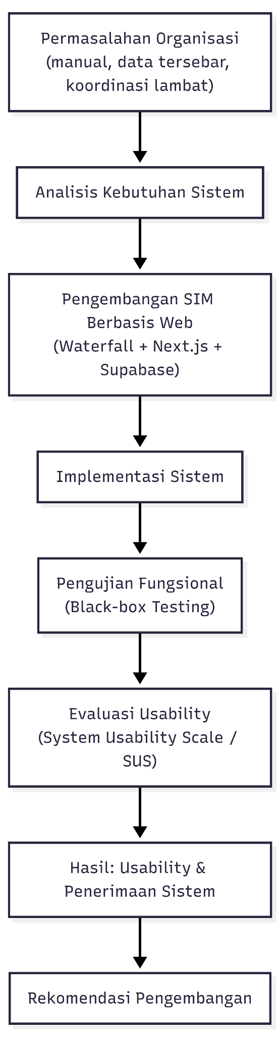

BAB III METODOLOGI PENELITIAN

3.1 Jenis Penelitian
Penelitian ini merupakan penelitian terapan (applied research) dengan desain Research and Development (R&D) yang bertujuan menghasilkan sistem informasi manajemen berbasis web sekaligus mengevaluasi kualitasnya dari sisi fungsionalitas dan kemudahan penggunaan.
Sejalan dengan itu, desain Research and Development dipilih karena penelitian ini mencakup proses analisis, perancangan, pengembangan, hingga evaluasi sistem. Pendekatan ini sesuai dengan paradigma Software Engineering, di mana pengembangan artefak teknologi yang disertai validasi empiris dipandang sebagai bentuk kontribusi ilmiah yang relevan (Hevner et al., 2004).
Dalam pelaksanaannya, penelitian ini menggunakan pendekatan campuran (mixed methods). Pendekatan kualitatif digunakan pada tahap analisis kebutuhan melalui observasi, wawancara semi-terstruktur, dan studi dokumentasi. Selanjutnya, pendekatan kuantitatif diterapkan untuk mengevaluasi usability menggunakan System Usability Scale (SUS), kemudian dianalisis dengan statistik deskriptif agar hasil penilaian lebih objektif dan terukur (Creswell & Creswell, 2023).
Dengan pendekatan tersebut, penelitian ini tidak hanya menghasilkan sistem yang berfungsi dengan baik, tetapi juga memberikan gambaran empiris mengenai tingkat kemudahan penggunaan dan penerimaan sistem oleh pengguna akhir.

3.2 Populasi dan Sampel
Populasi dalam penelitian ini adalah seluruh pengurus aktif Karang Taruna RW 10 Mangga Dua Selatan periode 2025–2026 yang berjumlah 25 orang. Populasi ini terdiri dari pimpinan organisasi, sekretaris, bendahara, koordinator bidang, dan anggota inti yang terlibat aktif dalam kegiatan organisasi. Komposisi tersebut mencerminkan beragam peran, pengalaman organisasi, serta tingkat literasi digital calon pengguna sistem.
Berdasarkan jumlah populasi yang terbatas dan terdefinisi dengan jelas, penelitian ini menggunakan teknik total sampling dengan melibatkan seluruh anggota sebagai calon responden. Dari 25 pengurus yang menjadi sasaran, sebanyak 12 orang bersedia mengisi kuesioner dan menjadi responden dalam evaluasi ini. Pendekatan ini dipilih agar evaluasi dapat menggambarkan penerimaan sistem secara lebih menyeluruh. Selain itu, jumlah responden tersebut juga dinilai memadai untuk menghasilkan estimasi skor System Usability Scale (SUS) yang stabil dalam evaluasi berbasis kuesioner (Sauro & Lewis, 2016).
Selanjutnya, karakteristik responden yang beragam, baik dari sisi jabatan, usia produktif, maupun kemampuan menggunakan teknologi digital, menjadi faktor penting dalam evaluasi usability. Perbedaan latar belakang ini membantu penelitian memperoleh gambaran yang lebih jelas mengenai tingkat kemudahan penggunaan dan penerimaan sistem oleh pengguna akhir.
Table 3.1 Profil Responden Penelitian
Karakteristik | Kategori | Jumlah
Jabatan | Pimpinan | 2
 | Sekretariat | 2
 | Bendahara | 2
 | Koordinator Bidang | 8
 | Anggota Inti | 11
Literasi Komputer | Dasar | 2
 | Sedang | 8
 | Mahir | 15
Literasi Smartphone | Dasar | 2
 | Sedang | 5
 | Mahir | 18
Sumber: Data primer peneliti (2026)

3.3 Teknik Pengumpulan Data
Teknik pengumpulan data dalam penelitian ini dilakukan melalui kombinasi beberapa metode untuk memperoleh data yang komprehensif, valid, dan sesuai dengan kebutuhan pengembangan sistem. Penggunaan lebih dari satu teknik pengumpulan data bertujuan untuk memperkuat kedalaman analisis kebutuhan sistem sekaligus mendukung proses evaluasi empiris terhadap sistem yang telah dikembangkan. Adapun teknik pengumpulan data yang digunakan dalam penelitian ini meliputi observasi langsung, wawancara semi-terstruktur, studi dokumentasi, dan kuesioner System Usability Scale (SUS).
Dalam penelitian ini, data yang dikumpulkan dibedakan menjadi dua kategori utama, yaitu data primer dan data sekunder. Data primer merupakan data yang diperoleh langsung dari lapangan melalui proses pengamatan, wawancara, pengisian kuesioner, dan penelaahan dokumen organisasi. Sementara itu, data sekunder diperoleh dari sumber referensi ilmiah, regulasi pemerintah, serta dokumentasi teknis yang relevan dengan topik penelitian. Rincian jenis data, sumber, instrumen pengumpulan, serta tujuan penggunaannya disajikan dalam Tabel 3.0 berikut.
Tabel 3.2 Rincian Data yang Dikumpulkan dalam Penelitian

Jenis Data | Data yang Dikumpulkan | Sumber | Instrumen | Tujuan
Data Primer | Kondisi proses administrasi keanggotaan yang berjalan secara manual | Lingkungan Karang Taruna RW 10 | Lembar observasi | Analisis kebutuhan sistem (AS-IS)
Data Primer | Kondisi pencatatan keuangan dan dokumentasi kegiatan yang belum terstruktur | Lingkungan Karang Taruna RW 10 | Lembar observasi | Analisis kebutuhan sistem (AS-IS)
Data Primer | Kebutuhan dan kendala pengurus terkait pengelolaan organisasi | 5 pengurus inti (pimpinan, sekretaris, bendahara, koordinator bidang) | Pedoman wawancara semi-terstruktur | Identifikasi kebutuhan fungsional dan non-fungsional
Data Primer | Skor persepsi usability dari 12 responden | 12 responden (total sampling) | Kuesioner SUS 10 item Likert 1-5 | Evaluasi tingkat kemudahan penggunaan sistem
Data Primer | Arsip keanggotaan, catatan keuangan, dan dokumentasi kegiatan yang ada | Dokumen fisik organisasi | Pedoman studi dokumentasi | Pemahaman kondisi awal pengelolaan data organisasi
Data Sekunder | Teori SIM, SUS, Next.js, Supabase, Waterfall, UML | Jurnal ilmiah, buku referensi | Kajian literatur | Landasan teori pengembangan sistem
Data Sekunder | Regulasi tentang Karang Taruna dan sistem pemerintahan berbasis elektronik | Permensos No. 25 Tahun 2019, Perpres No. 95 Tahun 2018 | Studi regulasi | Justifikasi konteks dan urgensi penelitian

3.3.1 Observasi
Observasi dilakukan secara langsung (nonpartisipatif) terhadap aktivitas operasional Karang Taruna RW 10 Mangga Dua Selatan untuk memperoleh gambaran nyata mengenai proses administrasi organisasi, alur koordinasi kegiatan, pengelolaan data keanggotaan, pencatatan keuangan, serta mekanisme distribusi informasi internal organisasi. Melalui observasi ini, peneliti dapat mengidentifikasi kondisi aktual, hambatan operasional, serta kebutuhan sistem yang belum terpenuhi dalam pengelolaan organisasi secara digital.

3.3.2 Wawancara
Wawancara dilakukan secara semi-terstruktur kepada pengurus inti Karang Taruna yang mewakili fungsi administrasi, keuangan, dan koordinasi kegiatan organisasi. Pendekatan semi-terstruktur dipilih agar proses wawancara tetap terarah sesuai fokus penelitian, namun tetap memberikan ruang bagi informan untuk menjelaskan kebutuhan, pengalaman, serta kendala yang dihadapi secara lebih mendalam. Data hasil wawancara digunakan sebagai dasar dalam proses analisis kebutuhan sistem (requirement analysis).

3.3.3 Kuesioner SUS
Setelah sistem selesai dikembangkan dan diimplementasikan, dilakukan pengumpulan data kuantitatif melalui penyebaran kuesioner System Usability Scale (SUS) kepada seluruh pengurus aktif Karang Taruna RW 10 Mangga Dua Selatan. Kuesioner SUS digunakan untuk mengukur persepsi pengguna terhadap tingkat kemudahan penggunaan sistem, kenyamanan interaksi, serta tingkat penerimaan terhadap sistem yang dikembangkan. Hasil pengisian kuesioner kemudian dianalisis secara kuantitatif untuk memperoleh skor usability sebagai indikator empiris kualitas sistem dari perspektif pengguna akhir.

3.3.4 Studi Dokumentasi
Studi dokumentasi dilakukan dengan menelaah berbagai dokumen organisasi yang relevan, seperti data keanggotaan, arsip kegiatan, catatan administrasi, laporan keuangan organisasi, serta media komunikasi internal yang digunakan untuk koordinasi kegiatan. Analisis dokumen ini bertujuan untuk memperkuat hasil observasi dan wawancara, sekaligus memberikan gambaran yang lebih objektif mengenai pola pengelolaan informasi yang berjalan di dalam organisasi.

3.4 Instrumen Penelitian
Instrumen utama yang digunakan dalam penelitian ini adalah kuesioner System Usability Scale (SUS) versi bahasa Indonesia yang terdiri atas 10 item pernyataan dengan skala Likert 1 sampai 5, di mana nilai 1 menunjukkan Sangat Tidak Setuju dan nilai 5 menunjukkan Sangat Setuju. Instrumen ini digunakan untuk mengukur persepsi pengguna terhadap tingkat kemudahan penggunaan, kenyamanan interaksi, kemudahan pembelajaran sistem, serta tingkat penerimaan umum terhadap sistem informasi manajemen berbasis web yang dikembangkan.
Pemilihan SUS didasarkan pada karakteristik instrumen yang sederhana, mudah dipahami oleh responden dengan tingkat literasi digital yang beragam, serta telah banyak digunakan dalam evaluasi usability berbagai sistem digital.Hyzy et al. (2022), melalui meta-analisis terhadap lebih dari 300 studi, menunjukkan bahwa SUS secara konsisten memiliki reliabilitas internal yang tinggi, dengan nilai koefisien Cronbach's Alpha yang umumnya berada di atas 0,91 dalam berbagai konteks evaluasi usability. Dengan nilai koefisien Cronbach's Alpha yang umumnya berada di atas 0,91 dalam berbagai konteks evaluasi usability. Dalam penelitian ini, pengujian reliabilitas menggunakan Cronbach's Alpha dilakukan untuk mengukur konsistensi internal respons responden terhadap item-item kuesioner SUS yang digunakan pada sampel penelitian. Nilai koefisien ≥ 0,70 digunakan sebagai acuan minimum penerimaan reliabilitas data respons instrumen.
Tabel 3.3 Item Kuesioner SUS dalam Bahasa Indonesia

No | Pernyataan | Arah
1 | Saya pikir saya akan sering menggunakan sistem ini | Positif
2 | Saya merasa sistem ini tidak dibuat terlalu rumit | Negatif
3 | Saya pikir sistem ini mudah digunakan | Positif
4 | Saya merasa membutuhkan bantuan orang yang memahami teknis untuk menggunakan sistem ini | Negatif
5 | Saya merasa berbagai fungsi dalam sistem ini bekerja dengan baik secara terpadu | Positif
6 | Saya merasa terdapat terlalu banyak inkonsistensi dalam sistem ini | Negatif
7 | Saya membayangkan kebanyakan orang dapat mempelajari penggunaan sistem ini dengan cepat | Positif
8 | Saya merasa sistem ini sangat sulit digunakan | Negatif
9 | Saya merasa percaya diri ketika menggunakan sistem ini | Positif
10 | Saya perlu mempelajari banyak hal terlebih dahulu sebelum dapat menggunakan sistem ini | Negatif
Sumber: Adaptasi dari Brooke (1996)

3.5 Tahapan Pengembangan Sistem (Waterfall)

3.5.1 Analisis Kebutuhan
Tahap analisis kebutuhan merupakan tahap awal dalam model Waterfall yang bertujuan untuk mengidentifikasi dan mendokumentasikan seluruh kebutuhan sistem sebelum proses desain dan implementasi dilakukan (Pressman & Maxim, 2019). Pada tahap ini, peneliti berupaya memahami kondisi organisasi, mengenali permasalahan yang ada, serta menentukan kebutuhan fungsional dan non-fungsional sebagai dasar pengembangan sistem.
Dalam penelitian ini, analisis kebutuhan dilakukan menggunakan tiga teknik pengumpulan data, yaitu observasi, wawancara semi-terstruktur, dan studi dokumentasi. Proses dimulai dengan observasi untuk melihat langsung alur kerja dan pengelolaan organisasi yang sedang berjalan. Setelah itu, wawancara dilakukan dengan pengurus inti yang terlibat pada bidang administrasi, keuangan, dan kegiatan organisasi agar informasi yang diperoleh lebih mendalam. Selanjutnya, studi dokumentasi digunakan untuk memperkuat hasil observasi dan wawancara melalui penelaahan arsip dan catatan organisasi.
Data yang diperoleh kemudian dianalisis secara kualitatif menggunakan pendekatan content analysis melalui proses reduksi data, pengelompokan temuan, dan interpretasi terhadap kebutuhan sistem. Untuk memastikan hasil analisis sesuai dengan kondisi nyata organisasi, dilakukan member checking bersama pengurus inti Karang Taruna RW 10 Mangga Dua Selatan sebelum kebutuhan sistem ditetapkan secara final.
Hasil dari tahap ini berupa daftar kebutuhan fungsional dan non-fungsional yang terdokumentasi secara terstruktur. Seluruh kebutuhan tersebut menjadi acuan utama pada tahap desain sistem sekaligus menjadi dasar pengujian fungsional sistem yang dikembangkan.

3.5.2 Desain Sistem
Tahap desain merupakan proses menerjemahkan kebutuhan sistem yang telah didefinisikan pada tahap analisis ke dalam bentuk rancangan teknis yang akan menjadi acuan dalam proses implementasi. Pada penelitian ini, tahap desain mencakup beberapa komponen utama, yaitu (1) perancangan arsitektur sistem berbasis Next.js App Router yang terintegrasi dengan layanan backend Supabase, (2) perancangan basis data menggunakan PostgreSQL beserta skema tabel pada Supabase, (3) penyusunan Entity Relationship Diagram (ERD) untuk mendefinisikan entitas data dan relasi antartabel, (4) pemodelan sistem menggunakan diagram UML yang meliputi Use Case Diagram, Activity Diagram, Class Diagram, dan Sequence Diagram, serta (5) perancangan wireframe antarmuka pengguna untuk setiap modul utama sistem.
Tahap ini bertujuan menghasilkan rancangan sistem yang terstruktur, terdokumentasi, dan siap diimplementasikan pada tahap pengembangan, sekaligus memastikan bahwa desain teknis yang dibuat selaras dengan kebutuhan operasional Karang Taruna RW 10 Mangga Dua Selatan.

3.5.3 Implementasi
Tahap implementasi merupakan proses mengubah rancangan sistem menjadi perangkat lunak yang dapat digunakan sesuai dengan kebutuhan fungsional yang telah ditetapkan. Pada penelitian ini, sistem dikembangkan menggunakan Next.js sebagai framework aplikasi web dan TypeScript sebagai bahasa pemrograman untuk menjaga struktur kode tetap rapi, konsisten, dan lebih mudah dikelola.
Selanjutnya, pada sisi backend, penelitian ini memanfaatkan basis data PostgreSQL yang dihosting pada Supabase dan diakses melalui ORM Prisma untuk pengelolaan serta pemetaan data. Autentikasi pengguna dan pengaturan hak akses berdasarkan peran diterapkan menggunakan NextAuth (Auth.js) dengan enkripsi kata sandi memakai bcrypt, sedangkan penyimpanan berkas digital memakai Supabase Storage. Selain itu, tampilan data pada dashboard diperbarui secara real-time. Integrasi ini mendukung pengelolaan sistem yang lebih terpusat dan sesuai dengan kebutuhan operasional organisasi.
Seluruh proses implementasi dilakukan berdasarkan rancangan yang telah dibuat pada tahap desain, dengan memperhatikan keterhubungan antarmodul, kemudahan pemeliharaan, serta kesesuaian sistem dengan kebutuhan pengguna di Karang Taruna RW 10 Mangga Dua Selatan.

3.5.4 Pengujian
Tahap pengujian dalam penelitian ini dibagi menjadi dua proses yang berbeda secara tujuan dan instrumen. Pertama adalah pengujian fungsional menggunakan metode Black-Box Testing, yang merupakan bagian dari siklus pengembangan sistem Waterfall. Pengujian ini bertujuan memastikan setiap fitur sistem berjalan sesuai spesifikasi yang telah ditetapkan. Kedua adalah evaluasi usability menggunakan instrumen System Usability Scale (SUS), yang merupakan tahap evaluasi terpisah yang dilaksanakan setelah sistem dinyatakan lulus pengujian fungsional. SUS digunakan untuk mengukur persepsi pengguna terhadap kemudahan penggunaan sistem, bukan untuk membangun atau membentuk sistem. Kedua proses ini saling melengkapi dalam memberikan gambaran menyeluruh tentang kualitas sistem, baik dari sisi teknis maupun dari sisi pengalaman pengguna.
Setelah itu, sistem diuji aspek kualitas antarmukanya (usability testing) menggunakan instrumen kuesioner System Usability Scale (SUS) standar yang disebarkan kepada 12 responden setelah mereka mencoba sistem secara langsung. Perlu ditekankan bahwa metode SUS dalam penelitian ini bertindak murni sebagai metode pengujian subjektif pengguna akhir (user-centered testing), bukan sebagai algoritma komputasi atau logika pemrograman di dalam sistem informasi. Evaluasi ini bertujuan untuk mengukur kemudahan penggunaan, kenyamanan interaksi, serta tingkat penerimaan pengguna secara empiris.

3.6 Teknik Analisis Data

3.6.1 Analisis Data Evaluasi SUS
Analisis data System Usability Scale (SUS) pada penelitian ini mengikuti prosedur standar yang dikembangkan oleh Brooke (1996). Pada item positif (Q1, Q3, Q5, Q7, dan Q9), nilai kontribusi dihitung dengan mengurangkan skor responden sebanyak 1. Sementara itu, pada item negatif (Q2, Q4, Q6, Q8, dan Q10), nilai kontribusinya diperoleh dari 5 dikurangi skor responden. Seluruh nilai kontribusi kemudian dijumlahkan dan dikalikan 2,5 untuk mendapatkan skor SUS tiap responden, lalu dihitung rata-ratanya sebagai skor usability sistem.
Sebagai visual rumus inti SUS:
SUS=(∑kontribusi)×2.5
Selanjutnya, analisis deskriptif juga dilakukan dengan melihat nilai minimum, maksimum, median, standar deviasi, serta distribusi respons pada setiap item kuesioner agar gambaran persepsi pengguna terhadap sistem menjadi lebih jelas. Untuk melengkapi hasil analisis, dilakukan pula uji reliabilitas menggunakan koefisien Cronbach’s Alpha, di mana nilai α ≥ 0,70 menunjukkan bahwa respons kuesioner memiliki konsistensi internal yang memadai untuk evaluasi usability.
Rumus perhitungan skor SUS di atas digunakan oleh peneliti secara manual untuk mengolah data kuantitatif hasil pengisian kuesioner. Rumus ini tidak diimplementasikan sebagai fungsi algoritma di dalam kode program aplikasi web yang dibangun

3.6.2 Analisis Data Kebutuhan
Data hasil observasi, wawancara, dan studi dokumentasi dianalisis secara kualitatif menggunakan teknik content analysis untuk mengidentifikasi kebutuhan fungsional dan nonfungsional sistem sesuai dengan kondisi operasional organisasi. Proses ini dilakukan melalui reduksi data, pengelompokan temuan, dan interpretasi kebutuhan, sehingga menghasilkan pemahaman yang lebih terstruktur sebagai dasar penyusunan spesifikasi kebutuhan perangkat lunak.
Selanjutnya, untuk memastikan hasil analisis sesuai dengan kondisi nyata, dilakukan member checking dengan melibatkan pengurus inti Karang Taruna RW 10 Mangga Dua Selatan. Langkah ini penting agar interpretasi yang dihasilkan benar-benar selaras dengan kebutuhan organisasi dan harapan pengguna terhadap sistem yang akan dikembangkan.

3.6.3 Validitas dan Reliabilitas Instrumen
Instrumen yang digunakan dalam penelitian ini adalah System Usability Scale (SUS), yaitu alat ukur usability yang dikembangkan oleh Brooke (1996) dan telah banyak digunakan untuk menilai kemudahan penggunaan sistem digital. SUS dipilih karena memiliki tingkat reliabilitas yang baik dan telah digunakan secara konsisten dalam berbagai konteks evaluasi usability.
Selanjutnya, untuk memastikan keandalan data pada penelitian ini, reliabilitas respons kuesioner diuji menggunakan koefisien Cronbach’s Alpha berdasarkan jawaban 12 responden. Nilai α ≥ 0,70 digunakan sebagai indikator bahwa data memiliki konsistensi internal yang memadai. Temuan ini juga didukung oleh Hyzy et al. (2022), yang melalui meta-analisis menunjukkan bahwa SUS secara umum memiliki nilai Cronbach’s Alpha yang tinggi, sehingga layak digunakan sebagai instrumen evaluasi usability.

BAB IV HASIL DAN PEMBAHASAN

4.1 Analisis Kebutuhan Sistem

4.1.1 Proses Bisnis Berjalan (AS-IS)
Berdasarkan hasil observasi langsung dan wawancara dengan pengurus inti Karang Taruna RW 10 Mangga Dua Selatan, ditemukan bahwa seluruh proses pengelolaan organisasi masih dilakukan secara manual dan belum terintegrasi dalam satu sistem yang terpusat. Terdapat empat proses bisnis utama yang diidentifikasi, yaitu pengelolaan data keanggotaan, pengelolaan keuangan, pengelolaan kegiatan organisasi, dan distribusi informasi internal.
Pada proses pengelolaan data keanggotaan, data anggota dan pengurus dicatat secara manual di buku daftar fisik. Apabila terjadi perubahan data seperti pergantian alamat atau jabatan, petugas harus mencari entri yang sesuai di buku tersebut dan melakukan koreksi secara manual. Tidak tersedia salinan digital, sehingga jika buku mengalami kerusakan atau hilang, data yang tersimpan berisiko tidak dapat dipulihkan. Akses terhadap data anggota juga terbatas hanya pada pengurus yang memegang buku tersebut secara fisik.
Pada proses pengelolaan keuangan, seluruh transaksi pemasukan dan pengeluaran kas dicatat secara manual oleh bendahara di buku kas fisik. Laporan keuangan baru disusun saat rapat pleno berlangsung, sehingga transparansi kondisi keuangan tidak dapat dipantau sewaktu-waktu oleh pengurus lain. Tidak ada kategorisasi transaksi yang konsisten, dan rekapitulasi data dilakukan secara manual dengan risiko kesalahan perhitungan yang relatif tinggi.
Pada proses pengelolaan kegiatan, informasi terkait agenda dan pelaksanaan program kerja disebarkan melalui grup percakapan WhatsApp. Tidak ada sistem pencatatan kegiatan yang terpusat, sehingga arsip kegiatan yang telah berlangsung sulit ditelusuri kembali, terutama saat terjadi pergantian kepengurusan. Dokumentasi berupa foto dan video disimpan secara tersebar di perangkat pribadi masing-masing anggota, tanpa mekanisme pengarsipan yang terstruktur.
Pada proses distribusi informasi, pengumuman dan pemberitahuan organisasi disampaikan melalui grup WhatsApp yang sama dengan percakapan sehari-hari. Akibatnya, informasi penting berpotensi tertimbun oleh pesan-pesan lain dan tidak terbaca oleh seluruh pengurus, sehingga koordinasi internal tidak berjalan secara optimal.
Tabel 4.0-A Ringkasan Proses Bisnis Berjalan (AS-IS)
Proses Bisnis | Metode Saat ini | Kelemahan yang ditemukan
Pendataan Keanggotaan | Pencatatan manual di buku fisik | Data rentan rusak atau hilang, akses terbatas, sulit diperbarui
Pengelolaan Keuangan | Buku kas fisik, laporan saat rapat pleno | Transparansi rendah, risiko kesalahan hitung, tidak real-time
Pengelolaan Kegiatan | Informasi via grup WhatsApp, arsip tersebar | Tidak ada dokumentasi terpusat, sulit ditelusuri ulang
Distribusi Informasi | Grup WhatsApp | Informasi mudah hilang, tidak ada saluran resmi terstruktur
Sumber: Hasil observasi dan wawancara peneliti (2026)

4.1.2 Proses Bisnis yang Diusulkan (TO-BE)
Berdasarkan identifikasi kelemahan pada proses bisnis yang sedang berjalan, sistem informasi manajemen berbasis web dirancang untuk memberikan solusi yang terintegrasi pada setiap proses tersebut. Perubahan dari proses manual menuju proses digital diharapkan dapat meningkatkan efisiensi administrasi, memperkuat transparansi informasi, serta mempermudah koordinasi seluruh pengurus secara berkelanjutan.
Pada proses pengelolaan keanggotaan, seluruh data anggota dan pengurus dicatat dan dikelola melalui modul keanggotaan dalam sistem web. Penambahan, perubahan, dan penghapusan data dilakukan melalui formulir digital yang terintegrasi langsung dengan basis data PostgreSQL. Semua pengurus yang memiliki hak akses dapat melihat data anggota kapan pun dibutuhkan, tanpa batasan lokasi atau waktu.
Pada proses pengelolaan keuangan, setiap transaksi pemasukan dan pengeluaran dicatat secara langsung melalui modul keuangan sistem. Data keuangan tersimpan secara otomatis di basis data dan dapat ditampilkan dalam bentuk grafik tren arus kas serta rekapitulasi periodik yang dapat diekspor ke dalam format PDF. Seluruh pengurus yang berwenang dapat memantau kondisi keuangan organisasi secara real-time melalui dashboard sistem.
Pada proses pengelolaan kegiatan, seluruh agenda dan program kerja organisasi diinput dan dikelola melalui modul kegiatan. Sistem menyediakan tampilan kalender agenda, pemantauan status pelaksanaan, serta fasilitas unggah dokumentasi digital yang terpusat. Arsip kegiatan tersimpan secara permanen dalam basis data dan dapat diakses oleh pengurus di periode kepengurusan berikutnya.
Pada proses distribusi informasi, pemberitahuan dan pengingat organisasi disampaikan melalui modul notifikasi yang terintegrasi pada dashboard sistem. Informasi penting tidak lagi tersebar di media komunikasi informal, melainkan ditampilkan secara terstruktur dan mudah ditemukan oleh seluruh pengguna yang mengakses sistem.
Tabel 4.1-B Perbandingan Proses Bisnis AS-IS dan TO-BE

Proses Bisnis | AS-IS (Sebelum Sistem) | TO-BE (Dengan Sistem)
Pendataan Keanggotaan | Manual di buku fisik | Digital via modul keanggotaan, database terpusat
Pengelolaan Keuangan | Buku kas fisik, laporan saat rapat | Pencatatan digital real-time, laporan otomatis, grafik periodik
Pengelolaan Kegiatan | Informasi via WhatsApp, arsip tersebar | Manajemen agenda terpusat, kalender kegiatan, dokumentasi digital
Distribusi Informasi | Grup WhatsApp tanpa struktur | Modul notifikasi terintegrasi pada dashboard sistem
Sumber: Hasil analisis peneliti (2026)

4.1.3 Kebutuhan Fungsional
Berdasarkan hasil analisis mendalam terhadap data observasi, wawancara, dan studi dokumentasi, kebutuhan fungsional sistem diidentifikasi dan dibagi menjadi 4 modul utama.
Tabel 4.2 Spesifikasi Kebutuhan Fungsional Sistem

Kode | Modul | Kebutuhan Fungsional | Prioritas
KF-01 | Autentikasi | Sistem menyediakan fitur login dan logout pengguna | Tinggi
KF-02 | Autentikasi | Sistem mengelola hak akses pengguna berdasarkan peran | Tinggi
KF-03 | Keanggotaan | Sistem menampilkan data anggota beserta profil | Tinggi
KF-04 | Keanggotaan | Sistem mengelola penambahan, perubahan, dan penghapusan data anggota | Tinggi
KF-05 | Keanggotaan | Sistem menyediakan ekspor data anggota dalam format dokumen | Sedang
KF-06 | Keuangan | Sistem mencatat transaksi pemasukan dan pengeluaran kas | Tinggi
KF-07 | Keuangan | Sistem menyajikan laporan keuangan periodik secara visual | Tinggi
KF-08 | Keuangan | Sistem mengelola kategori dan histori transaksi | Sedang
KF-09 | Kegiatan | Sistem mengelola data kegiatan organisasi | Tinggi
KF-10 | Kegiatan | Sistem menampilkan jadwal kegiatan | Sedang
KF-11 | Kegiatan | Sistem menyimpan dokumentasi kegiatan | Sedang
KF-12 | Dashboard | Sistem menyajikan ringkasan informasi organisasi | Tinggi
KF-13 | Dashboard | Sistem menampilkan pengingat kegiatan mendatang | Sedang
Sumber: Hasil analisis kebutuhan peneliti (2026)

4.1.3 Kebutuhan Non-Fungsional
Selain memenuhi kebutuhan fungsional, sistem yang dikembangkan juga harus memenuhi sejumlah kebutuhan non-fungsional yang berkaitan dengan aspek performa, keamanan, responsivitas, usability, dan ketersediaan layanan, sehingga sistem dapat digunakan secara optimal untuk mendukung operasional organisasi.
- Performa sistem dirancang agar memiliki waktu respons yang cepat dan mampu memproses interaksi pengguna secara efisien, sehingga informasi dapat diakses dengan baik tanpa hambatan yang signifikan. Aspek performa menjadi penting untuk mendukung kelancaran penggunaan sistem dalam aktivitas administrasi organisasi sehari-hari.
- Keamanan Sistem: Sistem harus mampu menjaga kerahasiaan, integritas, dan keamanan data organisasi melalui mekanisme autentikasi pengguna, pengelolaan hak akses berdasarkan peran pengguna, serta perlindungan terhadap akses yang tidak sah. Aspek keamanan ini penting untuk memastikan data keanggotaan, keuangan, dan administrasi organisasi dikelola dengan aman dan terkendali.
- Responsivitas antarmuka sistem harus memastikan antarmuka yang responsif sehingga dapat diakses secara optimal melalui berbagai perangkat, seperti komputer, tablet, maupun smartphone, tanpa mengurangi fungsi utama sistem. Kebutuhan ini penting mengingat pengguna sistem memiliki kebiasaan mengakses layanan digital melalui berbagai perangkat.
- Usability sistem harus dirancang dengan memperhatikan prinsip konsistensi antarmuka, kemudahan navigasi, kejelasan penyajian informasi, serta kemudahan pengguna dalam mempelajari sistem. Aspek usability menjadi perhatian utama karena sistem akan digunakan oleh pengurus dengan tingkat literasi digital yang beragam. Evaluasi terhadap aspek ini dilakukan menggunakan metode System Usability Scale (SUS), dengan skor di atas nilai benchmark rata-rata (68) yang digunakan sebagai indikator bahwa sistem memiliki tingkat usability yang baik.
- Ketersediaan Layanan (Availability): Sistem diharapkan dapat diakses secara stabil dan berkelanjutan untuk mendukung aktivitas organisasi, sehingga pengguna dapat memperoleh informasi dan melakukan pengelolaan data kapan pun dibutuhkan sesuai dengan kebutuhan operasional organisasi.
4.2 Perancangan Sistem

4.2.1 Arsitektur Sistem Next.js + Supabase
Arsitektur sistem pada penelitian ini menggunakan pendekatan full-stack JavaScript dengan pembagian yang jelas antara lapisan antarmuka, lapisan logika aplikasi, dan lapisan pengelolaan data. Pada sisi aplikasi, Next.js digunakan untuk membangun antarmuka pengguna, mengatur navigasi, serta menjalankan proses bisnis. Sementara itu, basis data PostgreSQL yang dihosting pada Supabase diakses melalui ORM Prisma untuk menangani pengelolaan data, autentikasi pengguna ditangani NextAuth (Auth.js), penyimpanan berkas memakai Supabase Storage, serta tampilan data diperbarui secara real-time.
Dalam implementasinya, Next.js menjadi penghubung utama antara pengguna dan backend dengan mengelola interaksi, validasi data, serta alur aplikasi. Selanjutnya, Prisma menangani pengelolaan data organisasi sedangkan NextAuth menangani autentikasi dan hak akses pengguna secara terpusat. Integrasi keduanya membuat sistem lebih terstruktur, terintegrasi, dan sesuai dengan kebutuhan operasional Karang Taruna RW 10 Mangga Dua Selatan.
Dari sisi implementasi, sistem dijalankan pada infrastruktur cloud computing agar dapat diakses secara daring oleh seluruh pengurus. Pendekatan ini mendukung ketersediaan layanan, memudahkan pemeliharaan, dan memberi ruang bagi pengembangan sistem di masa mendatang.
Gambar 4.1 Arsitektur Sistem Next.js + Supabase
[Gambar 4.1: Arsitektur Sistem — diagram alur Next.js ↔ Supabase ↔ PostgreSQL]
Sumber: Hasil perancangan peneliti (2026)
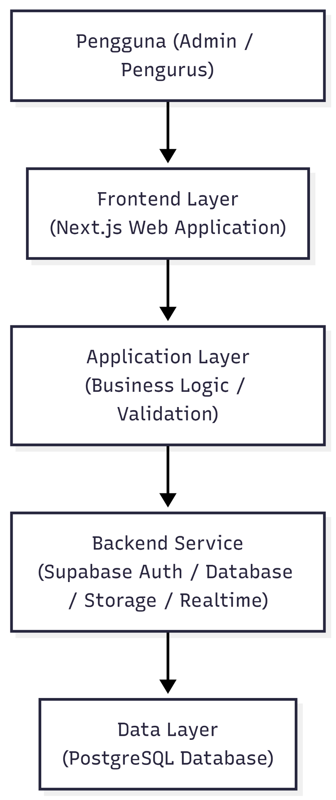

4.2.2 Pemodelan Sistem Menggunakan UML
Pada tahap perancangan sistem, pemodelan dilakukan menggunakan Unified Modeling Language (UML) sebagai alat bantu visual untuk menggambarkan kebutuhan fungsional, alur proses, interaksi antarkomponen, serta struktur logika sistem yang akan dikembangkan. Penggunaan UML dalam penelitian ini bertujuan untuk menerjemahkan hasil analisis kebutuhan sistem ke dalam bentuk model yang terstruktur, terdokumentasi, dan mudah dipahami sebelum proses implementasi dilakukan.
Pemodelan UML yang digunakan dalam penelitian ini meliputi Use Case Diagram, Activity Diagram, Class Diagram, dan Sequence Diagram. Keempat diagram tersebut dipilih karena mampu merepresentasikan sistem dari berbagai sudut pandang, mulai dari interaksi pengguna dengan sistem, alur aktivitas proses bisnis, struktur objek data, hingga urutan komunikasi antarkomponen sistem dalam menjalankan fungsi tertentu.

1. Use Case Diagram
Use Case Diagram digunakan untuk menggambarkan hubungan antara aktor dan fungsi-fungsi utama yang tersedia dalam sistem. Dalam penelitian ini terdapat dua aktor utama, yaitu Admin dan Pengurus.
Aktor Admin memiliki hak akses penuh terhadap pengelolaan data organisasi, meliputi pengelolaan data anggota, pengelolaan transaksi keuangan, pengelolaan kegiatan, dokumentasi organisasi, serta pengelolaan informasi pada dashboard. Sementara itu, aktor Pengurus memiliki hak akses terbatas sesuai kebutuhan operasional, seperti melihat informasi anggota, memantau laporan keuangan, melihat agenda kegiatan, serta mengakses dashboard informasi organisasi.
Secara umum, fungsi utama sistem yang dimodelkan dalam Use Case Diagram meliputi:
- Login dan Logout
- Mengelola Data Anggota
- Mengelola Transaksi Keuangan
- Mengelola Data Kegiatan
- Mengunggah Dokumentasi Kegiatan
- Melihat Dashboard Informasi Organisasi
- Melihat Laporan dan Rekapitulasi Data
Gambar 4.2 Use Case Diagram Sistem
[Gambar 4.2: Use Case Diagram — Admin dan Pengurus dengan fungsi-fungsi utama sistem]
Sumber: Hasil perancangan peneliti (2026)
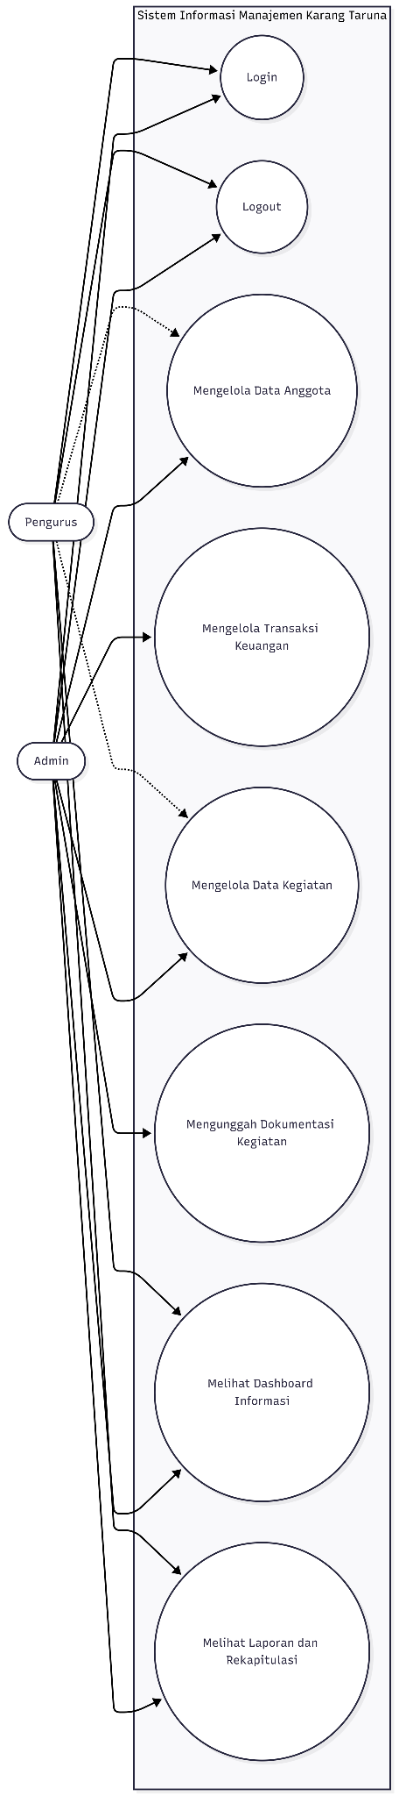

2. Activity Diagram
Activity Diagram digunakan untuk memodelkan alur aktivitas pengguna saat berinteraksi dengan sistem. Diagram ini menggambarkan urutan proses bisnis mulai dari pengguna melakukan autentikasi, sistem melakukan verifikasi hak akses, hingga pengguna dapat menjalankan fungsi sesuai otorisasi yang dimiliki.
Sebagai contoh, pada proses pengelolaan data anggota, alur aktivitas dimulai dari pengguna melakukan login, memilih menu keanggotaan, sistem menampilkan data anggota, pengguna melakukan aksi tambah/ubah/hapus data, sistem memvalidasi input, kemudian menyimpan perubahan ke basis data dan menampilkan hasil pembaruan kepada pengguna.
Pemodelan aktivitas ini membantu memastikan bahwa alur interaksi pengguna berjalan secara logis, konsisten, dan sesuai dengan kebutuhan operasional organisasi.
Gambar 4.3 Activity Diagram Sistem
[Gambar 4.3: Activity Diagram — alur interaksi pengguna dengan sistem]
Sumber: Hasil perancangan peneliti (2026)
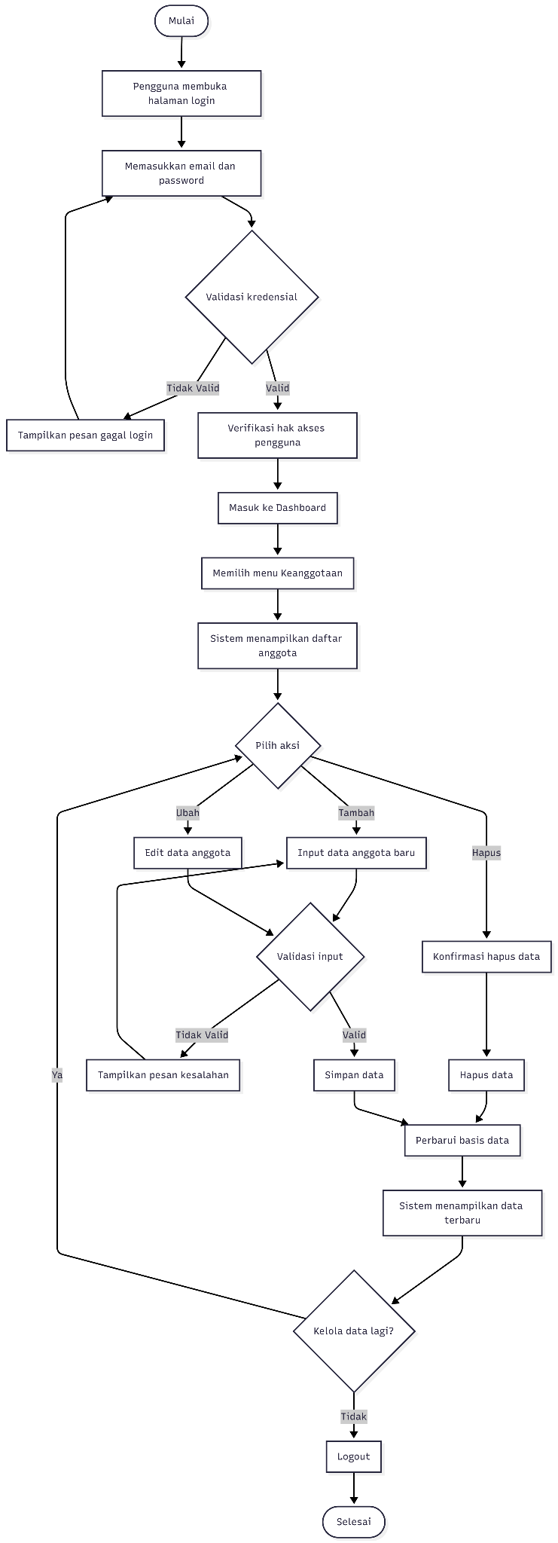

3. Class Diagram
Class Diagram digunakan untuk memodelkan struktur logika sistem, termasuk entitas data utama, atribut, operasi, serta hubungan antar entitas dalam sistem informasi manajemen yang dikembangkan.
Berdasarkan hasil analisis kebutuhan, entitas utama yang digunakan dalam sistem meliputi:
- User → menyimpan data akun pengguna dan hak akses
- Member → menyimpan data anggota Karang Taruna
- FinanceTransaction → menyimpan data pemasukan dan pengeluaran kas
- Activity → menyimpan data kegiatan organisasi
- Documentation → menyimpan arsip dokumentasi kegiatan
- Notification → menyimpan informasi pengingat kegiatan atau informasi penting organisasi
Hubungan antar-entitas dirancang secara terstruktur untuk mendukung integritas data, kemudahan pengelolaan informasi, serta efisiensi proses operasional sistem.
Gambar 4.4 Class Diagram Sistem
[Gambar 4.4: Class Diagram — entitas dan relasi antar tabel sistem]
Sumber: Hasil perancangan peneliti (2026)
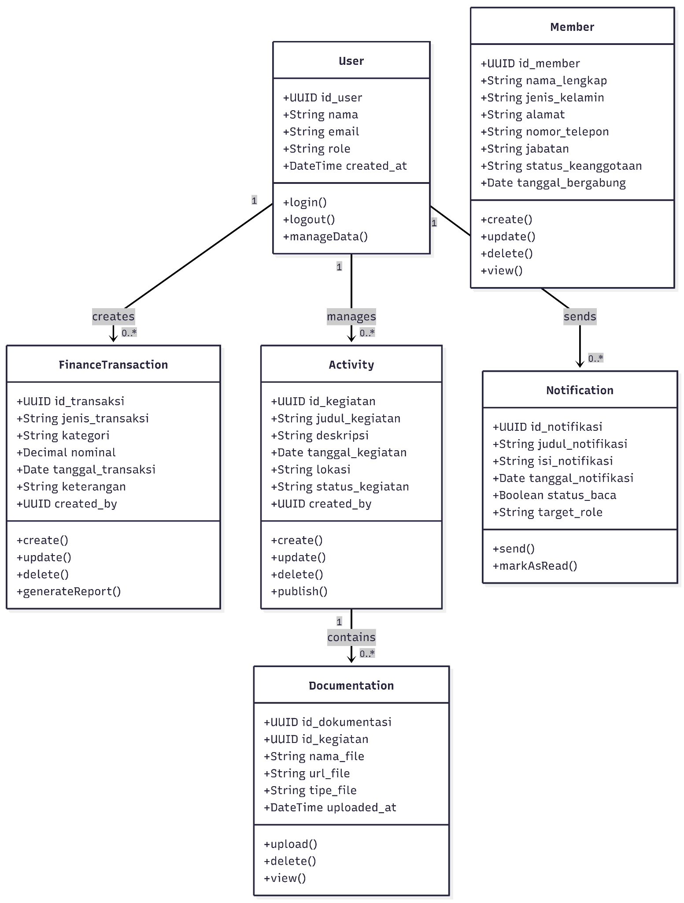

4. Sequence Diagram
Sequence Diagram digunakan untuk menggambarkan urutan interaksi antar objek sistem dalam menjalankan suatu proses bisnis tertentu. Dalam penelitian ini, Sequence Diagram digunakan untuk memodelkan proses utama seperti autentikasi pengguna, pengelolaan data anggota, pencatatan transaksi keuangan, dan pengelolaan kegiatan organisasi.
Sebagai contoh, pada proses login pengguna, urutan interaksi dimulai dari pengguna memasukkan kredensial, sistem melakukan validasi data login, backend memverifikasi autentikasi, kemudian sistem mengembalikan status akses dan menampilkan halaman dashboard sesuai dengan hak akses pengguna.
Pemodelan ini memberikan gambaran yang jelas mengenai mekanisme komunikasi antarlapis sistem, mulai dari antarmuka pengguna, logika aplikasi, hingga layanan backend dan basis data.
Gambar 4.5 Sequence Diagram Sistem
[Gambar 4.5: Sequence Diagram — urutan interaksi antar komponen sistem]
Sumber: Hasil perancangan peneliti (2026)
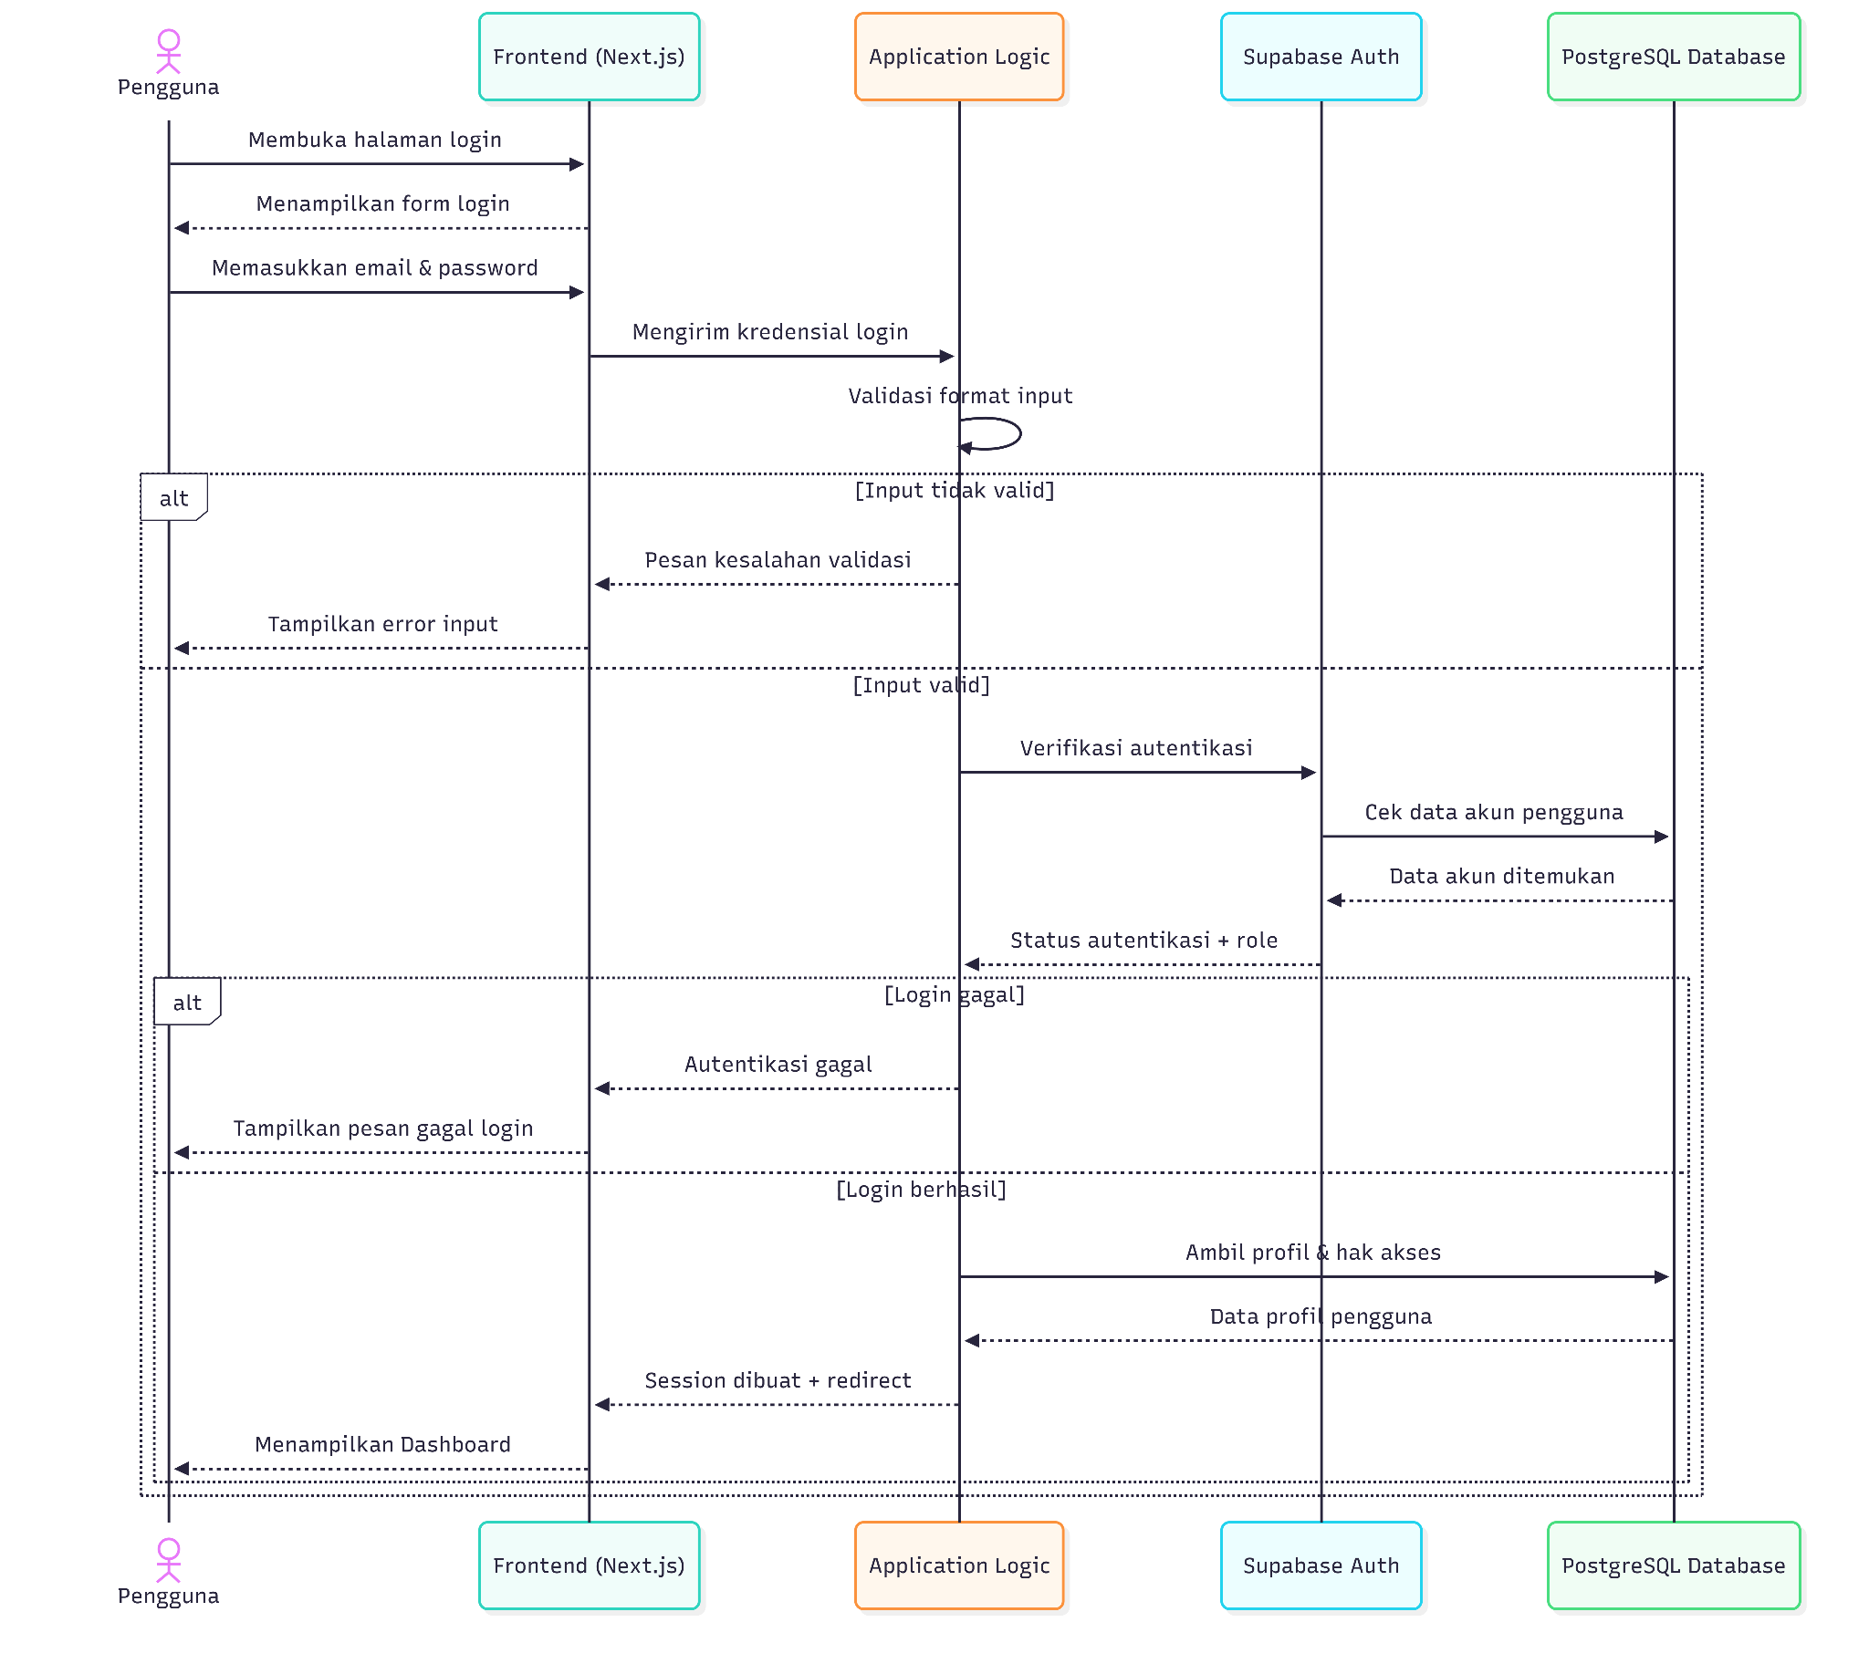

4.2.3 Perancangan Basis Data (ERD)
Perancangan basis data dilakukan untuk memastikan seluruh data organisasi dapat dikelola secara terstruktur, saling terhubung, dan konsisten. Pada penelitian ini, sistem menggunakan basis data relasional PostgreSQL melalui layanan Supabase. Pemilihan model ini didasarkan pada kemampuannya menjaga integritas data serta memudahkan pengelolaan hubungan antardata dalam sistem.
Selanjutnya, perancangan basis data diawali dengan identifikasi entitas utama, penentuan atribut, primary key, foreign key, serta relasi antar entitas yang divisualisasikan dalam Entity Relationship Diagram (ERD). Struktur ini dirancang untuk mendukung pengelolaan data anggota, transaksi keuangan, kegiatan organisasi, dokumentasi digital, dan penyampaian informasi secara terpusat.
Berdasarkan kebutuhan sistem, terdapat enam entitas utama, yaitu User, Member, FinanceTransaction, Activity, Documentation, dan Notification. Entitas User digunakan untuk mengelola akun dan hak akses pengguna. Member menyimpan data anggota organisasi. FinanceTransaction mencatat pemasukan dan pengeluaran kas, sedangkan Activity mengelola data kegiatan organisasi. Selain itu, Documentation berfungsi menyimpan arsip digital kegiatan, sementara Notification digunakan untuk menyampaikan informasi dan pengingat kepada pengguna.
Hubungan antarentitas dirancang sesuai kebutuhan operasional sistem. Satu pengguna dapat mengelola banyak transaksi, kegiatan, dan notifikasi, sedangkan satu kegiatan dapat memiliki beberapa dokumentasi. Dengan struktur basis data yang terorganisasi, sistem memiliki fondasi yang kuat untuk mendukung integrasi antar modul, menjaga validitas data, dan memudahkan pengembangan di tahap berikutnya.
Gambar 4.6 Entity Relationship Diagram (ERD) Sistem
[Gambar 4.6: ERD — entitas User, Member, FinanceTransaction, Activity, Documentation, Notification]
Sumber: Hasil perancangan peneliti (2026)
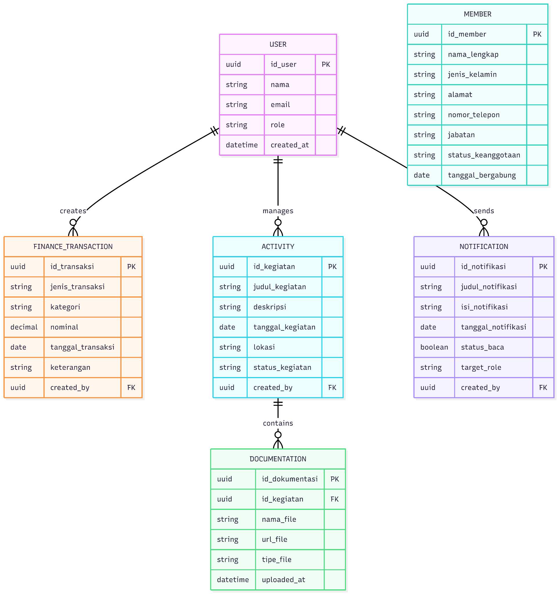

4.2.4 Wireframe Antarmuka
Perancangan wireframe antarmuka dilakukan sebagai tahap awal untuk memvisualisasikan tampilan sistem sebelum masuk ke proses implementasi. Pada tahap ini, rancangan difokuskan pada struktur halaman, penempatan elemen, serta alur navigasi agar antarmuka memiliki susunan informasi yang jelas, mudah dipahami, dan nyaman digunakan.
Selanjutnya, wireframe disusun berdasarkan kebutuhan pengguna, terutama terkait akses informasi yang cepat, navigasi antar modul yang sederhana, dan tampilan yang konsisten. Desain antarmuka juga dibuat responsif agar sistem dapat digunakan dengan baik melalui desktop maupun smartphone.
Secara umum, rancangan mencakup beberapa halaman utama, yaitu halaman login, dashboard, manajemen anggota, pengelolaan keuangan, kegiatan organisasi, dan dokumentasi digital. Halaman login difokuskan pada proses autentikasi yang sederhana. Dashboard menampilkan ringkasan kondisi organisasi secara cepat. Sementara itu, halaman lainnya dirancang untuk mendukung pengelolaan data anggota, transaksi keuangan, agenda kegiatan, serta arsip dokumentasi dalam satu sistem yang terintegrasi.
Dengan wireframe yang terstruktur, proses pengembangan antarmuka menjadi lebih terarah, konsisten, dan sesuai dengan kebutuhan pengguna di lingkungan Karang Taruna RW 10 Mangga Dua Selatan.
Gambar 4.7 Wireframe Antarmuka Sistem
[Gambar 4.7: Wireframe — tampilan konseptual modul login, dashboard, keanggotaan, keuangan]
Sumber: Hasil perancangan peneliti (2026)
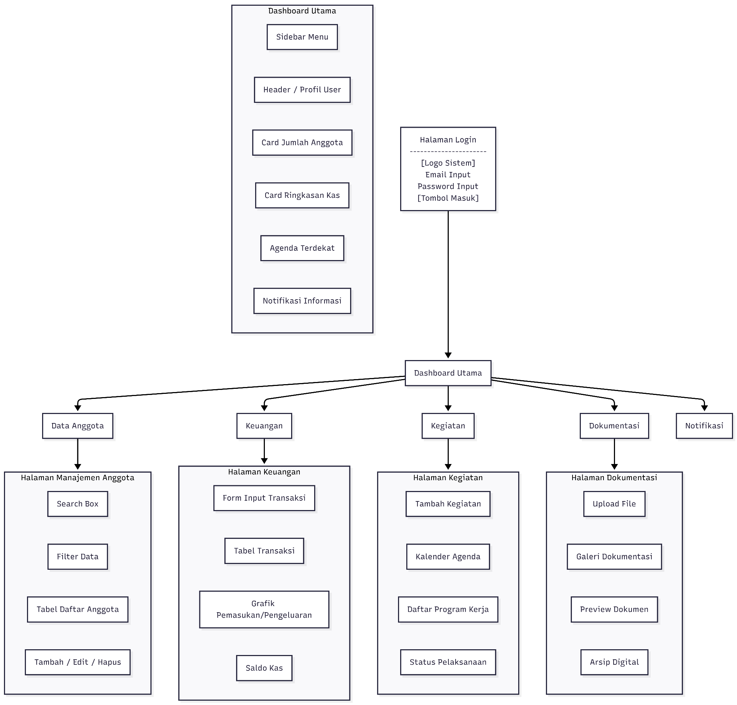

4.3 Implementasi Sistem

4.3.0 Gambaran Umum Fitur Sistem
Sistem Informasi Manajemen Karang Taruna RW 10 Mangga Dua Selatan yang dikembangkan dalam penelitian ini memiliki tujuh modul utama yang saling terintegrasi. Setiap modul dirancang untuk menjawab kebutuhan spesifik pengelolaan organisasi yang telah diidentifikasi pada tahap analisis kebutuhan. Secara keseluruhan, sistem ini menyediakan fitur autentikasi berbasis peran, pengelolaan data keanggotaan secara digital, pencatatan dan visualisasi keuangan, manajemen agenda kegiatan, penyimpanan dokumentasi digital, penyampaian notifikasi organisasi, serta dashboard analitik yang menyajikan ringkasan data organisasi secara real-time. Rincian fitur per modul disajikan dalam Tabel 4.0 berikut.
Tabel 4.3 Rangkuman Fitur Sistem per Modul

No | Modul | Fitur Utama | Pengguna
1 | Autentikasi | Login dengan email dan kata sandi, logout, pembatasan akses berdasarkan peran (Admin dan Pengurus) | Admin, Pengurus
2 | Dashboard Analitik | Tampilan statistik jumlah anggota aktif, saldo kas terkini, jumlah kegiatan berjalan, grafik tren keuangan, dan agenda kegiatan mendatang secara real-time | Admin, Pengurus
3 | Keanggotaan | Tambah, ubah, hapus, dan lihat detail data anggota; pencarian dan filter data; ekspor laporan anggota dalam format PDF | Admin
4 | Keuangan | Pencatatan transaksi pemasukan dan pengeluaran; kategorisasi transaksi; visualisasi grafik arus kas periodik; ringkasan saldo; ekspor laporan keuangan PDF | Admin
5 | Kegiatan | Tambah, ubah, hapus data kegiatan; pemantauan status pelaksanaan; tampilan kalender agenda; ekspor daftar kegiatan | Admin, Pengurus
6 | Dokumentasi Digital | Unggah file dokumentasi kegiatan (gambar dan dokumen); galeri arsip digital; pencarian dokumen berdasarkan kegiatan atau kategori; pratinjau dan unduh dokumen | Admin, Pengurus
7 | Notifikasi | Pengiriman pengingat kegiatan mendatang; pemberitahuan pembaruan data; informasi administratif organisasi yang terintegrasi pada dashboard | Admin

4.3.1 Lingkungan Pengembangan Stack Teknologi
Tabel 4.4 Stack Teknologi Implementasi Sistem
Komponen | Teknologi | Fungsi dalam Sistem
Frontend Framework | Next.js | Pengembangan antarmuka dan logika aplikasi web
UI Library | React | Pengelolaan komponen antarmuka interaktif
Bahasa Pemrograman | TypeScript | Mendukung konsistensi struktur data dalam pengembangan
Styling | Tailwind CSS | Membangun antarmuka responsif dan konsisten
Backend Platform | Supabase | Layanan backend terintegrasi
Database | PostgreSQL | Penyimpanan data relasional
Authentication | NextAuth (Auth.js) | Autentikasi dan manajemen akses pengguna
API Service | REST API | Integrasi komunikasi data antara frontend dan backend
Pembaruan Data | Server Components dan Revalidasi | Menyegarkan data dashboard setiap halaman diakses
Storage | Supabase Storage | Penyimpanan dokumentasi digital
Data Visualization | Recharts | Visualisasi data dashboard
Document Export | PDF Generator | Pembuatan laporan digital
Version Control | Git & GitHub | Pengelolaan versi kode
Deployment | Cloud Platform | Implementasi sistem secara daring
Sumber: Hasil implementasi peneliti (2026)
Implementasi sistem dilakukan menggunakan pendekatan full-stack JavaScript dengan Next.js sebagai framework utama, React untuk membangun antarmuka, dan TypeScript agar struktur data serta pengelolaan kode lebih rapi dan konsisten. Pada sisi tampilan, sistem dirancang responsif dan adaptif sehingga dapat digunakan dengan nyaman di berbagai ukuran perangkat.
Selanjutnya, pada sisi backend, sistem memanfaatkan Supabase sebagai platform Backend-as-a-Service untuk menghosting basis data PostgreSQL yang diakses melalui ORM Prisma, sedangkan autentikasi pengguna diterapkan dengan NextAuth (Auth.js) dan penyimpanan berkas memakai Supabase Storage. Tampilan data pada dashboard diperbarui secara real-time. Pendekatan ini membuat pengelolaan backend menjadi lebih terpusat dan sesuai dengan kebutuhan operasional sistem.
Untuk melengkapi fungsionalitas, sistem juga menyediakan visualisasi data dalam bentuk grafik pada dashboard serta fitur ekspor laporan dalam format PDF. Seluruh proses pengembangan didukung Git sebagai version control, sehingga perubahan kode dapat terdokumentasi dengan baik dan memudahkan pemeliharaan sistem.
Pada tahap akhir, sistem di-deploy pada infrastruktur cloud computing agar dapat diakses secara daring oleh seluruh pengurus secara fleksibel dan berkelanjutan.

4.3.2 Implementasi Modul Sistem
Implementasi modul sistem dilakukan berdasarkan hasil analisis kebutuhan dan perancangan sistem yang telah disusun pada tahap sebelumnya. Setiap modul dikembangkan untuk mendukung kebutuhan operasional utama Karang Taruna RW 10 Mangga Dua Selatan, meliputi autentikasi pengguna, pengelolaan data keanggotaan, administrasi keuangan, pengelolaan kegiatan organisasi, dokumentasi digital, serta penyajian informasi organisasi melalui dashboard. Implementasi modul dilakukan secara terintegrasi sehingga setiap komponen sistem dapat saling berkomunikasi melalui basis data terpusat dan layanan backend yang telah dirancang.

4.3.2.1 Implementasi Halaman Login
Halaman login merupakan gerbang autentikasi utama bagi pengguna sebelum mengakses sistem. Modul ini dirancang dengan antarmuka sederhana yang menampilkan formulir input email dan kata sandi, serta mekanisme validasi data sebelum proses autentikasi dilakukan. Setelah kredensial diverifikasi, sistem mengarahkan pengguna ke dashboard sesuai hak akses yang dimiliki.
Implementasi halaman login bertujuan untuk memastikan hanya pengguna yang memiliki otorisasi yang dapat mengakses sistem, sekaligus menjaga keamanan data organisasi melalui mekanisme autentikasi yang terintegrasi.
Gambar 4.8 Implementasi Halaman Login
[Gambar 4.8: Screenshot Halaman Login — formulir email, password, tombol masuk]
Sumber: Hasil implementasi peneliti (2026)
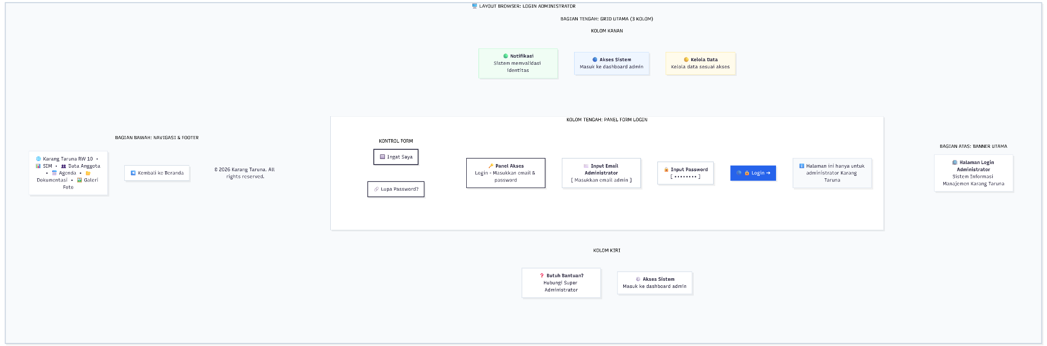

4.3.2.2 Implementasi Dashboard Utama
Dashboard utama berfungsi sebagai pusat informasi sistem yang menyajikan gambaran umum kondisi organisasi secara ringkas dan informatif. Halaman ini menampilkan statistik jumlah anggota, ringkasan kondisi keuangan organisasi, agenda kegiatan terdekat, serta notifikasi informasi penting yang perlu diketahui pengguna.
Dashboard dirancang agar pengguna dapat memperoleh informasi utama secara cepat tanpa harus membuka setiap modul secara terpisah, sehingga meningkatkan efisiensi akses informasi dan mendukung proses pengambilan keputusan organisasi.
Gambar 4.9 Implementasi Dashboard Utama
[Gambar 4.9: Screenshot Dashboard — statistik keanggotaan, saldo kas, dan grafik terkini]
Sumber: Hasil implementasi peneliti (2026)
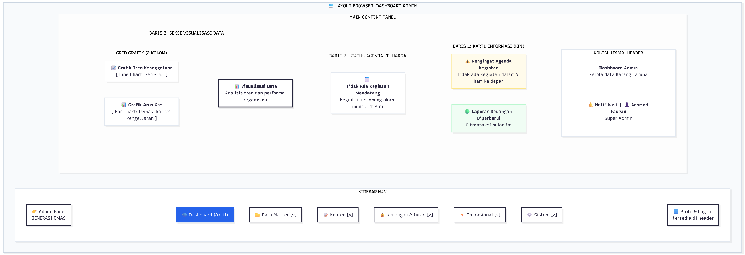

4.3.2.3 Implementasi Modul Keanggotaan
Modul keanggotaan digunakan untuk mengelola seluruh data anggota Karang Taruna secara terpusat. Modul ini menyediakan fitur penambahan data anggota, perubahan data, penghapusan data, pencarian anggota, serta penyaringan data berdasarkan kategori tertentu sesuai kebutuhan administrasi organisasi.
Dengan implementasi modul ini, proses pengelolaan data keanggotaan menjadi lebih terstruktur, mudah diperbarui, serta dapat diakses dengan lebih cepat dibandingkan dengan pencatatan manual yang sebelumnya digunakan.
Gambar 4.10 Implementasi Modul Keanggotaan
[Gambar 4.10: Screenshot Halaman Keanggotaan — tabel data anggota dengan fitur pencarian dan ekspor PDF]
Sumber: Hasil implementasi peneliti (2026)
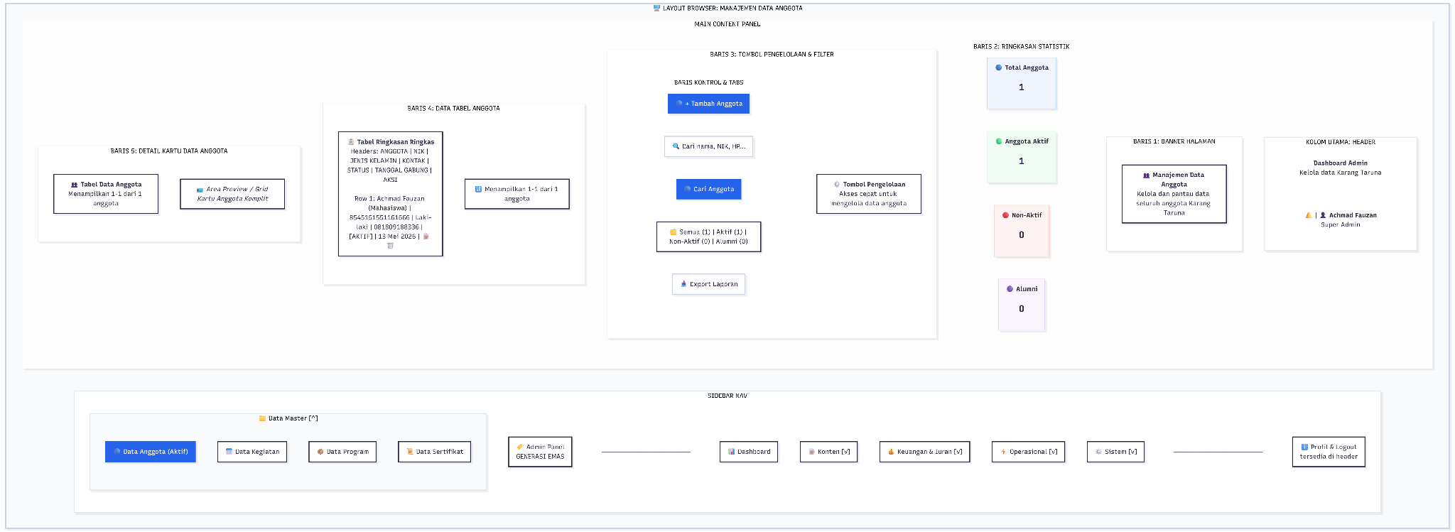

4.3.2.4 Implementasi Modul Keuangan
Modul keuangan dikembangkan untuk mendukung pencatatan transaksi pemasukan dan pengeluaran kas organisasi secara digital. Modul ini menyediakan formulir input transaksi, pencatatan histori transaksi, ringkasan saldo kas, serta visualisasi laporan keuangan dalam bentuk grafik dan rekapitulasi data.
Implementasi modul ini bertujuan untuk meningkatkan transparansi keuangan organisasi, mempermudah pemantauan arus kas, serta mendukung penyusunan laporan keuangan yang lebih sistematis dan terdokumentasi.
Gambar 4.11 Implementasi Modul Keuangan
[Gambar 4.11: Screenshot Halaman Keuangan — daftar transaksi dan grafik pemasukan-pengeluaran periodik]
Sumber: Hasil implementasi peneliti (2026)
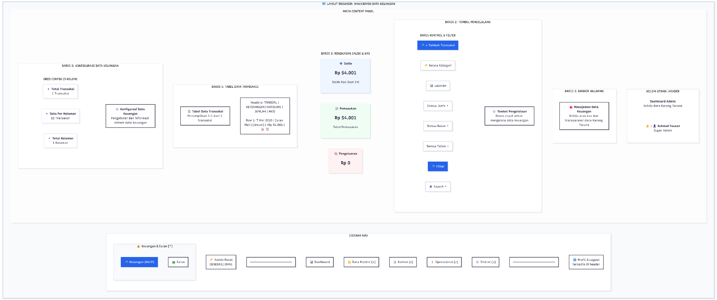

4.3.2.5 Implementasi Modul Kegiatan Organisasi
Modul kegiatan digunakan untuk mengelola agenda kegiatan organisasi, mulai dari pencatatan data kegiatan, penjadwalan agenda, pemantauan status pelaksanaan kegiatan, hingga penyimpanan informasi terkait program kerja organisasi.
Melalui modul ini, informasi kegiatan dapat dikelola secara lebih terstruktur dan mudah diakses oleh seluruh pengurus, sehingga koordinasi kegiatan organisasi menjadi lebih efektif.
Gambar 4.12 Implementasi Modul Kegiatan Organisasi
[Gambar 4.12: Screenshot Halaman Kegiatan — card view dengan foto dokumentasi dan kalender kegiatan]
Sumber: Hasil implementasi peneliti (2026)
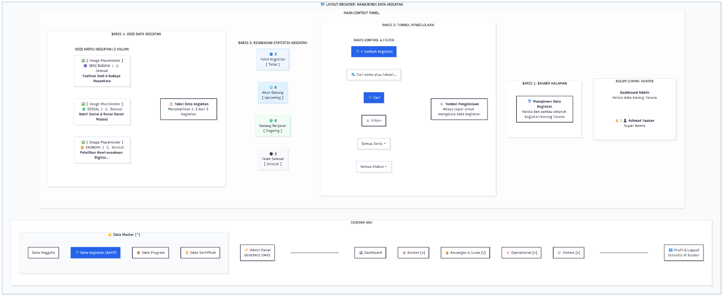

4.3.2.6 Implementasi Modul Dokumentasi Digital
Modul dokumentasi digital berfungsi sebagai arsip terpusat untuk menyimpan dokumentasi kegiatan organisasi dalam bentuk gambar maupun dokumen digital. Pengguna dapat mengunggah file dokumentasi, melihat arsip kegiatan sebelumnya, serta melakukan pencarian dokumen berdasarkan kategori atau kegiatan tertentu.
Implementasi modul ini mendukung proses dokumentasi organisasi yang lebih sistematis, memudahkan penelusuran arsip historis, serta menjaga keberlanjutan pengetahuan organisasi dari satu periode kepengurusan ke periode berikutnya.
Gambar 4.13 Implementasi Modul Dokumentasi Digital
[Gambar 4.13: Screenshot Halaman Dokumentasi — galeri arsip dengan fitur pencarian dan kategori]
Sumber: Hasil implementasi peneliti (2026)
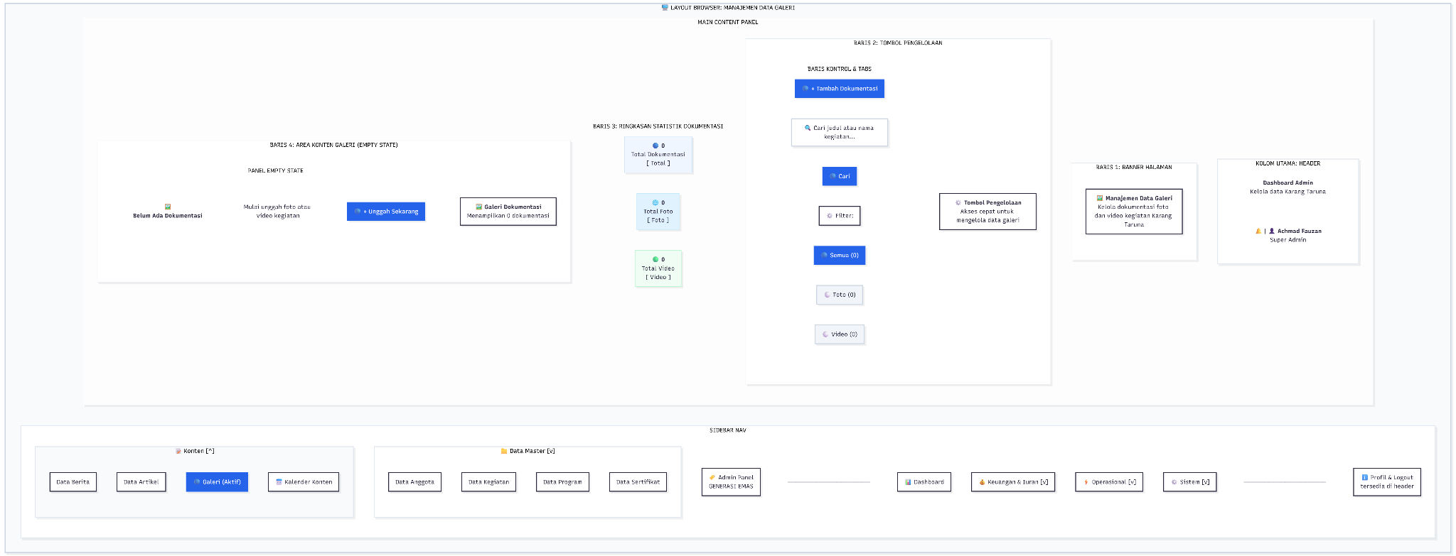

4.3.2.7 Implementasi Notifikasi dan Informasi Sistem
Modul notifikasi berfungsi untuk menyampaikan informasi penting kepada pengguna, seperti pengingat agenda kegiatan, pemberitahuan pembaruan data, serta informasi administratif organisasi lainnya. Informasi tersebut ditampilkan secara terintegrasi pada dashboard sehingga pengguna dapat memperoleh pemberitahuan dengan cepat.
Keberadaan modul ini mendukung komunikasi internal organisasi agar lebih terstruktur dan mengurangi ketergantungan pada media komunikasi informal.
Gambar 4.14 Implementasi Notifikasi Sistem
[Gambar 4.14: Screenshot Notifikasi Sistem — panel pemberitahuan di dashboard]
Sumber: Hasil implementasi peneliti (2026)
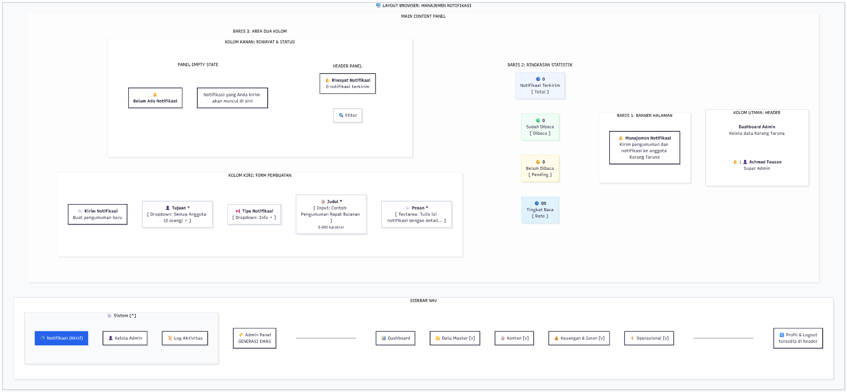

4.3.3 Tampilan Antarmuka Pengguna
Antarmuka pengguna sistem dirancang menggunakan kombinasi Tailwind CSS dan shadcn/ui dengan pendekatan user-centered design, yang menekankan kemudahan navigasi, konsistensi visual, serta responsivitas antarmuka pada berbagai ukuran perangkat. Pendekatan ini diterapkan agar pengguna dapat berinteraksi dengan sistem secara lebih intuitif, sehingga proses adaptasi penggunaan menjadi lebih cepat dan hambatan interaksi dapat diminimalkan.
Secara visual, sistem menggunakan skema warna yang konsisten untuk membangun hierarki informasi yang jelas dan meningkatkan keterbacaan antarmuka. Warna biru navy digunakan sebagai warna primer pada elemen navigasi dan header untuk memberikan identitas visual yang formal dan konsisten. Warna putih diterapkan sebagai latar utama guna menjaga kontras dan meningkatkan keterbacaan konten, sedangkan abu-abu muda digunakan sebagai latar sekunder untuk membedakan area konten secara visual tanpa mengganggu fokus pengguna. Pada modul keuangan, digunakan warna semantik berupa hijau untuk merepresentasikan transaksi pemasukan dan merah untuk transaksi pengeluaran, sehingga pengguna dapat membedakan jenis transaksi secara cepat melalui isyarat visual yang sederhana dan mudah dipahami.
Kombinasi pendekatan desain tersebut bertujuan untuk menghasilkan antarmuka yang tidak hanya menarik secara visual, tetapi juga mendukung kemudahan penggunaan, kejelasan informasi, dan konsistensi pengalaman interaksi, yang menjadi aspek penting dalam pengembangan sistem informasi berbasis web.
Halaman Dashboard Analitik
Dashboard merupakan halaman utama setelah proses autentikasi berhasil. Halaman ini menampilkan ringkasan informasi organisasi dalam bentuk kartu statistik, meliputi jumlah anggota aktif, saldo kas terkini, jumlah kegiatan berjalan, serta total dokumentasi kegiatan. Selain itu, dashboard dilengkapi dengan grafik analitik interaktif yang memvisualisasikan tren pemasukan dan pengeluaran secara periodik, distribusi keanggotaan, serta data kegiatan terbaru. Data pada dashboard diambil melalui Server Components dan disegarkan lewat mekanisme revalidasi Next.js, sehingga statistik dan grafik menampilkan kondisi terbaru setiap kali halaman dibuka atau setelah data berubah.
Gambar 4.15 Halaman Dashboard Analitik Sistem
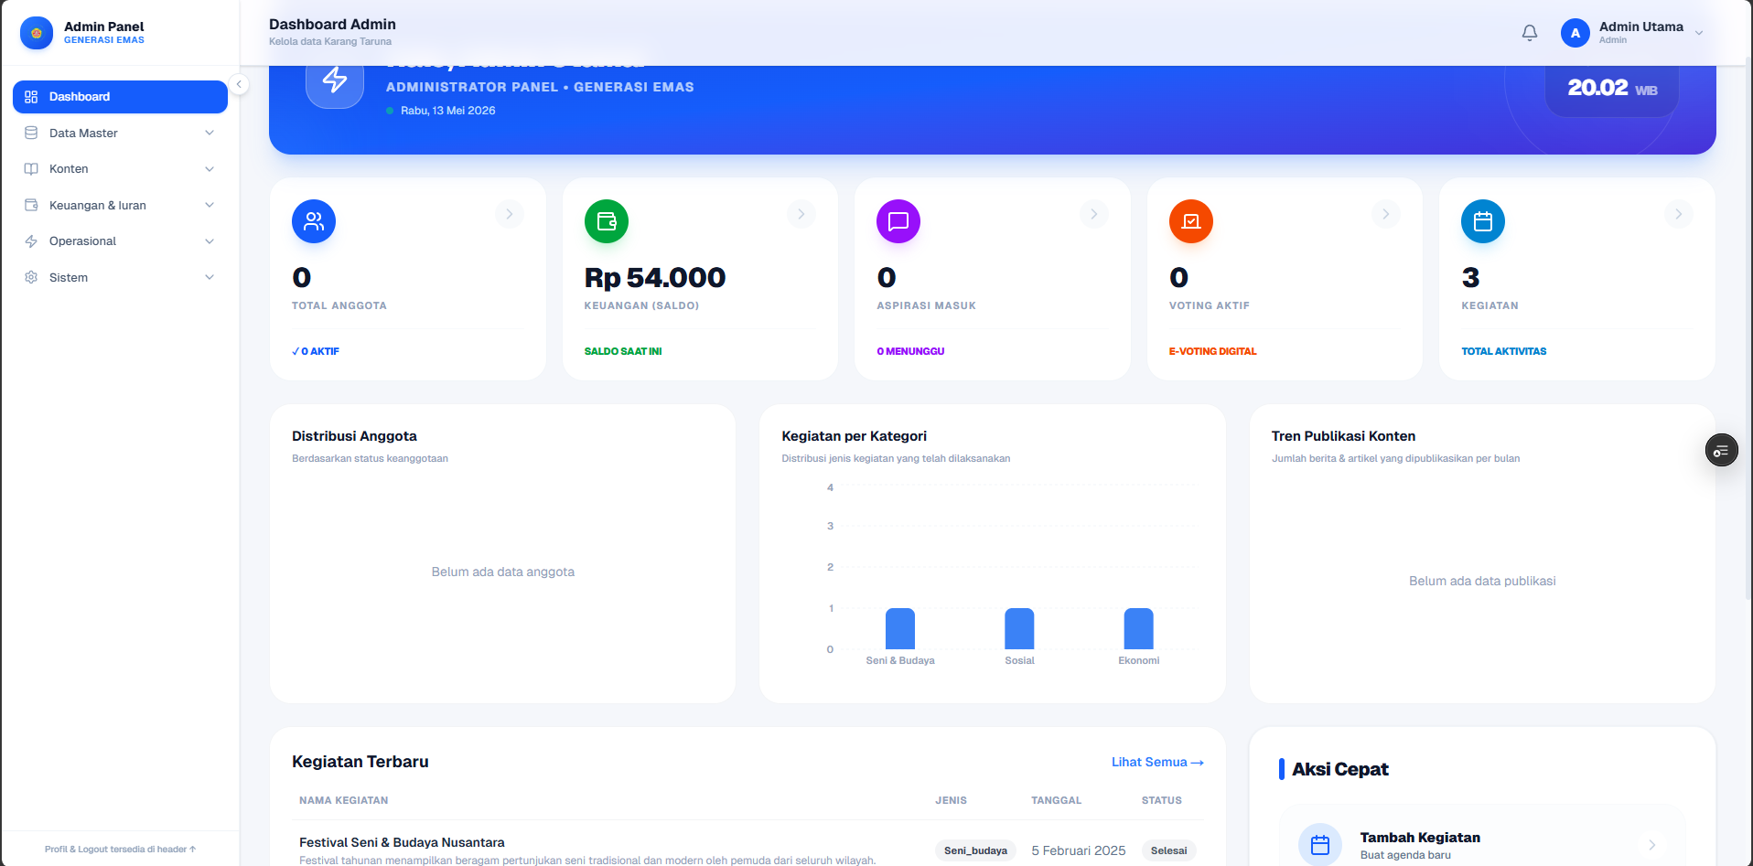
[Gambar 4.15: Dashboard Analitik — statistik keanggotaan, saldo kas, dan grafik terkini]
Sumber: Hasil implementasi peneliti (2026)
Halaman Manajemen Keanggotaan
Halaman manajemen keanggotaan menampilkan data anggota dalam bentuk tabel interaktif yang dilengkapi fitur pencarian real-time, filter data, pagination, serta ekspor laporan PDF. Setiap data anggota dapat dikelola melalui fungsi penambahan, perubahan, melihat detail, dan penghapusan data. Desain formulir dibuat ringkas dan terstruktur, dengan validasi input terintegrasi untuk memastikan kualitas data yang tersimpan dalam basis data.
Gambar 4.16 Halaman Manajemen Keanggotaan
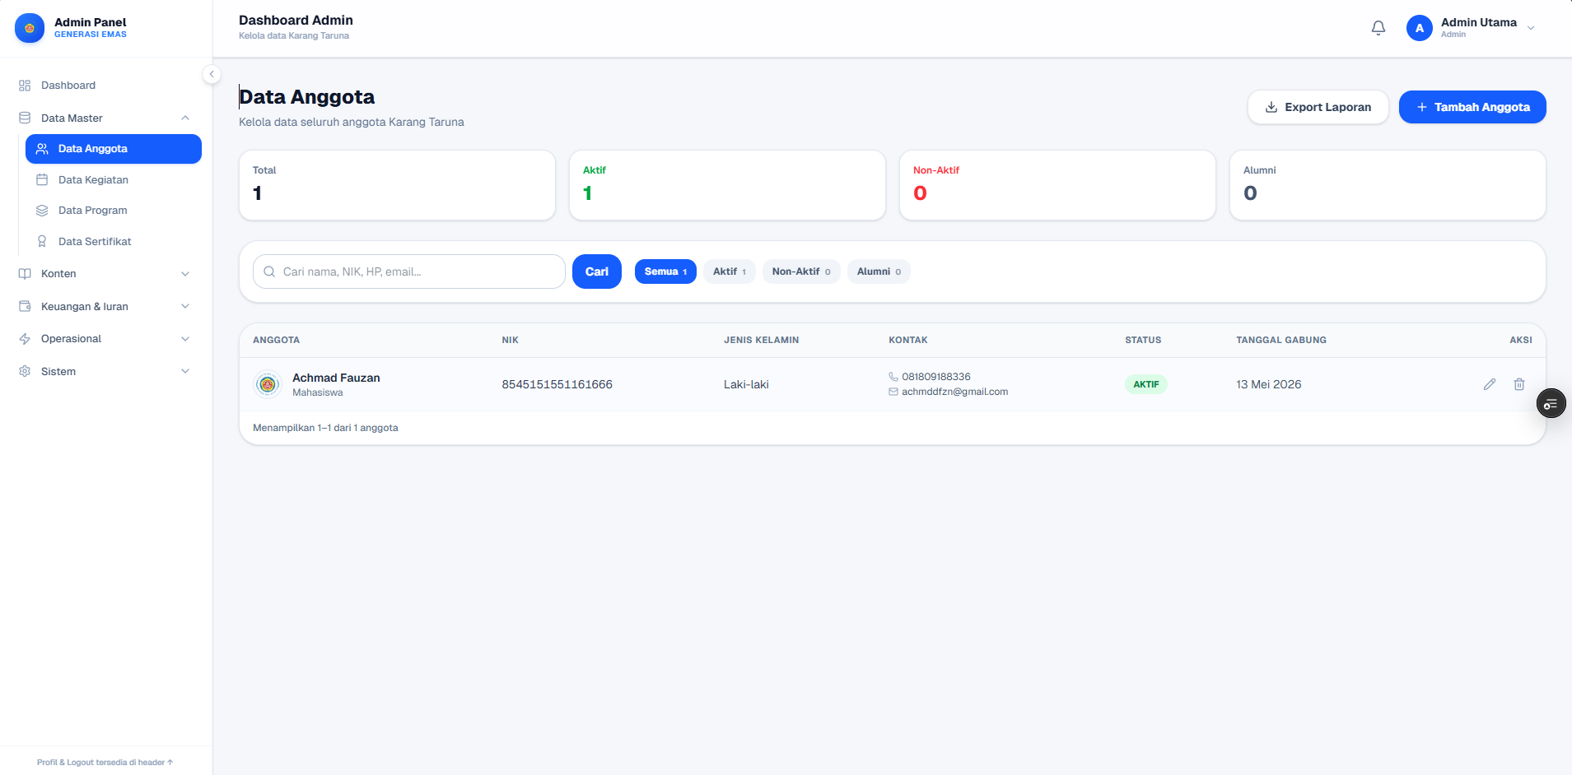
[Gambar 4.16: Halaman Keanggotaan — tabel interaktif dengan filter dan ekspor PDF]
Sumber: Hasil implementasi peneliti (2026)
Halaman Manajemen Keuangan
Halaman manajemen keuangan digunakan untuk mengelola pencatatan pemasukan dan pengeluaran organisasi secara terstruktur. Data transaksi ditampilkan dalam tabel dengan kategori yang dapat difilter berdasarkan periode, jenis transaksi, maupun kategori pengeluaran. Sistem juga menyediakan visualisasi grafik keuangan periodik untuk membantu pengurus memahami tren arus kas organisasi secara lebih intuitif.
Gambar 4.17 Halaman Manajemen Keuangan
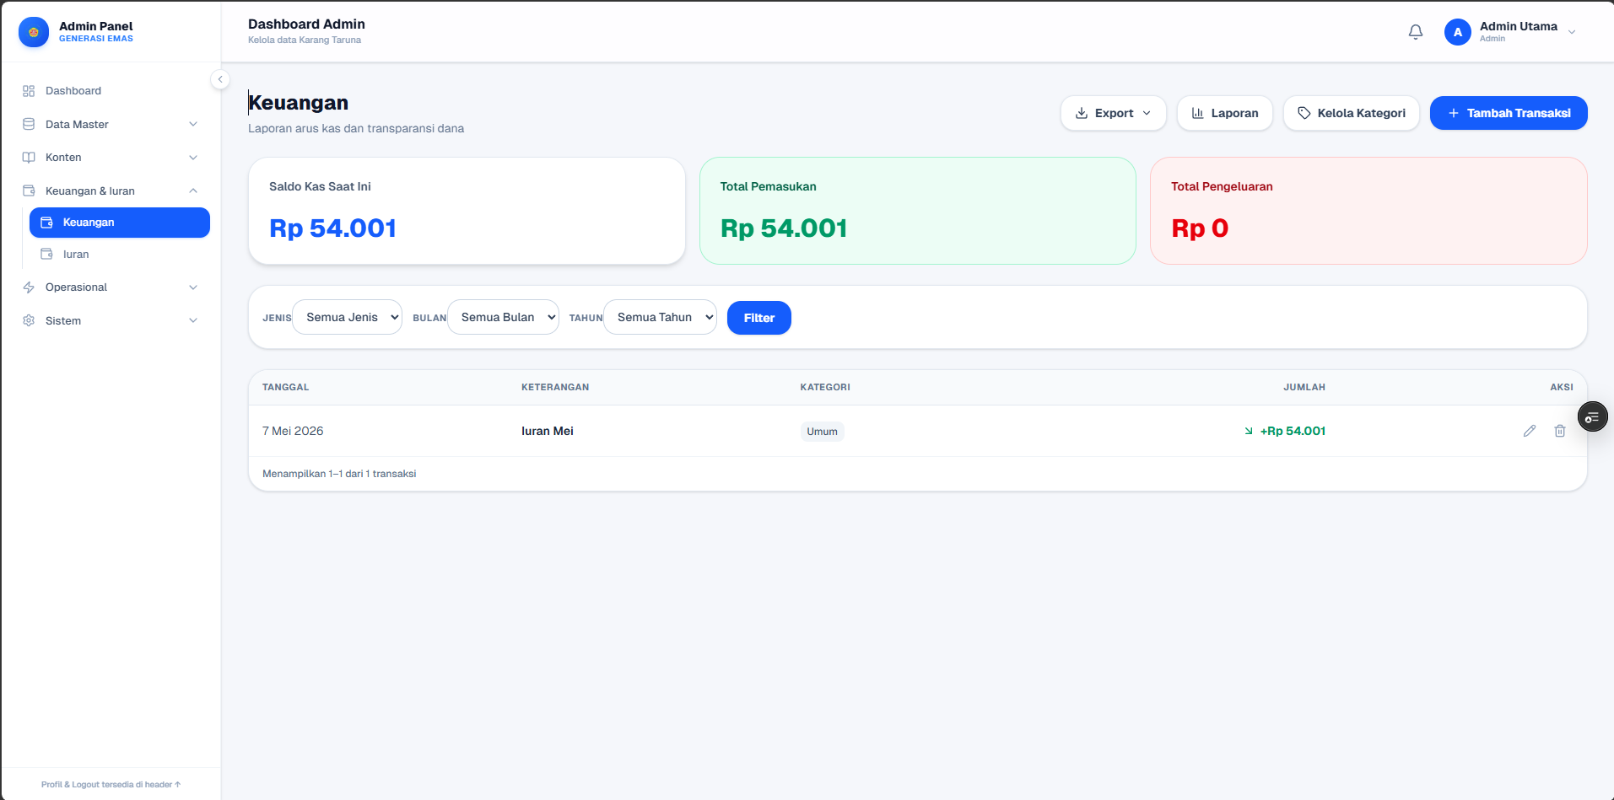
[Gambar 4.17: Halaman Keuangan — tabel transaksi dan grafik arus kas periodik]
Sumber: Hasil implementasi peneliti (2026)
Halaman Manajemen Kegiatan
Halaman manajemen kegiatan menampilkan daftar aktivitas organisasi dalam format card view yang menonjolkan dokumentasi visual kegiatan, informasi tanggal pelaksanaan, lokasi, kategori kegiatan, serta status kegiatan. Setiap kegiatan dapat dibuka untuk melihat detail lengkap beserta arsip dokumentasi digital yang tersimpan secara terpusat. Sistem juga mendukung tampilan kalender kegiatan untuk mempermudah perencanaan agenda organisasi.
Gambar 4.18 Halaman Manajemen Kegiatan
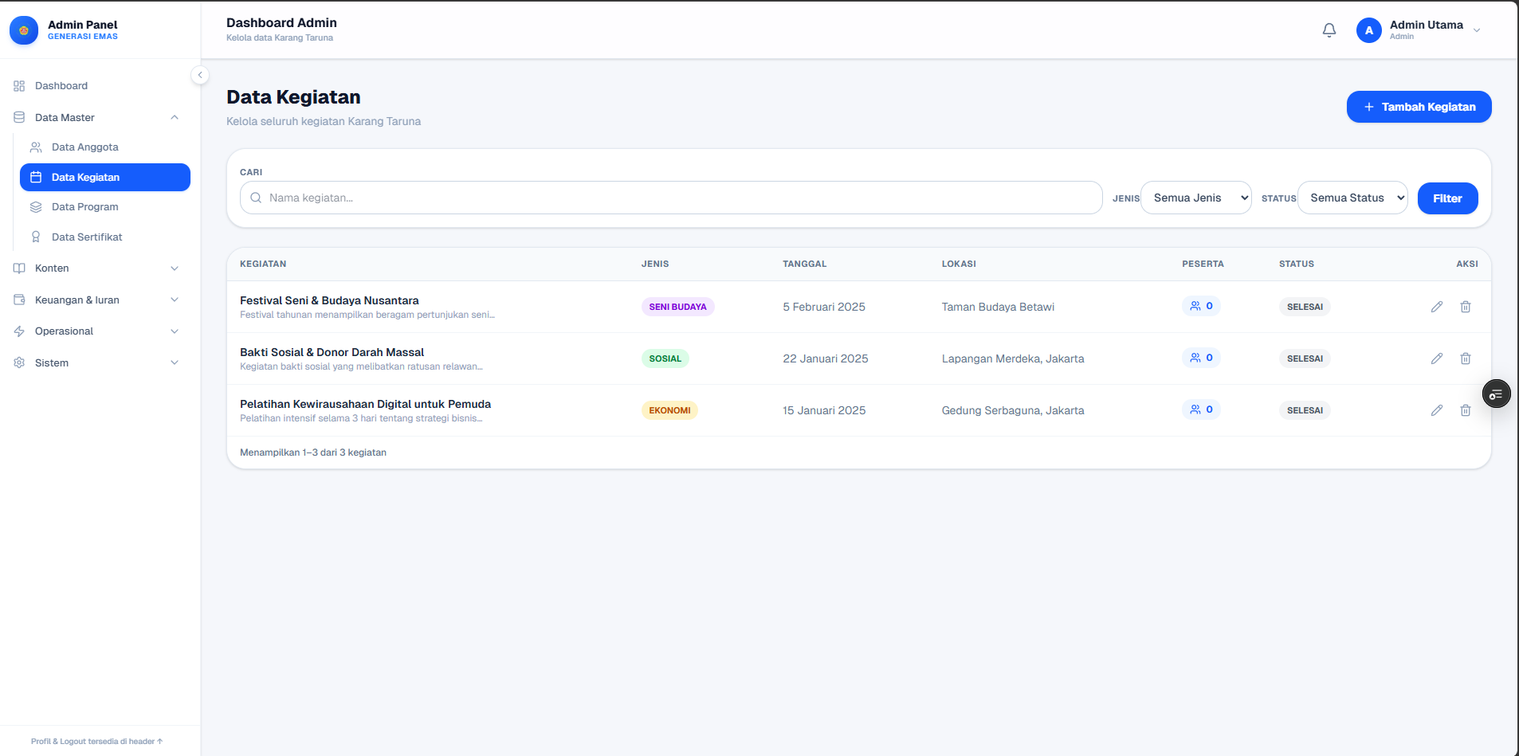
[Gambar 4.18: Halaman Kegiatan — card view dengan foto dokumentasi dan kalender]
Sumber: Hasil implementasi peneliti (2026)

4.4 Pengujian Sistem
Pengujian sistem dilakukan untuk memastikan Sistem Informasi Manajemen yang dikembangkan berjalan sesuai kebutuhan dan mudah digunakan oleh pengguna akhir. Pada penelitian ini, pengujian dilakukan melalui dua pendekatan, yaitu black-box testing untuk memeriksa fungsi sistem dan System Usability Scale (SUS) untuk menilai tingkat kemudahan penggunaan dari sudut pandang pengguna.
Selanjutnya, untuk memperkuat hasil evaluasi, dilakukan uji reliabilitas kuesioner menggunakan koefisien Cronbach’s Alpha. Melalui rangkaian pengujian ini, penelitian dapat memberikan validasi yang lebih menyeluruh, baik dari sisi fungsionalitas sistem, pengalaman pengguna, maupun konsistensi data evaluasi yang diperoleh.

4.4.1 Pengujian Black-Box (Fungsional)
Pengujian fungsional pada penelitian ini menggunakan metode Black-Box Testing, yaitu pengujian yang berfokus pada kesesuaian antara masukan, proses, dan keluaran sistem tanpa melihat struktur kode secara internal (Gustinov et al., 2023). Metode ini digunakan untuk memastikan setiap fitur pada Sistem Informasi Manajemen berjalan sesuai kebutuhan yang telah ditetapkan pada tahap analisis.
Selanjutnya, pengujian dilakukan pada seluruh modul utama, meliputi autentikasi pengguna, dashboard, keanggotaan, keuangan, kegiatan organisasi, dokumentasi digital, dan notifikasi sistem. Setiap modul diuji berdasarkan skenario penggunaan untuk melihat apakah hasil yang ditampilkan sesuai dengan yang diharapkan.
Berdasarkan hasil pengujian, seluruh fungsi utama sistem berjalan dengan baik sesuai spesifikasi. Proses validasi input, penyimpanan data, pembaruan, penghapusan, hingga integrasi antarmodul dapat berfungsi dengan lancar tanpa ditemukan kendala fungsional yang signifikan.
Tabel 4.5 Hasil Pengujian Fungsional Sistem (Black-Box Testing)
No | Modul | Skenario Pengujian | Hasil yang Diharapkan | Hasil Aktual | Status
1 | Login | Memasukkan email dan kata sandi valid | Sistem mengarahkan ke dashboard | Sesuai harapan | Valid
2 | Login | Memasukkan kredensial tidak valid | Sistem menampilkan pesan kesalahan | Sesuai harapan | Valid
3 | Dashboard | Membuka halaman dashboard | Statistik organisasi tampil | Sesuai harapan | Valid
4 | Keanggotaan | Menambahkan data anggota baru | Data tersimpan pada basis data | Sesuai harapan | Valid
5 | Keanggotaan | Mengubah data anggota | Data berhasil diperbarui | Sesuai harapan | Valid
6 | Keanggotaan | Menghapus data anggota | Data berhasil dihapus | Sesuai harapan | Valid
7 | Keanggotaan | Mencari data anggota | Sistem menampilkan data sesuai kata kunci | Sesuai harapan | Valid
8 | Keuangan | Menambahkan transaksi pemasukan | Data transaksi tersimpan | Sesuai harapan | Valid
9 | Keuangan | Menambahkan transaksi pengeluaran | Data transaksi tersimpan | Sesuai harapan | Valid
10 | Keuangan | Menampilkan grafik keuangan | Visualisasi data tampil dengan benar | Sesuai harapan | Valid
11 | Kegiatan | Menambahkan agenda kegiatan | Data kegiatan tersimpan | Sesuai harapan | Valid
12 | Kegiatan | Mengubah data kegiatan | Data kegiatan diperbarui | Sesuai harapan | Valid
13 | Kegiatan | Menghapus data kegiatan | Data kegiatan dihapus | Sesuai harapan | Valid
14 | Dokumentasi | Mengunggah file dokumentasi | File berhasil tersimpan | Sesuai harapan | Valid
15 | Dokumentasi | Menampilkan arsip dokumentasi | Data dokumentasi tampil | Sesuai harapan | Valid
16 | Notifikasi | Menampilkan notifikasi kegiatan | Informasi notifikasi tampil | Sesuai harapan | Valid
17 | Export PDF | Mengekspor laporan | File PDF berhasil dihasilkan | Sesuai harapan | Valid
18 | Hak Akses | Admin mengakses seluruh menu; Pengurus mengakses menu sesuai otorisasi | Sistem membatasi akses sesuai peran | Sesuai harapan | Valid
19 | Kegiatan | Menampilkan jadwal kegiatan | Daftar jadwal tampil dengan benar | Sesuai harapan | Valid
20 | Logout | Pengguna keluar dari sistem | Sistem kembali ke halaman login | Sesuai harapan | Valid
Sumber: Hasil pengujian peneliti (2026)
Berdasarkan hasil pengujian black-box yang telah dilakukan terhadap 20 skenario, seluruh skenario dinyatakan valid. Pengujian mencakup seluruh modul utama sistem, mulai dari autentikasi dan pengelolaan hak akses, dashboard, keanggotaan, keuangan, kegiatan, dokumentasi, notifikasi, hingga ekspor laporan. Hasil ini mengindikasikan bahwa sistem secara fungsional telah memenuhi spesifikasi kebutuhan yang telah ditetapkan pada tahap analisis, dan dinyatakan layak secara fungsional untuk digunakan sebagai media pengelolaan administrasi organisasi Karang Taruna RW 10 Mangga Dua Selatan.

4.4.2 Evaluasi Usability dengan Metode SUS
Evaluasi usability dilakukan setelah sistem dinyatakan berjalan dengan baik pada tahap pengujian fungsional. Sebanyak 12 responden dari pengurus aktif Karang Taruna RW 10 Mangga Dua Selatan diberikan kesempatan untuk mencoba sistem secara langsung melalui beberapa skenario penggunaan, seperti login, pengelolaan data anggota, pencatatan transaksi keuangan, melihat laporan, dan pengelolaan kegiatan organisasi. Setelah proses eksplorasi selesai, responden diminta mengisi kuesioner System Usability Scale (SUS) secara mandiri agar jawaban yang diberikan benar-benar mencerminkan pengalaman penggunaan sistem dari sudut pandang pengguna.
Hasil evaluasi menunjukkan skor SUS responden berada pada rentang 60,00 hingga 85,00, yang menandakan adanya perbedaan persepsi terhadap tingkat kemudahan penggunaan sistem. Meskipun demikian, rata-rata skor SUS yang diperoleh mencapai 73,96 dengan nilai median 77,50 dan standar deviasi sebesar 9,07. Nilai standar deviasi ini menunjukkan adanya variasi penilaian antar responden yang wajar terjadi mengingat jumlah responden yang terbatas dan latar belakang pengguna yang beragam. Meskipun begitu, rata-rata skor tetap berada pada kategori Good sehingga hasil evaluasi masih dapat menggambarkan pengalaman penggunaan sistem secara umum.
Tabel 4.6 Skor Mentah Responden pada Kuesioner SUS

Resp. | Q1 | Q2 | Q3 | Q4 | Q5 | Q6 | Q7 | Q8 | Q9 | Q10 | Skor SUS
R1 | 5 | 2 | 5 | 2 | 5 | 2 | 5 | 2 | 4 | 5 | 77.50
R2 | 5 | 2 | 5 | 2 | 1 | 5 | 4 | 1 | 5 | 5 | 62.50
R3 | 5 | 2 | 4 | 2 | 4 | 1 | 4 | 1 | 5 | 5 | 77.50
R4 | 5 | 2 | 4 | 1 | 5 | 2 | 4 | 1 | 5 | 4 | 82.50
R5 | 5 | 2 | 5 | 1 | 4 | 3 | 5 | 2 | 5 | 5 | 77.50
R6 | 5 | 2 | 5 | 1 | 5 | 1 | 5 | 1 | 4 | 5 | 85.00
R7 | 4 | 2 | 4 | 5 | 4 | 5 | 5 | 2 | 5 | 4 | 60.00
R8 | 4 | 5 | 5 | 2 | 4 | 1 | 2 | 4 | 5 | 4 | 60.00
R9 | 4 | 1 | 5 | 2 | 4 | 1 | 4 | 2 | 5 | 4 | 80.00
R10 | 4 | 2 | 5 | 2 | 4 | 2 | 4 | 1 | 5 | 5 | 75.00
R11 | 4 | 2 | 4 | 1 | 5 | 1 | 5 | 1 | 5 | 5 | 82.50
R12 | 5 | 1 | 5 | 2 | 4 | 2 | 3 | 3 | 3 | 5 | 67.50
Sumber: Data primer peneliti (2026)
Berdasarkan interpretasi SUS menurut Bangor et al. (2008), skor 73,96 termasuk kategori Acceptable dengan Adjective Rating “Good” dan berada di atas nilai ambang usability benchmark sebesar 68. Temuan ini menunjukkan bahwa sistem secara umum dapat diterima dengan baik dan dinilai cukup mudah digunakan untuk mendukung aktivitas operasional organisasi.
Walaupun begitu, beberapa responden masih memberikan skor pada rentang 60,00 hingga 67,50. Hal ini menunjukkan masih ada ruang pengembangan, terutama pada aspek kemudahan penggunaan awal, kejelasan antarmuka, dan kenyamanan navigasi. Secara keseluruhan, hasil evaluasi menegaskan bahwa sistem yang dikembangkan memiliki tingkat usability yang baik dan layak digunakan sebagai media pengelolaan administrasi organisasi secara digital.
Tabel 4.7 Statistik Deskriptif Skor SUS

Statistik | Nilai
Jumlah Responden | 12
Minimum | 60.00
Maksimum | 85.00
Mean | 73.96
Median | 77.50
Standar Deviasi | 9.07
Sumber: Hasil analisis data peneliti (2026)

4.4.3 Uji Reliabilitas Instrumen (Cronbach’s Alpha)
Untuk memastikan bahwa instrumen evaluasi usability yang digunakan memiliki tingkat konsistensi internal yang memadai, dilakukan uji reliabilitas terhadap 10 item pernyataan pada kuesioner System Usability Scale (SUS) menggunakan koefisien Cronbach’s Alpha. Uji reliabilitas ini bertujuan untuk mengukur sejauh mana setiap item pernyataan dalam instrumen memberikan hasil pengukuran yang konsisten ketika digunakan pada kelompok responden yang sama.
Secara umum, instrumen dinyatakan memiliki reliabilitas yang baik apabila nilai Cronbach’s Alpha (α) > 0,70, sedangkan nilai di atas 0,80 menunjukkan tingkat reliabilitas yang tinggi. Kriteria interpretasi reliabilitas instrumen disajikan pada Tabel 4.8.
Tabel 4.8 Interpretasi Nilai Cronbach’s Alpha

Rentang Nilai α | Interpretasi
α ≥ 0,90 | Reliabilitas sangat tinggi
0,80 ≤ α < 0,90 | Reliabilitas tinggi
0,70 ≤ α < 0,80 | Reliabilitas cukup
0,60 ≤ α < 0,70 | Reliabilitas sedang
α < 0,60 | Reliabilitas rendah
Sumber: Adaptasi dari George & Mallery (2003) dan Hyzy et al. (2022)
Berdasarkan hasil perhitungan reliabilitas terhadap data kuesioner SUS yang diisi oleh 12 responden, diperoleh nilai Cronbach's Alpha sebesar 0,40. Mengacu pada kriteria interpretasi yang disajikan pada Tabel 4.8, nilai tersebut berada di bawah 0,60 sehingga termasuk dalam kategori reliabilitas rendah. Nilai ini perlu dimaknai dengan hati-hati karena jumlah responden pada penelitian ini tergolong sedikit, yaitu 12 orang, sehingga koefisien Cronbach's Alpha menjadi kurang stabil dan mudah terpengaruh oleh variasi jawaban antar responden.
Selain itu, sebagian responden memberikan pola jawaban yang cukup beragam pada item positif maupun negatif, sehingga turut menurunkan nilai konsistensi internal. Oleh karena itu, rendahnya nilai reliabilitas ini dijadikan salah satu keterbatasan dalam penelitian. Meskipun begitu, rata-rata skor SUS yang berada pada kategori Good tetap memberikan gambaran awal bahwa sistem dapat diterima oleh pengguna, dan pengujian dengan jumlah responden yang lebih besar disarankan pada penelitian selanjutnya agar hasil uji reliabilitas menjadi lebih dapat diandalkan.

4.5 Pembahasan

4.5.1 Pembahasan Hasil Pengembangan Sistem
Sistem informasi manajemen berbasis web yang dikembangkan dalam penelitian ini berhasil memenuhi seluruh kebutuhan fungsional yang telah diidentifikasi pada tahap analisis kebutuhan. Hal tersebut dibuktikan melalui hasil black-box testing yang menunjukkan bahwa seluruh 20 skenario pengujian memperoleh status PASS, sehingga sistem dinyatakan berjalan sesuai dengan spesifikasi yang telah dirancang. Temuan ini menunjukkan bahwa model Waterfall masih relevan digunakan untuk pengembangan sistem dengan kebutuhan yang jelas, stabil, dan ruang lingkup yang sudah terdefinisi sejak awal.
Dari sisi teknologi, integrasi Next.js 16 dan Supabase memberikan dukungan arsitektur yang sesuai untuk pengembangan aplikasi web modern. Penggunaan mekanisme server-side rendering membantu proses penyajian data menjadi lebih efisien sehingga halaman dapat dimuat dengan lebih responsif. Hasil pengujian menggunakan Google Lighthouse menunjukkan nilai First Contentful Paint (FCP) berada di bawah 2 detik dan telah memenuhi target kebutuhan non-fungsional dalam penelitian ini. Dengan performa tersebut, sistem mampu memberikan pengalaman akses yang lebih nyaman dan lebih efisien bagi pengguna.
Selain performa, keamanan juga menjadi perhatian utama dalam sistem ini. Pengaturan hak akses tidak ditegakkan pada tingkat basis data, melainkan dikelola di lapisan aplikasi. Setiap permintaan pengguna diperiksa melalui sesi NextAuth beserta pengecekan peran, yang didukung berkas proxy.ts dan penjagaan peran pada tiap layout area. Kata sandi disimpan dalam bentuk hash memakai bcrypt dan seluruh masukan divalidasi dengan Zod sebelum diproses. Dengan begitu, setiap pengguna hanya dapat membuka data yang memang menjadi haknya sehingga integritas data tetap terjaga.
Di sisi lain, kesegaran data pada sistem ini dijaga lewat Server Components dan mekanisme revalidasi bawaan Next.js. Begitu ada perubahan pada data anggota, transaksi keuangan, atau agenda kegiatan, halaman terkait langsung menampilkan data terbaru saat diakses kembali tanpa proses yang berat. Cara ini membuat informasi yang tampil di dashboard tetap relevan dan nyaman diikuti pengguna.
Selama proses implementasi, tantangan utama muncul pada integrasi autentikasi sisi server dengan arsitektur aplikasi modern yang digunakan. Kendala tersebut terutama berkaitan dengan sinkronisasi sesi autentikasi antara server components dan client components agar proses login, validasi akses, dan pengelolaan sesi pengguna dapat berjalan secara konsisten. Walaupun menambah kompleksitas pada tahap pengembangan, pendekatan ini menghasilkan sistem autentikasi yang lebih stabil, aman, dan mendukung pengalaman penggunaan yang lebih lancar secara keseluruhan.

4.5.2 Pembahasan Hasil Evaluasi SUS
Temuan ini juga sejalan dengan konsep learnability dalam usability yang menempatkan kemudahan belajar sebagai salah satu indikator penting keberhasilan implementasi sistem digital. Lewis dan Sauro (2018) secara khusus mencatat bahwa item Q7 secara konsisten memperoleh nilai kontribusi tertinggi dalam berbagai studi evaluasi SUS, yang mengindikasikan bahwa dimensi learnability merupakan aspek yang paling mudah dipenuhi oleh sistem dengan desain antarmuka yang sederhana dan terstruktur.
Tabel 4.9 Analisis Rata-rata Kontribusi Per Item SUS

Item | Pernyataan (Singkat) | Arah | Rata-rata Kontribusi | Interpretasi
Q1 | Sering digunakan | Positif | 2,92 | Cukup Baik
Q2 | Tidak terlalu kompleks | Negatif | 3,16 | Baik
Q3 | Mudah digunakan | Positif | 2,88 | Cukup Baik
Q4 | Tidak butuh bantuan teknis | Negatif | 3,04 | Baik
Q5 | Fungsi terintegrasi baik | Positif | 3,04 | Baik
Q6 | Tidak banyak inkonsistensi | Negatif | 2,96 | Cukup Baik
Q7 | Mudah dipelajari | Positif | 3,08 | Baik
Q8 | Tidak sulit digunakan | Negatif | 3,16 | Cukup Baik
Q9 | Percaya diri menggunakan | Positif | 2,72 | Cukup Baik
Q10 | Tidak perlu belajar banyak | Negatif | 2,92 | Cukup Baik
Sumber: Hasil analisis data peneliti (2026)
Berdasarkan data pada Tabel 4.7, item dengan nilai kontribusi tertinggi terdapat pada Q7 (“Saya membayangkan kebanyakan orang akan belajar menggunakan sistem ini dengan sangat cepat”) dengan rata-rata sebesar 3,08. Hasil ini menunjukkan bahwa sistem memiliki tingkat learnability yang baik sehingga pengguna dapat memahami alur penggunaan sistem dengan relatif cepat, termasuk bagi pengguna yang belum terbiasa menggunakan aplikasi berbasis web. Kemudahan ini diduga dipengaruhi oleh tampilan antarmuka yang sederhana, navigasi yang konsisten, serta struktur menu yang jelas. Temuan tersebut juga sejalan dengan penelitian Lewis dan Sauro (2018) yang menyebutkan bahwa item Q7 sering memperoleh nilai tinggi dalam evaluasi SUS karena aspek learnability umumnya lebih mudah dicapai pada sistem dengan desain antarmuka yang sederhana dan terstruktur.
Selain itu, item Q2 (“Sistem ini tidak terlalu kompleks”) memperoleh rata-rata kontribusi sebesar 3,20. Nilai ini menunjukkan bahwa mayoritas responden merasa sistem cukup mudah dipahami dan tidak membingungkan saat digunakan. Meskipun sistem dibangun menggunakan arsitektur fullstack modern, kompleksitas teknis pada sisi backend tidak memberikan beban tambahan bagi pengguna pada sisi antarmuka. Dengan demikian, sistem tetap mampu memberikan pengalaman penggunaan yang sederhana dan nyaman.
Sementara itu, nilai kontribusi terendah terdapat pada Q8 (“Sistem ini tidak sulit digunakan”) dan Q10 (“Saya tidak perlu belajar banyak sebelum dapat menggunakan sistem ini”) dengan rata-rata sebesar 3,16. Walaupun masih berada pada kategori baik, hasil tersebut menunjukkan bahwa sebagian pengguna masih memerlukan waktu adaptasi pada penggunaan awal, terutama pengguna dengan tingkat literasi digital dasar. Kondisi ini mengindikasikan bahwa beberapa fitur masih membutuhkan penyesuaian agar lebih mudah dipahami sejak pertama kali digunakan.
Secara keseluruhan, analisis per item menunjukkan bahwa kekuatan utama sistem berada pada aspek kemudahan dipelajari, navigasi yang sederhana, dan konsistensi tampilan antarmuka. Namun, sistem masih dapat dikembangkan lebih lanjut melalui penambahan fitur pendukung seperti tutorial singkat, tooltip, dan panduan penggunaan interaktif agar proses adaptasi pengguna menjadi lebih cepat dan nyaman.

4.5.3 Implikasi Temuan dan Keterbatasan Penelitian
Studi ini memiliki implikasi teoritis dan praktis dalam pengembangan serta penerapan sistem informasi manajemen berbasis web pada organisasi kemasyarakatan. Hasil evaluasi usability menunjukkan bahwa sistem yang dikembangkan layak digunakan untuk mendukung operasional Karang Taruna RW 10 Mangga Dua Selatan. Sistem memperoleh skor SUS sebesar 73,9 dan termasuk dalam kategori Good, Grade C, serta Acceptable berdasarkan skala Bangor et al. (2008). Skor tersebut berada pada rentang 68–74,9 yang mengindikasikan tingkat usability yang baik dan melampaui nilai benchmark rata-rata sebesar 68. Dengan pengelolaan data yang lebih terstruktur dan terdokumentasi, sistem ini mampu meningkatkan efisiensi administrasi anggota, memperkuat transparansi keuangan, mempermudah dokumentasi kegiatan, serta menjaga integritas informasi organisasi selama masa kepengurusan.
Meski demikian, hasil analisis menunjukkan adanya perbedaan tingkat penerimaan sistem berdasarkan literasi digital pengguna. Pengguna dengan kemampuan digital dasar cenderung memberikan penilaian usability yang lebih rendah dibandingkan pengguna yang lebih terbiasa menggunakan teknologi. Temuan ini menunjukkan bahwa keberhasilan implementasi sistem tidak hanya dipengaruhi oleh kualitas teknis aplikasi, tetapi juga oleh kesiapan pengguna untuk beradaptasi dengan teknologi baru. Karena itu, proses implementasi perlu didukung dengan pelatihan singkat, panduan penggunaan, video tutorial, dan pendampingan awal agar adopsi sistem berjalan lebih optimal.
Dari sisi akademik, penelitian ini menunjukkan bahwa integrasi Next.js dan Supabase dapat digunakan secara efektif untuk pengembangan sistem informasi komunitas. Arsitektur modern yang memanfaatkan server components, revalidasi data, kontrol akses berbasis peran, dan cloud deployment terbukti mampu menghasilkan sistem yang fungsional, aman, dan mudah digunakan. Hasil ini juga membuka peluang penelitian lanjutan terkait pemanfaatan ekosistem JavaScript modern pada organisasi non-profit, komunitas sosial, dan lembaga masyarakat dengan kebutuhan digitalisasi administrasi yang serupa.
Walaupun begitu, penelitian ini masih memiliki beberapa keterbatasan. Pertama, evaluasi usability dilakukan pada tahap awal implementasi sehingga hasil yang diperoleh lebih menggambarkan pengalaman penggunaan awal dan belum sepenuhnya merepresentasikan penggunaan jangka panjang. Selain itu, penelitian ini belum menggabungkan pendekatan kuantitatif dengan metode kualitatif seperti wawancara pascapenggunaan, think-aloud protocol, atau evaluasi heuristik. Akibatnya, alasan yang lebih mendalam di balik penilaian pengguna belum dapat dianalisis secara menyeluruh.
Di sisi lain, cakupan penelitian masih terbatas pada satu organisasi dengan karakteristik tertentu, sehingga diperlukan validasi empiris tambahan sebelum hasil penelitian diterapkan pada konteks yang lebih luas. Penelitian ini juga belum melakukan pengujian performa teknis seperti stress testing, load testing, dan evaluasi skalabilitas sistem. Oleh sebab itu, aspek performa pada penggunaan skala besar masih menjadi peluang untuk penelitian selanjutnya.

BAB V KESIMPULAN DAN SARAN

5.1 Kesimpulan
Berdasarkan rangkaian penelitian yang telah dilakukan, mulai dari analisis kebutuhan hingga evaluasi usability menggunakan metode System Usability Scale (SUS), diperoleh beberapa kesimpulan utama.
Pertama, penelitian ini berhasil mengembangkan Sistem Informasi Manajemen berbasis web untuk Karang Taruna RW 10 Mangga Dua Selatan menggunakan Next.js 16 dan Supabase. Sistem yang dibangun mencakup modul keanggotaan, keuangan, kegiatan organisasi, dokumentasi digital, serta dashboard analitik. Hasil black-box testing pada 20 skenario menunjukkan bahwa seluruh fungsi utama sistem berjalan sesuai dengan kebutuhan yang telah ditetapkan.
Selanjutnya, evaluasi usability terhadap 12 responden menghasilkan skor rata-rata SUS sebesar 73,96 yang termasuk dalam kategori Good (Grade C) dan Acceptable menurut Bangor et al. (2008). Hasil ini menunjukkan bahwa sistem ini cukup mudah digunakan dan layak diterapkan dalam operasional organisasi. Uji reliabilitas juga menunjukkan nilai Cronbach's Alpha sebesar 0,40. Nilai ini tergolong rendah dan menjadi salah satu keterbatasan penelitian, terutama karena jumlah responden yang terbatas membuat koefisien reliabilitas menjadi kurang stabil.
Selain itu, hasil evaluasi menunjukkan adanya perbedaan penilaian antarresponden yang diduga dipengaruhi oleh tingkat familiaritas pengguna terhadap teknologi digital. Temuan ini menunjukkan bahwa proses adaptasi pengguna menjadi bagian penting dalam implementasi sistem. Karena itu, penerapan sistem perlu didukung melalui onboarding, pelatihan awal, dan pendampingan selama penggunaannya.
Secara umum, penelitian ini menunjukkan bahwa pendekatan fullstack JavaScript berbasis Next.js dan Supabase dapat diterapkan secara efektif dalam pengembangan sistem informasi organisasi pada skala komunitas. Sistem yang dihasilkan terbukti fungsional, responsif, dan memiliki mekanisme keamanan yang memadai. Dengan demikian, tujuan penelitian ini telah tercapai.

5.2 Saran
Berdasarkan hasil penelitian, implikasi temuan, serta keterbatasan yang telah diidentifikasi, beberapa saran diajukan sebagai pertimbangan untuk pengembangan lebih lanjut.

5.2.1 Saran bagi Karang Taruna RW 10 Mangga Dua Selatan
Pertama, sebelum sistem diterapkan sepenuhnya, Karang Taruna RW 10 Mangga Dua Selatan disarankan untuk mengadakan pelatihan awal bagi seluruh pengurus agar penggunaan sistem dapat dipahami dengan baik. Pelatihan dapat difokuskan pada modul utama seperti keanggotaan, keuangan, dokumentasi kegiatan, dan dashboard analitik. Pendekatan hands-on practice dengan pendampingan langsung akan membantu pengguna, terutama yang memiliki literasi digital dasar, agar lebih cepat beradaptasi.
Kedua, organisasi perlu menunjuk satu penanggung jawab teknis internal sebagai System Administrator untuk menjaga operasional sistem tetap berjalan secara konsisten. Tugas utamanya meliputi pengelolaan akun pengguna, pengaturan hak akses, pemantauan data sistem, serta penanganan kendala teknis.
Ketiga, evaluasi usability perlu dilakukan secara berkala, misalnya setiap 6 bulan, dengan menggunakan metode SUS. Evaluasi rutin penting untuk memantau tingkat penerimaan pengguna dan mengidentifikasi hambatan penggunaan sebagai dasar penyempurnaan sistem.

5.2.2 Saran bagi Penelitian Selanjutnya
Pertama, penelitian selanjutnya disarankan untuk mengombinasikan metode evaluasi usability agar hasil analisis lebih mendalam. Selain SUS, instrumen seperti User Experience Questionnaire (UEQ) dan think-aloud protocol dapat digunakan untuk memahami perilaku dan hambatan pengguna secara lebih kontekstual (Parwata et al., 2024). Studi evaluasi SUS terbaru, seperti Romadoni et al. (2025), juga menunjukkan bahwa kombinasi evaluasi fungsional dan usability dalam satu siklus penelitian menghasilkan gambaran kualitas sistem yang lebih komprehensif.
Selanjutnya, evaluasi usability dapat dilakukan secara longitudinal setelah sistem digunakan dalam periode tertentu. Pendekatan ini memungkinkan peneliti melihat perubahan persepsi pengguna seiring meningkatnya pengalaman dalam menggunakan sistem (Novitasari et al., 2024).
Selain itu, pengembangan sistem dapat diarahkan pada versi aplikasi mobile menggunakan React Native dengan backend Supabase yang tetap dipertahankan. Kehadiran aplikasi mobile akan membuat akses lebih fleksibel dan interaksi pengguna dengan sistem berpotensi meningkat.
Di sisi lain, penelitian berikutnya dapat memperluas cakupan studi melalui pendekatan multi-site dengan melibatkan beberapa Karang Taruna dari wilayah berbeda untuk melihat pengaruh literasi digital dan kesiapan infrastruktur terhadap implementasi sistem secara lebih menyeluruh.
Terakhir, penelitian lanjutan dapat berfokus pada peningkatan performa teknis, terutama kecepatan akses, efisiensi rendering, dan kestabilan aplikasi. Sistem yang lebih responsif akan meningkatkan persepsi usability secara keseluruhan (Salsabila et al., 2023).

DAFTAR REFERENSI
Aprianto, D., Munir, A., & Surasa, H. (2022). Evaluasi usability pada website IoTHome menggunakan System Usability Scale. Jtriste: Jurnal Teknik, Riset, dan Inovasi Sistem Teknologi, 9(2), 79–89. https://doi.org/10.55645/jtriste.v9i2.380
Bangor, A., Kortum, P. T., & Miller, J. T. (2008). An empirical evaluation of the System Usability Scale. International Journal of Human–Computer Interaction, 24(6), 574–594. https://doi.org/10.1080/10447310802205776
Bramantio, D., Alwafi, A. S., Satrio, A. B., & Saprudin. (2025). Perancangan sistem informasi berbasis website menggunakan metode waterfall (Studi kasus Karang Taruna Unit RW 012). OKTAL: Jurnal Ilmu Komputer dan Sains, 4(1), 45–53. https://journal.mediapublikasi.id/index.php/oktal/article/view/5349
Brooke, J. (1996). SUS: A quick and dirty usability scale. In P. W. Jordan, B. Thomas, B. A. Weerdmeester, & I. L. McClelland (Eds.), Usability evaluation in industry (pp. 189–194). Taylor & Francis.
Thamilarasan, A., & Raja Ikram, R. R. (2023). Enhanced SUS using software quality standard. Engineering, Technology & Applied Science Research, 13(5), 11547–11552. https://doi.org/10.48084/etasr.5971
Deshmukh, S., & Chalmeta, R. (2024). System Usability Scale as a usability metric for evaluating voice user interfaces. PeerJ Computer Science, 10, e1918. https://doi.org/10.7717/peerj-cs.1918
Romadoni, J., Makie, H. A., Ridhani, M. F., & Hidayat, M. (2025). Evaluasi tingkat usability sistem informasi perpustakaan berbasis website menggunakan System Usability Scale (SUS). JUKOMIKA: Jurnal Ilmu Komputer dan Informatika, 8(2), 125–129. https://doi.org/10.54650/jukomika.v8i2.624
Creswell, J. W., & Creswell, J. D. (2023). Research design: Qualitative, quantitative, and mixed methods approaches (5th ed.). SAGE Publications. https://doi.org/10.4135/9781071878781
Davis, F. D. (1989). Perceived usefulness, perceived ease of use, and user acceptance of information technology. MIS Quarterly, 13(3), 319–340. https://doi.org/10.2307/249008
Ekpobimi, H. O. (2024). Building high-performance web applications with NextJS. Computer Science & IT Research Journal, 5(8), 1963–1977. https://doi.org/10.51594/csitrj.v5i8.1459\
Pahluvi, M. A., & Haerudin, H. (2026). Perancangan sistem informasi manajemen organisasi Karang Taruna GMS12 berbasis website menggunakan metode Agile. BINER: Jurnal Ilmu Komputer, Teknik dan Multimedia, 4(1), 678–685. https://journal.mediapublikasi.id/index.php/Biner/article/view/6130
Thomas, D. M., Reddy, M., & Sharma, R. (2022). Generalizing the information systems artifact. Information Systems Research, 33(4), 1308–1335. https://doi.org/10.1287/isre.2022.1106
Ellung, F. B., & Basri, M. (2025). Sistem informasi manajemen pengelolaan kegiatan Karang Taruna berbasis website di Kota Parepare. Jurnal Restikom, 7(1), 25–37. https://restikom.nusaputra.ac.id/index.php/restikom/article/view/407
Fahrurozi, N., Ikhsan, M., & Rachmawati, E. (2025). Sistem informasi kegiatan Karang Taruna berbasis web (Studi kasus Karang Taruna Boedi Utomo). Jurnal Ilmiah Universitas Batanghari Jambi, 25(1), 112–119. https://ji.unbari.ac.id/index.php/ilmiah/article/view/5661
Saravanos, A. (2023). Simulating software development life cycle: The waterfall model. Applied System Innovation, 6(6), 108. https://doi.org/10.3390/asi6060108
Haji, B. A., Ratnasari, A., Ayumi, V., Noprisson, H., & Ani, N. (2023). Usability evaluation on the Indonesian medicinal plant database portal using the System Usability Scale (SUS) method. Journal of Science and Applied Informatics, 6(2), 118–125. https://jurnal.umb.ac.id/index.php/JSAI/article/view/6263
Hevner, A. R., March, S. T., Park, J., & Ram, S. (2004). Design science in information systems research. MIS Quarterly, 28(1), 75–105. https://doi.org/10.2307/25148625
Hyzy, M., Bond, R., Mulvenna, M., Bai, L., Dix, A., Leigh, S., & Hunt, S. (2022). System usability scale benchmarking for digital health apps: A meta-analysis. JMIR mHealth and uHealth, 10(8), e37290. https://doi.org/10.2196/37290
Kementerian Sosial Republik Indonesia. (2019). Peraturan Menteri Sosial Republik Indonesia Nomor 25 Tahun 2019 tentang Karang Taruna. Kementerian Sosial RI.
Laudon, K. C., & Laudon, J. P. (2020). Management information systems: Managing the digital firm (16th ed.). Pearson.
Lewis, J. R., & Sauro, J. (2018). Item benchmarks for the System Usability Scale. Journal of Usability Studies, 13(3), 158–167. https://uxpajournal.org/sus-score-item-benchmarks/
Musri, M., Zulfan, Z., & Hamdani, H. (2023). Penerapan sistem informasi berbasis digital dalam mendukung transparansi dan akuntabilitas pengelolaan kegiatan Karang Taruna Kecamatan Bantan. Tanjak: Jurnal Pengabdian Kepada Masyarakat, 3(1), 44–52. https://doi.org/10.35314/tanjak.v3i1.3082
Next.js Team. (2024). Next.js documentation: App Router. Vercel. https://nextjs.org/docs/app
Noprisson, H., & Ayumi, V. (2024). Pengembangan aplikasi manajemen data penerimaan Karang Taruna berbasis web. JUKOMIKA: Jurnal Ilmu Komputer dan Informatika, 7(2), 45–52. https://jurnal.ikhafi.or.id/index.php/jukomika/article/view/584/287
Nugroho, K. T., Julianto, B., & Nur MS, D. F. (2022). Usability testing pada sistem informasi manajemen AKN Pacitan menggunakan metode System Usability Scale. JANAPATI: Jurnal Nasional Pendidikan Teknik Informatika, 11(1), 74–83. https://doi.org/10.23887/janapati.v11i1.43209
Nugroho, M., Prastyo, H., & Ardiansyah, F. (2023). Perancangan sistem informasi manajemen Karang Taruna berbasis web. Prosiding Seminar Nasional Sains dan Teknologi (Semnasa), 3(1), 145–153. https://ojs.amikomsolo.ac.id/index.php/semnasa/article/view/963
Object Management Group. (2015). OMG unified modeling language specification version 2.5. https://www.omg.org/spec/UML/2.5
O’Brien, J. A., & Marakas, G. M. (2011). Management information systems (10th ed.). McGraw-Hill/Irwin.
Parwata, I. K., Candiasa, I. M., & Divayana, D. G. H. (2024). Evaluasi sistem informasi perpustakaan Universitas Pendidikan Ganesha pada aspek usability dengan metode User Experience Questionnaire, Heuristic Evaluation dan Think Aloud. Jurnal Pendidikan Teknologi dan Kejuruan, 21(1), 80–90. https://doi.org/10.23887/jptkundiksha.v21i1.66978
Novitasari, T. A., Kristanto, S. P., & Hakim, L. (2024). Evaluasi user experience aplikasi Prospect dengan menggunakan usability testing dan User Experience Questionnaire (UEQ). Explore: Jurnal Sistem Informasi dan Telematika, 15(1), 113. https://doi.org/10.36448/jsit.v15i1.3635
Salsabila, M., Pibriana, D., & Teguh, R. (2023). Metode UEQ untuk mengukur user experience pengguna SIMPEG pada Balai KSDA Sumatera Selatan. Jurnal Teknologi Sistem Informasi, 4(2), 197–209. https://doi.org/10.35957/jtsi.v4i2.4680
Peraturan Presiden Republik Indonesia Nomor 95 Tahun 2018 tentang Sistem Pemerintahan Berbasis Elektronik. (2018). Lembaran Negara Republik Indonesia. Sekretariat Negara RI.
Pratama, G. N., & Sari, F. (2022). Evaluasi usability menggunakan metode System Usability Scale (SUS) pada aplikasi talent di Astra Credit Companies. Journal of Science and Applied Informatics, 5(2), 88–96. https://jurnal.umb.ac.id/index.php/JSAI/article/view/6209
Pressman, R. S., & Maxim, B. R. (2019). Software engineering: A practitioner’s approach (9th ed.). McGraw-Hill Education.
Purwanti, N. P., Andryana, S., & Gunaryati, A. (2022). SIKARTUN: Sistem informasi Karang Taruna berbasis web menggunakan metode FDD dan XP. Techno.Com: Jurnal Teknologi Informasi, 21(1), 115–126. https://doi.org/10.33633/tc.v21i1.5638
Rahman, M. F., & Noprisson, H. (2024). Dashboard application for monitoring parking locations and availability. Journal of Science and Applied Informatics, 7(3), 220–229. https://jurnal.umb.ac.id/index.php/JSAI/article/view/8670
Royce, W. W. (1970). Managing the development of large software systems. Proceedings of IEEE WESCON, 26, 1–9.
Sauro, J., & Lewis, J. R. (2016). Quantifying the user experience: Practical statistics for user research (2nd ed.). Morgan Kaufmann. https://doi.org/10.1016/C2013-0-17394-6
Simanungkalit, S. A., & Noprisson, H. (2025). Pengembangan aplikasi manajemen data penerimaan untuk seleksi awal karyawan dengan penilaian otomatis berbasis web. JUKOMIKA: Jurnal Ilmu Komputer dan Informatika, 8(1), 1–8. https://doi.org/10.54650/jukomika.v8i1.584
Gustinov, S., Gunawan, A., Sulistiawan, A., & Rahmatulloh, A. (2023). Testing web-based e-commerce applications using black-box and white-box testing methods. International Journal of Information System & Management (IJISIM), 1(1), 34–42. https://doi.org/10.55583/ijisim.v1i1.687
Giri Purnama, & Imam Mulya. (2022). Perancangan sistem informasi pengelolaan webinar berbasis web. Arcitech Journal of Informatics Engineering, 2(2). https://doi.org/10.29240/arcitech.v2i2.7860
Fakhri, M. M., Irmawan, M. S. J., Alwi, A. S., Asril, I. F., Ridhaihi, N. Q., & Fadhilatunisa, D. (2024). Perancangan sistem informasi manajemen karyawan berbasis website dengan metode Waterfall. Jurnal MediaTIK, 6(3), 35–44. https://doi.org/10.26858/jmtik.v6i3.52985
Srivastava, S., Shukla, H., Landge, N., Srivastava, A., & Jindal, D. (2024). A comprehensive review of Next.js technology: Advancements, features, and applications. In Proceedings of the International Conference on Innovative Computing & Communication (ICICC 2024). SSRN. https://doi.org/10.2139/ssrn.4831070
George, D., & Mallery, P. (2003). SPSS for Windows step by step: A simple guide and reference (4th ed.). Allyn & Bacon.
Supabase. (2024). Supabase documentation. https://supabase.com/docs
Suwirmayanti, N. L. G. P., Permana, P. A. G., Prayoga, P. A. A., Sukerti, N. K., & Hadi, R. (2024). Evaluasi usability pada aplikasi e-booking salon menggunakan metode System Usability Scale (SUS). Jurnal Nasional Komputasi dan Teknologi Informasi, 7(4), 398–407. https://ojs.serambimekkah.ac.id/jnkti/article/view/8108
The PostgreSQL Global Development Group. (2024). PostgreSQL documentation. https://www.postgresql.org/docs/
Turban, E., Pollard, C., & Wood, G. (2018). Information technology for management: On-demand strategies for performance, growth and sustainability (11th ed.). John Wiley & Sons.
Wijaya, A., & Santoso, H. (2023). Evaluasi usability menggunakan metode SUS pada sistem informasi akademik. Repositor: Jurnal Mahasiswa Teknik Informatika, 5(2), 211–220. https://ejournal.umm.ac.id/index.php/repositor/article/view/31094

LAMPIRAN

Surat Pengantar Penelitian (Link Pengajuan)
- Surat Balasan Persetujuan Penelitian dari Objek Penelitian

Bukti Submit Jurnal

Bukti LOA ( Letter of Acceptance) atau bukti telah diterima

Bukti Dokumentasi Korespondensi Publikasi

Lampiran lain nya yang mendukung Laporan Skripsi
- Lampiran Formulir Lembar Hasil Revisi Sidang TA
- Lampiran Formulir Lembar Hasil Revisi Sidang

DATA PUBLIKASI DOSEN TEKNIK INFORMATIKA

No | Nama | Google Scholar | Sinta Kemdikbud
1 | Desi Ramayanti, S.Kom., M.T | https://scholar.google.com/citations?hl=id&user=5Bj7BbsAAAAJ | https://sinta.kemdikbud.go.id/authors/profile/6101423
2 | Henri Septanto, S.Kom., M.Kom | https://scholar.google.com/citations?hl=id&user=ORsUaXAAAAAJ | https://sinta.kemdikbud.go.id/authors/profile/5983737
3 | Sri Dianing, S.T., M.Kom. | https://scholar.google.com/citations?hl=id&user=X-QJtRkAAAAJ | https://sinta.kemdikbud.go.id/authors/profile/6664233
4 | Boy Yuliadi, S.Kom, M.Kom | https://scholar.google.com/citations?hl=id&user=IjkjpWoAAAAJ | https://sinta.kemdikbud.go.id/authors/profile/6675379
5 | Uus Rusmawan, S.Pd. M.Kom | https://scholar.google.com/citations?hl=id&user=O-yvO64AAAAJ | https://sinta.kemdikbud.go.id/authors/profile/6766795
6 | Giri Purnama, S.Pd, M.Kom | https://scholar.google.com/citations?hl=id&user=fSe1F_IAAAAJ | https://sinta.kemdikbud.go.id/authors/profile/6683093
7 | Eri Dariato, ST., MTI | https://scholar.google.com/citations?hl=id&user=cu9JmTAAAAAJ | https://sinta.kemdikbud.go.id/authors/profile/6818944
8 | Lionie, S.Kom., MMSI | https://scholar.google.com/citations?user=lOnBWXsAAAAJ&hl=id&oi=ao | https://sinta.kemdikbud.go.id/authors/profile/6818955
9 | Kenneth Mohammad Albany Hakim, ST, MMSI | https://scholar.google.com/citations?hl=id&user=x5WaD3sAAAAJ | https://sinta.kemdikbud.go.id/authors/profile/6818942
10 | Muhammad Patria, ST, MT | https://scholar.google.com/citations?hl=id&user=xhrySzUAAAAJ | https://sinta.kemdikbud.go.id/authors/profile/6818924
11 | Arum Kusuma Wardani, ST, MMSI | https://scholar.google.com/citations?hl=id&user=5MCXlrYAAAAJ | https://sinta.kemdikbud.go.id/authors/profile/6818937
12 | Ekky Bayu Pratama, ST, MMSI |  | https://sinta.kemdikbud.go.id/authors/profile/6818935
13 | Fakhria Nur Sabrina, ST, MMSI | https://scholar.google.com/citations?hl=id&user=83JBi4cAAAAJ | https://sinta.kemdikbud.go.id/authors/profile/6818938
14 | Nur Farida Irmawati, ST, MMSI | https://scholar.google.com/citations?hl=id&user=RgKqfB4AAAAJ | https://sinta.kemdikbud.go.id/authors/profile/6818933
15 | Dwi Andrian Susanto, S.Kom., M.Kom |  | https://sinta.kemdikbud.go.id/authors/profile/6818928
16 | Ari Hidayatullah, S.Kom., M.Kom | https://scholar.google.com/citations?hl=id&user=2j2-buEAAAAJ | https://sinta.kemdikbud.go.id/authors/profile/6767436
17 | Imam Mulya, SKom., M.M.S.I | https://scholar.google.com/citations?hl=id&user=SA-5ZMQAAAAJ | https://sinta.kemdikbud.go.id/authors/profile/6796897
18 | Bias Yulisa Geni, S.Kom., M.Kom. | https://scholar.google.com/citations?user=b8AVcvYAAAAJ&hl=id | https://sinta.kemdikbud.go.id/authors/profile/6853817
19 | Anita Ratnasari, S.Kom, M.Kom | https://scholar.google.com/citations?hl=id&user=2vtbPqIAAAAJ | https://sinta.kemdikbud.go.id/authors/profile/6006614
20 | Dr. Handrie Noprisson, ST, M.Kom | https://scholar.google.com/citations?user=z6MKtUYAAAAJ&hl=id&oi=ao | https://sinta.kemdikbud.go.id/authors/profile/6004997
21 | Dr. VIna Ayumi, S.Kom, M.Kom | https://scholar.google.com/citations?user=jkVj40MAAAAJ&hl=id&oi=ao | https://sinta.kemdikbud.go.id/authors/profile/6005000

PETUNJUK PENCARIAN PENELITIAN TERKAIT

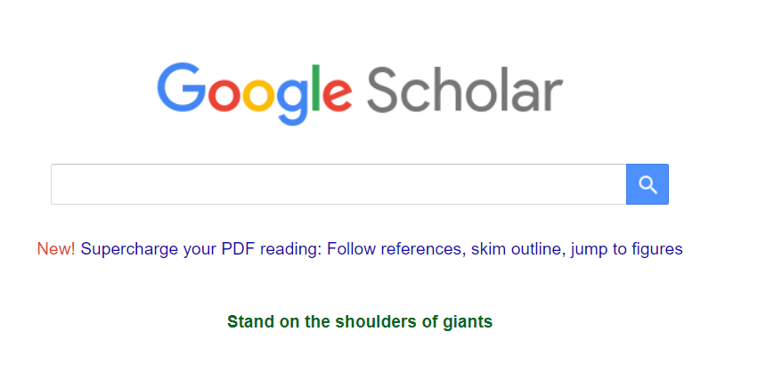
Akses: https://scholar.google.com/

1. Masukkan Kata Kunci Pencarian
Setelah membuka halaman Google Scholar, masukkan kata kunci pencarian ke kotak pencarian yang tersedia. Misalnya tentang “aplikasi manajemen sampah”
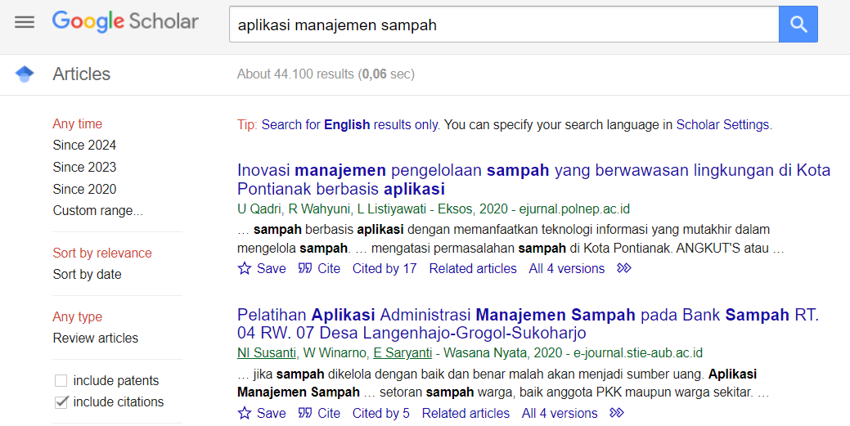.

2. Gunakan Kata Kunci Alternatif
Jika mencari artikel tentang topik yang spesifik di google scholar, gunakan kata atau frasa lain yang mirip. Misalnya, jika kamu mencari artikel tentang “aplikasi manajemen sampah” bisa diubah “aplikasi pengelolaan sampah”
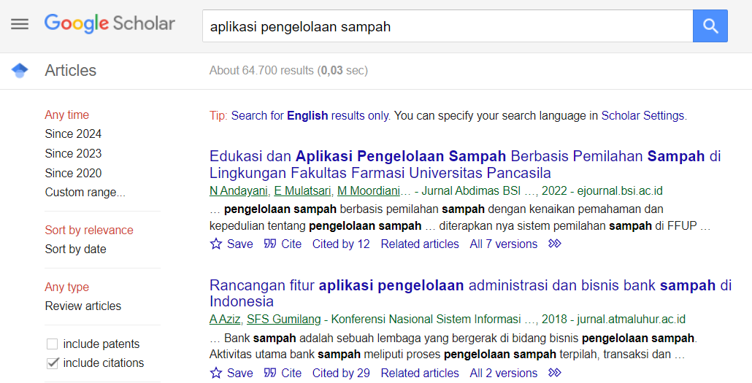

3. Batasi Tahun Publikasi
Perhatikan bahwa penelitian terkait yang digunakan adalah penelitian 4 tahun terakhir.
